目 录
一、建设项目基本情况................................................................................1
二、建设项目工程分析..............................................................................31
三、区域环境质量现状、环境保护目标及评价标准.............................43
四、主要环境影响和保护措施.................................................................54
五、环境保护措施监督检查清单.............................................................98
六、结论....................................................................................................103
附图：
附图1项目地理位置图；
附图2项目周边关系图；
附图3项目区周边环境关系图；
附图4项目区平面布置图；
附图5项目与滇池湖滨生态红线和湖泊生态黄线位置关系图。
附件：
附件1委托书；
附件2备案证明
附件3房屋租赁合同；
附件4房屋不动产权证书；
附件5声环境现状检测；
附件6营业执照
附件7三级审核单；
附件8项目工作进度表。
附件9技术合同
—I—

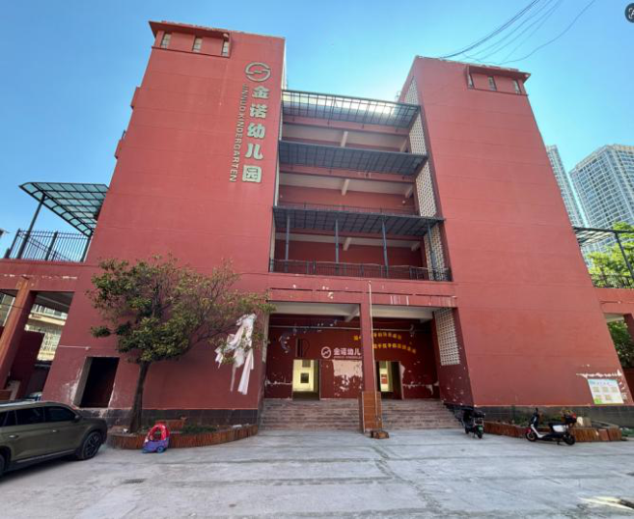 | 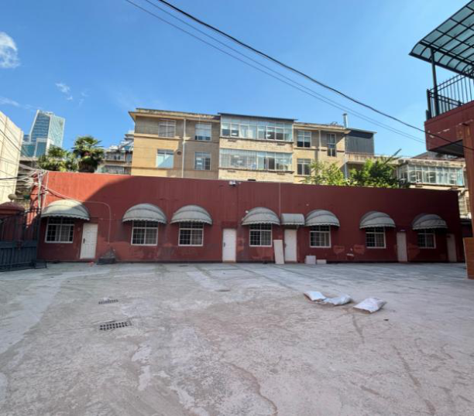
项目区现状 | 项目区现状
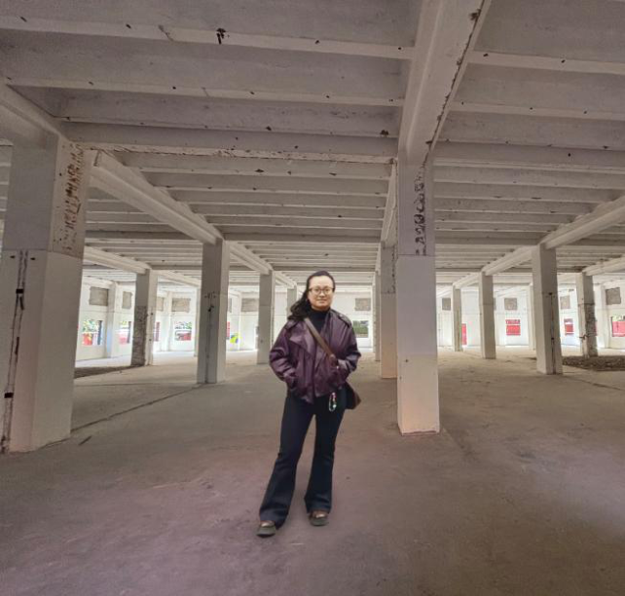 | 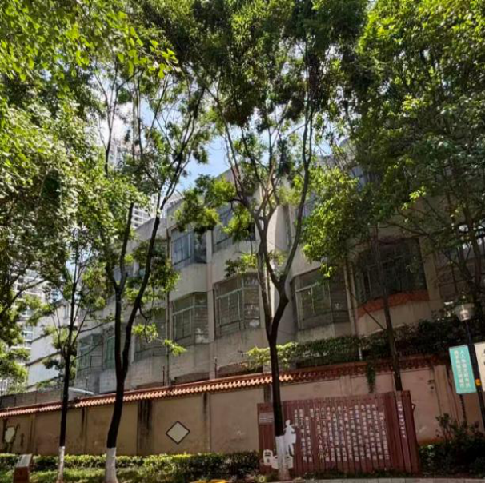
工程师现场踏勘照 | 项目区东面
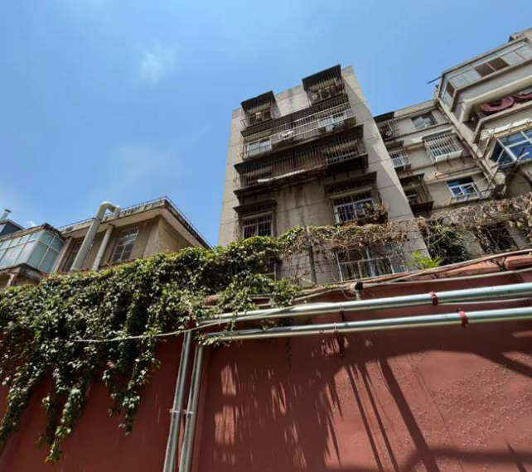 | 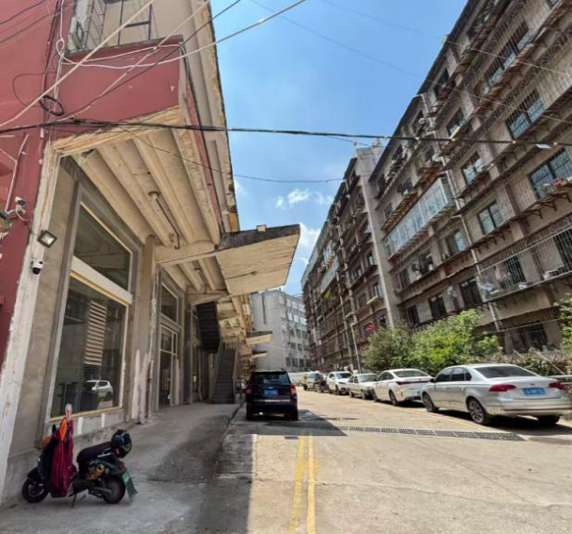
项目区南面 | 项目区北面
—1—

前言
岔街属吴井街道管辖，辖区面积约5.78平方公里，总人口8400余人，流动人口31800余人。社区内有企事业单位30余个，社区居委会11个，小区100余个，多为老小区。
昆明福缘居护理中心建设项目拟选址于昆明市拓东路石家巷10号，该区域以老旧小区为主，60岁老人约占人口的30%以上，已进入老龄化社会。目前，所在地区医疗资源分布不是很多，有云南中医药大学第二附属医院、昆明市第三人民医院等医疗机构，但专门为老年人服务，为老人提供临终关怀及康复治疗的医疗机构还没有。
为进一步完善区域医疗卫生服务体系，满足辖区老年人多样化医养需求，昆明福缘居护理中心拟在吴井街道岔街管辖，租用云南商业物资有限公司1幢1层房屋，新建“昆明福缘居护理中心建设项目”，该项目将重点为辖区老年人提供临终关怀及康复治疗。项目主要开设临终关怀科、内科、中医科、医学检测科、医学影像科等诊疗科室，不设传染病科，配备住院床位48张，预计日最大接诊人数120人。
项目选址位于昆明市拓东路石家巷10号云南商业物资有限公司1幢，该建筑共4层，原使用功能为金诺幼儿园，总建筑面积约5400m2。本项目仅使用由云南杰辰物流有限公司向云南商业物资有限公司承租该楼的1楼房屋，本项目建筑面积为1280m2，拟用于昆明福缘居护理中心建设，该楼2-4层为云南寿鹤居养老服务有限责任公司养老中心，不在本次评价范围内。
根据《中华人民共和国环境影响评价法》、《建设项目环境保护管理条例》(国务院第253号令)以及《建设项目环境影响评价分类管理目录》（2021版）的有关规定，对照《建设项目环境影响评价分类管理名录（2021年版）》（生态环境部令第16号）的有关规定，建设项目类别属于“四十九、卫生84-108医院841—其他（本项目设置住院床位48张）”，应编制环境影响报告表。为此，本项目建设单位于2026年4月正式委托云南畅泓环境技术工程有限公司对项目进行环境影响评价工作，我公司根据该项目的特点，组织专业技术人员对项目区进行了实地踏
勘，收集了项目所在地自然、社会和环境质量现状等资料，在此基础上根据国家
—1—

环保法规、标准和环境影响评价技术导则，编制了本项目环境影响报告表。供建设单位上报生态环境行政管理部门审批后作为项目环境管理的依据。
本项目设有医学检验及医学影像科，辐射相关内容均不在本次评价范围内，根据国家环保总局令第31号《放射性同位素与射线装置安全许可管理办法》中的有关规定，建设单位应另行委托有相应资质的单位进行辐射、放射环境影响评价，并申请办理辐射安全许可证。本次评价不包括辐射和放射性设施方面的环境影响评价内容。
—2—

一、建设项目基本情况
建设项目名称 |  |  | 昆明福缘居护理中心建设项目
项目代码 |  |  | /
建设单位联系人 |  |  | 伏 |  | 联系方式
建设地点 |  |  | 昆明市拓东路石家巷10号（云南商业物资有限公司1幢1层房屋）
地理坐标 |  |  | （东经：102度43分34.298秒，北纬：25度2分0.433秒）
国民经济行业类  别 |  |  | Q8425门诊部（所） |  | 建设项目行业类  别 |  | 四十九、卫生84-108基层医  疗卫生服务842
建设性质 |  |  | 新建（迁建）改建  扩建  技术改造 |  | 建设项目  申报情形 |  | 首次申报项目  不予批准后再次申报项目超五年重新审核项目  重大变动重新报批项目
项目审批（核准/备案）部门（选填） |  |  | / |  | 项目审批（核准/备案）文号（选填） |  | /
总投资（万元） |  |  | 50 |  | 环保投资（万  元） |  | 22.1
环保投资占比  （%） |  |  | 44.2 |  | 施工工期 |  | 4月
是否开工建设 |  |  | 否  是： |  | 用地（用海）  面积（m2） |  | 1280
专项  评价  设置  情况 | 根据《建设项目环境影响报告表编制技术指南（污染影响类）（试行）》，本项目不涉及专项评价设置原则中的内容，因此不设置专项评价，具体专项评价设置原则及判定情况详见下表。  表1.1-1污染影响类专项评价设置原则与本项目判定情况对照表
专项  评价  设置  情况 |  | 类别 |  | 设置原则 |  | 项目判定情况 |  | 是否  涉及
专项  评价  设置  情况 |  | 大气 |  | 排放废气含有毒有害污染物  1、二噁英、苯并[a]芘、氰化物、氯气且厂界外500米范围内有环境空气保护目标2的建设项目 |  | 本项目为护理中心项目，不涉及《有毒有害大气污染物名录》中有毒有害污染物及二噁英、苯并[a]芘、氰化物、氯气等污染物。 |  | 否
专项  评价  设置  情况 |  | 地表  水 |  | 新增工业废水直排建设项目（槽罐车外送污水处理厂的除外）；  新增废水直排的污水集中处理厂 |  | 项目废水经自建污水处理设施处理后，出水达到《医疗机构水污染物排放标准》（GB18466-2005）表2中“综合医疗机构和其他医疗机构水污染物排放限值中预处理标准”，进入市政污水管网，最终由昆明市 |  | 否
—1—

第二水质净化厂处理。属于间接排
放。
环境
风险
有毒有害和易燃易爆危险物质存储量超过临界量3的建设项目
项目涉及的有毒有害和易燃易爆危险物质为次氯酸钠，Q=0.05＜1，存储量未超过临界量。
否
生态
取水口下游500米范围内有重要水生生物的自然产卵场、索饵场、越冬场和洄游通道的新增河道取水的污染类建设项目
本项目不涉及。
否
海洋
直接向海排放污染物的海洋
工程建设项目
本项目不涉及。
否
规划  环境  影响  评价  情况 | 无
规划  及规  划环  境影  响评  价符  合性  分析 | 项目与《官渡区国土空间总体规划（2021-2035年）》符合性分析 《官渡区国土空间总体规划（2021-2035年）》（以下简称《规划》）及云南省政府批复文件（云政复〔2025〕13号）明确，官渡区定位为昆明城市新中心、综合枢纽重要承载区、开放发展引领区，核心要求包括统筹谋划教育、文化、体育、医疗、养老等公共服务设施，推进社区生活圈建设，提高城乡公共服务均衡性和可及性；巫家坝片区作为“双核驱动”核心片区，是昆明城市新中心建设的重点，规划重点完善教育等公共服务配套。  本项目为医疗建设项目，属于公共服务设施范畴，项目建设可完善城市公共服务体系、提升片区医疗服务水平，与《规划》总体定位和发展导向不冲突，符合规划对公共服务设施建设的鼓励性要求，可有效补强规划区域内医疗资源，助力昆明城市新中心建设。  综上所述，项目建设符合《官渡区国土空间总体规划（2021-2035年）》
—2—

 | 要求。
其他  符合  性分  析 | （1）项目产业政策符合性分析  本项目属于《国民经济行业分类》（GB/T4754-2017）中的“Q8425门诊部（所）”类别中护理院。根据《产业结构调整指导目录（2024年本）》，项目属于“第一类鼓励类”第三十七项卫生健康的“医疗卫生服务设施建  设”中护理院（中心），因此，建设项目符合国家产业政策相关要求。（2）与《昆明市生态环境分区管控动态更新方案（2023年）》符合性分析 2024年11月12日，昆明市人民政府发布了《昆明市生态环境分区管控动态更新方案（2023年）》，全市共划分132个生态环境管控单元，分为优先保护、重点管控和一般管控3类。根据“昆明市环境管控单元分类图”，通过云南省生态环境分区管控公共服务查询平台（http://183.224.17.39:19272/sxydyn#）查询得知，本项目属于官渡区城区生活污染重点管控单元，环境管控单元编码为ZH53011120002。  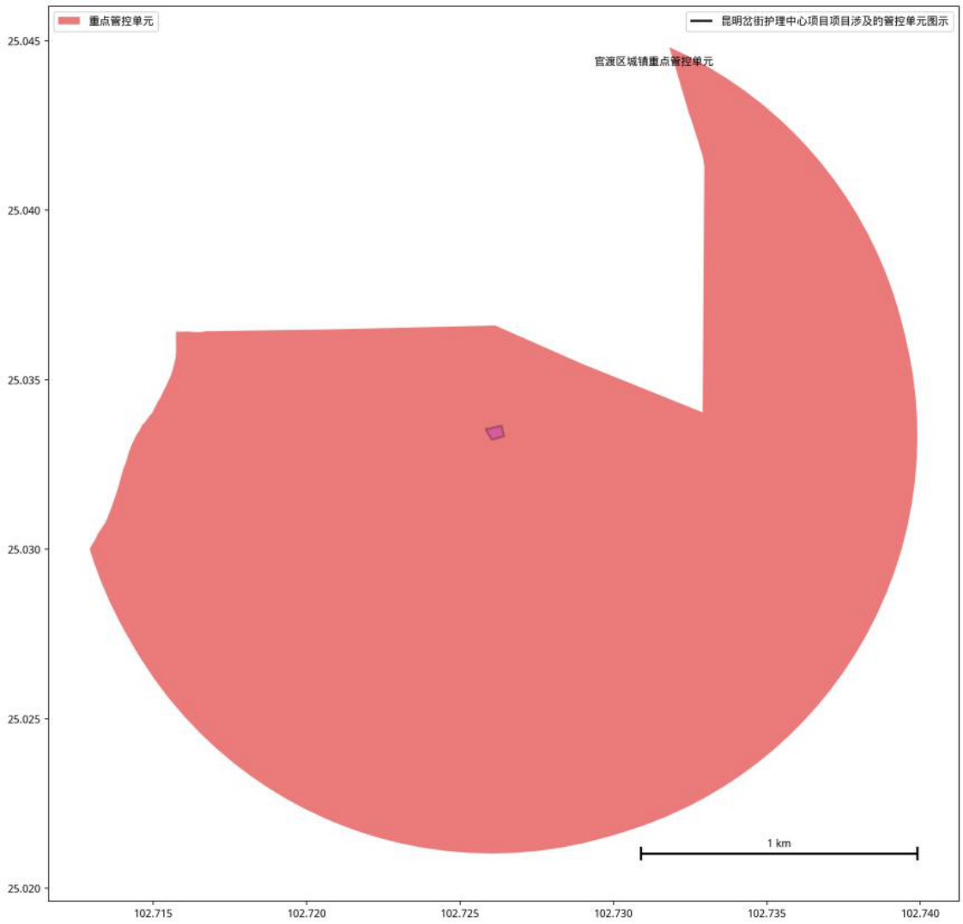  项目与《昆明市生态环境分区管控动态更新方案（2023年）》符合性分
—3—

析见下表：
表1.3-1本项目与《昆明市生态环境分区管控动态更新方案（2023年）》要求符合性分
析
类别 | 文件要求 | 本项目情况 | 符合  性
生态  保护  红线  和一  般生  态空  间 | 生态保护红线全面与《昆明市国土空间总体规划（2021—2035年）》 衔接，全市生态保护红线面积4274.70平方公里，占全市国土面积的20.34%，较原有面积占比减少1.85%。全市一般生态空间面积5151.56平方公里，占国土空间面积的24.37%，较原有面积占比增  加2.45%。 | 本项目位于昆明市拓东路石家巷10号，租用云南商业物资有限公司1幢1层房屋进行装修改造，位于城市建成区域。项目选址不占用生态保护红线范围，不涉及自然保护区、国家公园、森林公园、风景名胜区、地质公园、湿地公园、县城集中式饮用水水源地、水产种质资源保护区等生态功能重要区、生态环境敏感区的  一般生态空间。 | 符合
环境  质量  底线 | 到2025年，昆明市地表水国控断面达到或好于Ⅲ类水体比例应达到81.5%，45个省控断面达到或好于Ⅲ类水体比例应达到80%，劣V类水体全面消除，县级及以上集中式饮用水水源地水质达标率100%；空气质量优良天数比率达99.1%，细颗粒物（PM2.5）浓度不高于24微克/立方米，重污染天数为0；全市土壤环境质量总体保持稳定，局部稳中向好，受污染耕地安全利用率不低于90%，重点建设用地安全利用得到有效保障。 | 1、本项目最近地表水为项目区东侧65m处金汁河最终进入滇池外海，根据云南省生态环境厅发布的《九大高原湖泊水质监测月报》，2025年12月，滇池外海水质达到Ⅴ类标准。本项目运营期废水经一体化污水处理设施处理达标后排入市政污水管网，最终进入昆明市第二水质净化厂，对周边地表水环境质量影响较小。  2、根据《2024年度昆明市生态环境状况公报》全市主城区环境空气优良率达99.7%，各项污染物均达到《环境空气质量标准》（GB3095-2026）表1过渡阶段浓度限值二级标准，项目所在区域属于环境空气质量达标区。本项目运营期废气主要为污水处理系统异味，对大气环境质量影响较小。  3、项目医废暂存间、污水处理站、化粪池、检测科预中和池、应急事故池等进行重点防渗建设，其他区域进行简单防渗，污染物下渗污染土壤的可能性较  小。 | 符合
资源  利用  上线 | 到2025年，按照国家、省、市有关要求和规划，按时完成全市用水总量、用水效率、限制纳污“三条红线”水资源上限控制指标；按时完成耕地保有量、基本农田保护面积、建设用地总规模等土地资源利用上限控制指标；按时完成单位 | 1、本项目用水主要为门诊和住院病床的行政及医护人员、陪护人员用水，用水量较小，由市政供水管网供给，不会突破水资源利用上限。  2、本项目租赁现有云南商业物 | 符合

—4—

 |  |  | GDP能耗下降率、能源消费总量等能源控制指标；矿产资源开采与保护达到预期目标；河湖岸线资源管  控达到相关要求。 | 资有限公司1幢1层房屋进行装修改造，不新增占地。不涉及耕地、基本农田，不会影响耕地、基本农田面积。  3、本项目建设不会影响单位GDP能耗下降率以及能源消费总量等能源控制指标。  4、本项目不涉及矿产资源开采以及河湖岸线资源。
 |  | 昆明市生态环境分区管控总体要求
 |  | 空间  布局  约束 | 1.根据《昆明市国土空间总体规划（2021—2035年）》进行空间管控。  2.牛栏江流域内，严格按照《云南省牛栏江保护条例》相关要求对水环境进行分区管控。  3.滇池流域内，严格按照《云南省滇池湖滨生态红线及湖泊生态黄线“两线”划定方案》相关要求进行分区管控。  4.阳宗海流域内，严格按照《云南省阳宗海湖滨生态红线及湖泊生态黄线“两线”划定方案》相关要求进行分区管控。 | 1、本项目为医疗卫生服务项目，租赁现有现有云南商业物资有限公司1幢1层房屋进行装修改造，不新增占地，符合《昆明市国土空间总体规划（2021—2035年）》要求。  2、本项目不在牛栏江流域内。3、根据项目与云南省滇池湖滨生态红线及湖泊生态黄线的位置关系，项目不涉及云南省滇池湖滨生态红线及湖泊生态黄线范围。  4、本项目不在阳宗海流域内。 | 符合
 |  | 污染  物排  放管  控 | 1.到2025年，昆明市地表水国、省控断面达到或好于Ⅲ类水体比例应达到81.5%；滇池草海水质稳定达到Ⅳ类、外海水质达到Ⅳ类（COD≤40mg/L），阳宗海水质稳定达到Ⅲ类水标准，县级及以上集中式饮用水水源地水质达标率100%。化学需氧量重点工程减排量10243t，氨氮重点工程减排量1009t。  2.到2025年，昆明市环境空气质量优良天数比例应达到99.1%，城市细颗粒物（PM2.5）平均浓度应达到24μg/m³；氮氧化物重点工程减排量2237t，挥发性有机物重点工程减排量1684t。  3.2025年底前，全面完成钢铁企业超低排放改造。持续开展燃煤锅炉整治，推进每小时65蒸吨以上的燃煤锅炉超低排放改造。燃气锅炉推行低氮燃烧，氮氧化物排放浓度不高于50毫克/立方米。重点涉气排放企业逐步取消烟气旁路，因安全生产无法取消的，安装在线监管系统。 | 1、本项目最近地表水为项目区东侧65m处金汁河最终进入滇池外海，根据云南省生态环境厅发布的《九大高原湖泊水质监测月报》，2025年12月，滇池草海水质达到Ⅴ类标准。本项目运营期废水经自建一体化污水处理设施处理达标后排入市政污水管网，最终进入昆明市第二水质净化厂，化学需氧量、氨氮的排放量较小，对区域地表水环境质量影响较小。  2、根据《2024年度昆明市生态环境状况公报》全市主城区环境空气优良率达99.7%，各项污染物均达到《环境空气质量标准》（GB3095-2026）表1过渡阶段浓度限值二级标准，项目所在区域属于环境空气质量达标区。本项目运营期废气主要为污水处理系统异味。项目本身不属于氮氧化物、挥发性有机物重点工程。  3、本项目为医疗卫生服务项目，不属于钢铁企业。 | 符合
—5—

 |  |  | 4.建立完善源头、过程和末端的VOCs全过程控制体系，实施VOCs排放总量控制。  5.推进农业废弃物综合利用，2025年底前综合利用率达90%以上。6.滇池流域：2025年底前，完成流域内城镇雨污分流改造，城镇污水收集率达95％以上，农村生活污水收集处理率达75％以上，畜禽粪污综合利用率达90％以上，城市生活垃圾处理率达97％以上，实现农村生活垃圾分类投放、统一  运输、集中处理。  7.阳宗海流域：推进农业废弃物综合利用，2025年底前农作物综合利用率达90%以上，畜禽粪污综合利用率达96%以上，农膜回收利用率达85%以上。2025年底前，完成流域内城镇雨污分流改造，城镇污水收集率达95%以上，农村生活污水收集处理率达75%以上，畜禽粪污综合利用率达90%以上，城镇生活垃圾处理率达97%以上，实现农村生活垃圾分类投放、统一  运输、集中处理。  8.督促指导磷石膏产生企业配套建设（或委托建设）相应能力的磷  石膏无害化处理设施，采用水洗、  焙烧、浮选、中和等技术对磷石膏进行无害化处理，确保在2025年新产生磷石膏实现100%无害化处理，从根本上降低磷石膏污染隐  患。无害化处理后暂时不能利用的  磷石膏，应当按生态环境、应急管  理要求依法依规安全环保分类存  放。  9.推动昆明市磷石膏综合利用率2023年达到52%，2024年达到64%，2025年确保达到73%，力争达到75%；到2025年底，中心城区污泥无害化处置率达到95%以上，县城污泥无害化处置率达到90%以上。 | 4、本项目不涉及VOCs的排放。5、本项目不涉及农业废弃资源综合利用。  6、本项目依托的市政雨污分流管线已建设完成。  7、本项目不属于阳宗海流域。8、本项目不属于磷石膏产生企业，不涉及磷石膏处理。  9、本项目不涉及磷石膏综合利用以及污泥处置。
 |  | 环境  风险  防控 | 1.加大放射性物质、电磁辐射、危险废物、医疗废物、尾矿库渣场、危险化学品、重金属等风险要素防控力度，全过程监控风险要素产生、使用、储存、运输、处理处置，实现智能化预警与报警，有效降低各类环境风险。  2.针对持久性有机污染物、内分泌 | 1、本项目产生的医疗废物暂存在医废暂存间后，委托有资质单位清运处置，有效降低了环境风险。  2、本项目不会产生持久性有机污染物、内分泌干扰物等新污染物。  3、本项目不属于环境风险重点 | 符合
—6—

 |  |  | 干扰物等新污染物，制定实施新污染物治理行动方案，开展新污染物筛查与评估，建立清单，开展化学物质生产使用信息调查，实施调查监测和环境风险评估。  3.开展重点区域、重点领域环境风险调查评估，加强源头预防、过程管控、末端治理；建设环境应急技术库和物资库，推动各地更新扩充应急物资和防护装备，提升环境应急指挥信息化水平，完善环境应急管理体系。  4.开展“千吨万人”农村饮用水水源保护区环境风险排查整治，加强农村水源水质监测。  5.以涉危险废物、涉重金属企业为重点，合理布设生产设施，强化应急导流槽、事故调蓄池、雨污总排口应急闸坝等事故排水收集截留设施，以及传输泵、配套管线、应急发电等事故水输送设施等建设，合理设置消防事故水池和雨水监测池。  6.严格新（改、扩）建尾矿库环境准入，健全尾矿库环境监管清单，加强尾矿库分类分级环境监管。严格落实《云南省尾矿库专项整治工作实施方案》。 | 区域、重点领域，项目运营前应配备充足的环境应急物资，编制突发环境事件应急预案并到生态环境部门备案。  4、本项目不涉及饮用水水源保护区。  5、本项目危险废物主要为医疗废物，暂存于医废间后委托有资质单位清运处置。一体化污水处理设施旁设置事故应急池，以贮存处理系统事故或其他突发事件时医院污水。  6、本项目不属于尾矿库项目。
 |  | 资源  开发  效率  要求 | 1.到2025年，基本建成与经济社会高质量发展和生态文明建设要  求相适应、与由全面建成小康社会向基本实现现代化迈进起步期相  协同的水安全保障体系。  2.节水型生产和生活方式初步建立，用水效率和效益显著提高，全社会节水意识明显增强，新时代节  水型社会基本建成。全市用水总量控制在35.48亿m3以内，万元GDP用水量较2020年下降10%，万元工业增加值用水量较2020年下降10%，农田灌溉水有效利用系数提高到0.55以上。  3.万元工业增加值用水量≤30（立方米/万元）。  4.2025年底前，全市单位地区生产总值能源消耗较2020年下降14%，能源消费总量得到合理控制。  5.单位GDP能源消耗累计下降23.6%，不低于省级下达目标。6.对照国家有关高耗能行业重点 | 本项目不涉及资源开发，不涉及  前述1~19项所述情形。 | 符合
—7—

领域能效标杆水平，实施钢铁、有色金属、冶炼等17个高耗能行业节能降碳改造升级，加快提升重点
行业、企业能效水平。
7.加强节能监察和探索用能预算管理，实施电机、变压器等重点用
能设备能效提升三年行动，推广先
进节能技术。
8.到2025年，钢铁行业全面完成超低排放改造。
9.加快推进有色、化工、印染、烟草等行业清洁生产和工业废水资
源化利用。
10.到2025年，全市新建大型及以上数据中心绿色低碳等级达到4A以上，电源使用效率（PUE）达到1.3以下，逐步组织电源使用效率超过1.5的数据中心进行节能降碳改造。
11.“十四五”期间，全市规模以上工业单位增加值能耗下降14.5%，万元工业增加值用水量下降12%。12.到2025年，通过实施节能降碳提升工程，钢铁、电解铝、水泥、
平板玻璃、炼油、乙烯、合成氨、
电石等重点行业产能和数据中心
达到能效标杆水平的比例超过30%。
13.公共机构单位建筑面积碳排放量比2020年下降7%。
14.非化石能源消费占一次能源消费比重达到40%以上，完成省级下达目标。
15.单位GDP二氧化碳排放累计下降23%，不低于省级下达目标。16.严把新上项目的碳排放关，严格环境影响评价审批，加强固定资
产投资项目节能审查，推动新建“两高一低”项目能效水平应提尽提。
17.以六大高耗能行业为重点，全面梳理形成拟建、在建、存量“两高一低”项目清单，实行清单管理、分类处置、动态监控。加强“两高一低”项目全过程监管，严肃查处不符合政策要求、违规审批、未批
先建、批建不符、超标用能排污的“两高一低”项目。
18.加快淘汰落后和低端低效产能退出。
19.指导金融机构加强“两高一低”
—8—

 |  |  | 项目贷前审核。
 |  | 单元  名称 | 管控要求 |  | 本项目 | 符合  性
 |  | 官渡  区城  区生  活污  染重  点管  控单  元 | 空间布局约束 | 禁止在城市公共供水管网范围内建设自备水井。现有未经批准和公共供水管网覆盖范围内的自备水井，一律限期关闭。 | 本项目位于昆明市拓东路石家巷10号（云南商业物资有限公司1幢1层），位于城市建成区域，周边主要是居住、商业、交通、办公混合区域，项目供水由已建市政供水管网供给。 | 符合
 |  | 官渡  区城  区生  活污  染重  点管  控单  元 | 污染物排放管控 | 1.大气环境质量保持在国家大气环境质量二级标准  以内。  2.加强施工工地的扬尘控制和移动源大气环境污染管理:加强对汽车尾气综合处理，减轻汽车尾气污染和光化学污染。  3.城市污水管网尚未配套的地区，房地产开发项目 应自行建设污水处理设  施，污水处理后达标排放，城市建成区生活污水集中 处理率达到95%以上。  4.完善生活污水收集处理系统，改造截污干管，杜绝生活污水直接进入城区河道及湖库。  5.按国家、省、市相关标准要求建设、改造、提升满足实际需求的环卫基础设  施。 | 本项目位于昆明市拓东路石家巷10号（云南商业物资有限公司1幢1层），位于城市建成区域，周边主要是居住、商业、交通、办公混合区域，在施工现场房屋门口处设置可移动式彩钢瓦围挡，由于项目利用现有房屋进行装修改造、设备安装，该过程中会产生少量无组织粉尘和焊接废气，影响主要在项目室内，采取施工期间关闭门窗、及时清扫、洒水降尘、使用新型环保装修材料等措施后，施工粉尘和装修废气对外环境影响较小，大气环境质量执行《环境空气质量标准》(GB3095-2026)二级标准中相关标准限值要求，医院产生的废水通过一体化污水处理设备进行处理达标后，排入市政污水管网，最终进入昆明市第二水质净化厂处理，生活垃圾集中收集后，交由环卫部门清运处置，处  置率100%。 | 符合
 |  | 官渡  区城  区生  活污  染重  点管  控单  元 | 环境风险防控 | 1.危险废物必须进行集中处置。收集、贮存危险废物，必须按照危险废物标准进行分类，禁止混合收集、贮存、运输、处置性质不相同而未经安全性处置的危险废物，禁止将危险废物混入非危险废物中贮存。2.运输危险废物，必须采取防止污染环境的措 | 项目产生的医疗废物采用专用医废收集袋集中收集并喷洒消毒剂后密封暂存于医疗废物暂存间内并及时委托有资质单位清运处置；实验室检验废物暂存于危废贮存库内，定期委托有资质单位清运处置；生活垃圾集中收集后，交由环卫部门清运处  置。 | 符合
—9—

 |  |  |  | 施，并遵守国家有关危险废物运输管理的规定。
 |  |  | 资源开发效率要求 | 主要可再生资源回收利用  率≥80%. | 项目产生的医疗废物采用专用医废收集袋集中收集并喷洒消毒剂后密封暂存于医疗废物暂存间内并及时委托有资质单位清运处置；实验室检验废物暂存于危废贮存库内，定期委托有资质单位清运处置；生活垃圾集中收集后，交由环卫部门清运处  置。 | 符合
—10—

 |  | 3 | 禁止在风景名胜区核心景区的岸线和河段范围内投资建设与风景名胜资源保护无关的项目。禁止在风景名胜区内进行开山、采石、开矿、开荒、修坟立碑等破坏景观、植被和地形地貌的活动以及修建储存爆炸性、易燃性、放射性、毒害性、腐蚀性物品的设施；禁止在风景名胜区内设立开发区和在核心景区内建设宾馆、会所、培训中心、疗养院以及与风景名胜资源保护无关的投资建设项目。 | 本项目不涉及风景  名胜区。 | 符合
 |  | 4 | 禁止在饮用水水源一级保护区的岸线和河段范围内新建、改建、扩建与供水设施和保护水源无关的投资建设项目，以及网箱养殖、畜禽养殖、旅游等可能污染饮用水水体的投资建设项目。禁止在饮用水水源二级保护区的岸线和河段范围内新建、改建、扩建排放污染物的投资建设项目。 | 本项目不涉及饮用  水源保护区。 | 符合
 |  | 5 | 禁止在水产种质资源保护区的岸线和河段范围内新建围湖造田、围湖造地或围填海等投资建设项目。禁止擅自征收、占用国家湿地公园的土地；禁止在国家湿地公园内挖沙、采矿，以及建设度假村、高尔夫球场等任何不符合主体功能定位的投资建设项目。 | 本项目不涉及该项  所述情形。 | 符合
 |  | 6 | 禁止违法利用、占用长江流域河湖岸线。禁止在金沙江岸线保护区和保留区内投资建设除事关公共安全及公众利益的防洪护岸、河道治理、供水、生态环境保护、航道整治、国家重要基础设施以外的项目。禁止在金沙江干流、九大高原湖泊保护区、保留区内投资建设不利于水资源及自然生态保护的项目。 | 本项目不涉及该项  所述情形。 | 符合
 |  | 7 | 禁止在金沙江干流、长江一级支流建设除党中央、国务院、国家投资主管部门、省级有关部门批复同意以外的过江基础设施项目；禁止未经许可在金沙江干流、长江一级支流、九大高原湖泊流域新设、改设或扩大排污口。 | 本项目不涉及该项  所述情形。 | 符合
 |  | 8 | 禁止在金沙江干流、长江一级支流、水生生物保护区和长江流域禁捕水域开展天然渔业资源生产性捕捞。 | 本项目不涉及该项  所述情形。 | 符合
 |  | 9 | 禁止在金沙江干流，长江一级支流和九大高原湖泊岸线一公里范围内新建、扩建化工园区和化工项目。禁止在金沙江干流岸线三公里范围内和长江一级支流岸线一公里范围内新建、改建、扩建尾矿库、冶炼渣库和磷石膏库，以提升安全、生态环境保护水平为目的的改建除外。 | 本项目不属于化工园区和化工项目、尾矿库、冶炼渣库和磷石膏库等，且不在所述区域范围内。 | 符合
—11—

 |  | 10 | 禁止在合规园区外新建、扩建钢铁、石化、化工、焦化、建材、有色、制浆造纸行业中的高污染项目。 | 本项目不属于所述高污染行业。 | 符合
 |  | 11 | 禁止新建、扩建不符合国家石化、现代煤化工等产业布局规划的项目。禁止列入《云南省城镇人口密集区危险化学品生产企业搬迁改造名单》的搬迁改造企业在原址新建、扩建危险化学品生产项目。 | 本项目不涉及该项所述情形。 | 符合
 |  | 12 | 禁止新建、扩建法律法规和相关政策明令禁止的落后产能项目，依法依规关停退出能耗、环保、质量、安全不达标产能和技术落后产能。禁止新建、扩建不符合国家产能置换要求的过剩产能行业的项目。禁止新建、扩建不符合要求的高耗能、高排放项目，推动退出重点高耗能行业“限制类”产能。禁止建设高毒高残留以及对环境影响大的农药原药生产装置，严控尿素、磷铵、电石、焦炭、黄磷、烧碱、纯碱、聚氯乙烯等行业新增产能。 | 本项目属于鼓励类项目，符合国家的产业政策要求，不涉及高毒高残留以及对环境影响大的农药原药生产装置，尿素、磷铵、电石、焦炭、黄磷、烧碱、纯碱、聚氯乙烯等行业。 | 符合
—12—

 |  | 绿色  发展  区 | （一）利用渗井、渗坑、裂隙、溶洞，私设暗管，篡改、伪造监测数据，或者不正常运行水污染防治设施等逃避监管的方式排放水污染物； | 本项目废水经一体化污水处理设施预处理达标后经市政污水管网排入昆明市第二水质净化厂，并要求办理排污许可证，不涉及上述禁止行为。 | 符合
 |  | 绿色  发展  区 | （二）未按照规定进行预处理，向污水集中处理设施排放不符合处理工艺要求的工业废水； | 本项目属于医疗卫生服务机构，是社会服务行业。废水不属于工业废水，废水经一体化污水处理设施预处理，达到《医疗机构水污染物排放标准》（GB18466-2005）预处理标准后经市政污水管网排入昆明市第二水质净化厂。 | 符合
 |  | 绿色  发展  区 | （三）向水体排放剧毒废液，或者将含有汞、镉、砷、铬、铅、氰化物、黄磷等的可溶性剧毒废渣向水体排放、倾倒或者直接埋入地下； | 本项目不涉及重金属及剧毒  废液。 | 符合
 |  | 绿色  发展  区 | （四）未按照规定采取防护性措施，或者利用无防渗漏措施的沟渠、坑塘等输送或者存贮含有毒污染物的废水、含病原体的污水或者其他废弃物； | 本项目化粪池和一体化污水处理设施均进行按要求进行防渗，污水均进入一体化污水处理设施预处理，不涉及沟渠、坑塘等输送或贮存废水。 | 符合
 |  | 绿色  发展  区 | （五）向水体排放、倾倒工业废渣、  城镇垃圾或者其他废弃物； | 本项目固体废弃物主要为医疗废物和生活垃圾，医疗废物暂存医废间后委托有资质单位清运处置，生活垃圾集中收集到垃圾桶后由环卫部门清运。固体废物处置率达100%，不向水体倾倒。 | 符合
 |  | 绿色  发展  区 | （六）超过水污染物排放标准或者超过重点水污染物排放总量控制指标排放水污染物； | 本项目污水经一体化污水处理设施预处理达到《医疗机构水污染物排放标准》（GB18 466-2005）预处理标准后经市政污水管网排入昆明市第二水质净化厂，总量控制指标纳入昆明市第二水质净化厂。 | 符合
 |  | 绿色  发展  区 | （七）擅自取水或者违反取水许可  规定取水； | 项目不涉及 | 符合
 |  | 绿色  发展  区 | （八）违法砍伐林木； | 项目不涉及 | 符合
 |  | 绿色  发展  区 | （九）违法开垦、占用林地； | 项目不涉及 | 符合
 |  | 绿色  发展  区 | （十）违法猎捕、杀害、买卖野生  动物； | 项目不涉及 | 符合
 |  | 绿色  发展  区 | （十一）损毁或者擅自移动界桩、  标识； | 项目不涉及 | 符合
 |  | 绿色  发展  区 | （十二）生产、销售、使用含磷洗涤用品、国家明令禁止或者明令淘汰的一次性发泡塑料餐具、塑料袋等塑料制品 | 项目不涉及 | 符合
 |  | 绿色  发展  区 | （十三）擅自填堵、覆盖河道，侵  占河床、河堤，改变河道走向 | 项目不涉及 | 符合
—13—

 |  |  | （十四）使用禁用的渔具、捕捞方法或者不符合规定的网具捕捞； | 项目不涉及 | 符合
 |  |  | （十五）法律法规禁止的其他行为。 | 项目不涉及 | 符合
—14—

 |  |  | 止因医疗废物导致传染病传播和环  境污染事故。 | 染病传播和环境污染事故。
 |  | 2 | 第八条医疗卫生机构和医疗废物集中处置单位，应当制定与医疗废物安全处置有关的规章制度和在发生意外事故时的应急方案；设置监控部门或者专（兼）职人员，负责检查、督促、落实本单位医疗废物的管理工作，防止违反本条例的行  为发生。 | 项目建成运营前制定医疗废物管理制度，设置专职人员负责管理项目内的医疗  废物 | 符合
 |  | 3 | 第九条医疗卫生机构和医疗废物集中处置单位，应当对本单位从事医疗废物收集、运送、贮存、处置等工作的人员和管理人员，进行相关法律和专业技术、安全防护以及紧急处理等知识的培训。 | 项目医疗废物委托有资质单位清运处置，并定期对工作人员和管理人员进行相关法律和专业技术、安全防护以及紧急处理等知识的  培训。 | 符合
 |  | 4 | 第十条医疗卫生机构和医疗废物集中处置单位，应当采取有效的职业卫生防护措施，为从事医疗废物收集、运送、贮存、处置等工作的人员和管理人员，配备必要的防护用品，定期进行健康检查；必要时，对有关人员进行免疫接种，防止其  受到健康损害。 | 项目为从事医疗废物收集、运送、贮存、处置等工作的人员和管理人员，配备必要的防护用品，定期进行健康检查；必要时，对有关人员进行免疫接种，防止其受到  健康损害。 | 符合
 |  | 5 | 第十一条医疗卫生机构和医疗废物集中处置单位，应当依照《中华人民共和国固体废物污染环境防治法》的规定，执行危险废物转移联  单管理制度。 | 项目医疗废物委托有资质单位清运处置，并按要求严格执行危险废物转移联单管理制度。 | 符合
 |  | 6 | 第十二条医疗卫生机构和医疗废物集中处置单位，应当对医疗废物进行登记，登记内容应当包括医疗废物的来源、种类、重量或者数量、交接时间、处置方法、最终去向以及经办人签名等项目。登记资料至  少保存3年。 | 单位设专人对医疗废物进行管理，建立医疗废物管理台账，台账内容按要求填报，台账至少保存5年。 | 符合
 |  | 7 | 第十三条医疗卫生机构和医疗废物集中处置单位，应当采取有效措施，防止医疗废物流失、泄漏、扩  散。 | 项目各科室设置医疗废物收集桶对医疗废物进行收集，收集后暂存于医疗废物暂存间，委托有资质单位清  运处置。 | 符合
 |  | 8 | 第十四条禁止任何单位和个人转  让、买卖医疗废物。 | 项目医疗废物委托有资质单位清运处置，不存在转让买卖医疗废物的行为。 | 符合
 |  | 9 | 第十五条禁止邮寄医疗废物 | 项目医疗废物委托有资质单位定期使用专用车辆到场清运，不存在邮寄行为。 | 符合
 |  | 10 | 第十六条医疗卫生机构应当及时  收集本单位产生的医疗废物，并按 | 单位各科室设置医疗废物  收集桶对医疗废物进行收 | 符合
—15—

 |  |  | 照类别分置于防渗漏、防锐器穿透的专用包装物或者密闭的容器内。医疗废物专用包装物、容器，应当有明显的警示标识和警示说明。医疗废物专用包装物、容器的标准和警示标识的规定，由国务院卫生行政主管部门和环境保护行政主管部  门共同制定。 | 集，并按照类别分置于防渗漏、防锐器穿透的专用包装物或者密闭的容器内。医疗废物专用包装物、容器设有明显的警示标识和警示说  明。
 |  | 11 | 第十七条医疗卫生机构应当建立医疗废物的暂时贮存设施、设备，不得露天存放医疗废物；医疗废物暂时贮存的时间不得超过2天。医疗废物的暂时贮存设施、设备，应当远离医疗区、食品加工区和人员活动区以及生活垃圾存放场所，并设置明显的警示标识和防渗漏、防鼠、防蚊蝇、防蟑螂、防盗以及预防儿童接触等安全措施。医疗废物的暂时贮存设施、设备应当定期消  毒和清洁。 | 项目建设一间面积为5m2的医疗废物暂存间对项目产生的医疗废物进行暂存，医疗废物暂存间位于一楼楼梯间，远离医疗区、人员活动区以及生活垃圾存放场所，并设置明显的警示标识。医疗废物的暂时贮存设施定期进行消毒和清洁。医疗废物暂时贮存的时间不超过2天。 | 符合
 |  | 12 | 第十八条医疗卫生机构应当使用防渗漏、防遗撒的专用运送工具，按照本单位确定的内部医疗废物运送时间、路线，将医疗废物收集、运送至暂时贮存地点。运送工具使用后应当在医疗卫生机构内指定的地点及时消毒和清洁。 | 项目各科室和病房设置医疗废物收集桶对医疗废物进行收集，收集后按照单位确定的内部医疗废物运送时间、路线，将医疗废物运送至项目自建的医疗废物  暂存间。 | 符合
 |  | 13 | 第十九条医疗卫生机构应当根据就近集中处置的原则，及时将医疗废物交由医疗废物集中处置单位处置。医疗废物中病原体的培养基、标本和菌种、毒种保存液等高危险废物，在交医疗废物集中处置单位处置前应当就地消毒。 | 项目产生的医疗废物收集暂存于医疗废物暂存间，委托有资质单位定期清运处  置。 | 符合
 |  | 14 | 第二十条医疗卫生机构产生的污水、传染病病人或者疑似传染病病人的排泄物，应当按照国家规定严格消毒，达到国家规定的排放标准后，方可排入污水处理系统。 | 项目不设传染科，产生的医疗废水排入项目自建的化粪池和一体化污水处理设施处理达标后排入市政污  水管网。 | 符合
—16—

 |  |  | 制定并落实医疗废物管理的规章制度、工作流程和要求、有关人员的工作职责及发生医疗卫生机构内医疗废物流失、泄漏、扩散和意外事故的应急方案。 | 置专职人员负责管理项目内的医疗废物。项目突发环境事件应急预案待项目建成后委托相关单位编制。
 |  | 2 | 盛装医疗废物的每个包装物、容器外表面应当有警示标识，在每个包装物、容器上应当系中文标签，中文标签的内容应当包括：医疗废物产生单位、产生日期、类别  及需要的特别说明等。 | 在后期运营过程中，建设单位将严格按照本条款要求，对盛装医疗废物的包装袋、容器等进行贴标签和警示标  识。 | 符合
 |  | 3 | 医疗卫生机构建立的医疗废物暂时贮存设施、设备应当达到以下要求：  ①远离医疗区、食品加工区、人员活动区和生活垃圾存放场所，方便医疗废物运送人员及运送工具、车辆的出入；②有严密的封闭措施，设专（兼）职人员管理，防止非工作人员接触医疗废物；③有防鼠、防蚊蝇、防蟑螂的安全措施；④防止渗漏和雨水冲刷；⑤易于清洁和消毒；⑥设有明显的医疗废物警示标识和“禁止吸烟、饮  食”的警示标识。 | 项目设置医疗废物暂存间，医废间严格按照条款要求建设，在运营过程中，将设置专职人员负责管理项目内的医疗废物。 | 符合
—17—

 |  |  | 受到健康损害。
 |  | 3 | 第十条：医疗卫生机构和医疗废物集中处置单位，转移医疗废物应当执行危险废物转移联单管理制度，通过国家危险废物信息管理系统如实填写、运行危险废物电子转移联单，并依照有关规定公开危险废物转移有关污染环境防治信息。 | 项目严格执行危险废物转移联单制度；建立完整医疗废物台账，记录产生种类、数量、贮存、转运去向，台账按规定年  限留存。 | 符合
 |  | 4 | 第十一条：医疗卫生机构和医疗废物集中处置单位，应当建立医疗废物台账管理制度，对医疗废物进行登记，登记内容应当包括医疗废物的来源、种类、重量或者数量、交接时间、处置方法、最终去向等，并由经办人签名，登记资料至少保  存3年。 | 本项目将建立医疗废物台账管理制度，对医疗废物实行全过程登记管理，登记信息涵盖医疗废物来源、种类、重量或数量、交接时间、处置方法、最终去向等内容，每笔记录由经办人签字确认；相关登记资料分类存档，保存期限不少于3  年 | 符合
 |  | 5 | 第十二条：产生、收集、运送、贮存、处置医疗废物的单位，应当依法制定防范措施和应急预案，并按  照规定进行备案。 | 本项目针对医疗废物收集、贮存全过程制定相应风险防范措施，项目建成后编制应急预案，后续将按照管理要求向相关主 管部门办理备案手续。 | 符合
 |  | 6 | 第十六条：医疗卫生机构收集、运送、暂时贮存医疗废物，应当执行《医疗卫生机构医疗废物管理办法》和国家有关技术标准 | 项目医疗废物的分类收集、内部转运、场内暂时贮存各环节，严格遵照《医疗卫生机构医疗废物管理办法》及国家相关技术规范实施；规范选用医疗废物专用包装物、密闭容器，落实内部转运路线管控、暂存场所防渗消杀、警示标识设置等  要求。 | 符合
 |  | 7 | 第十七条：医疗卫生机构应当根据就近集中处置的原则，及时将医疗废物交由取得相应危险废物经营许  可证的单位集中处置 | 项目建设后医疗废物委托持有对应危险废物经营许可证的单位集中处置，并签订处置协议， 严禁移交无资质单位处置。 | 符合
—18—

 |  |  | 物污染环境防治设施进行验收，编  制验收报告，并向社会公开。 | 收，编制验收报告并向社会  公开。
 |  | 2 | 第十条产生危险废物的单位，应当按照有关规定制定危险废物管理计划并报单位所在地的生态环境主管部门备案；建立危险废物管理台账，如实记录有关信息，并按照规定通过相关信息化管理系统向所在地生态环境主管部门申报危险废物的种类、产生量、流向、贮存、处置等有关资料。产生危险废物的单位已经取得排污许可证的，执行排污许可管理制度的规定。 | 待项目建成后建设单位制定危险废物管理计划，并报当地生态环境主管部门备案；建设单位建立危险废物管理台账，如实记录有关信息，并按照规定通过相关信息化管理系统向所在地生态环境主管部门申报危险废物的种类、产生量、流向、贮存、处置等有关资料。建设单位执行排污许可管理制度的规定。 | 符合
 |  | 3 | 第十一条产生危险废物的单位，应当按照有关规定和生态环境保护标准要求贮存、利用、处置危险废物，不得擅自倾倒、堆放。鼓励危险废物产生单位自行配套建设危险废物利用处置设施。 | 建设单位按照有关规定和生态环境保护标准要求贮存危险废物，并委托有资质的单位处置， 不擅自倾倒、堆放。 | 符合
 |  | 4 | 第十二条从事收集、贮存、利用、处置危险废物经营活动的单位，应当按照国家、省的有关规定建立危险废物收集贮存、转移、利用、处置数据信息管理系统和视频监控系统，依法申请取得许可证，并执行许可证管理制度的相关规定。禁止无许可证或者未按照许可证规定从事危险废物收集、贮存、利用、处置的经营活动。禁止将危险废物提供或者委托给无许可证的单位或者其他生产经营者从事收集、贮存、  利用、处置活动。 | 本项目产生的医疗废物暂存于医疗废物暂存间，并委托有有资质单位清运处置；实验室检验废物暂存于危废贮存库内，定期委托有资质单位清运处  置。 | 符合
 |  | 5 | 第十三条产生危险废物的单位，危险废物管理台账应当存档五年以上。危险废物经营单位，应当将危险废物经营情况记录簿保存十年以上，以填埋方式处置危险废物的经营情况记录簿永久保存。终止经营活动的，应当将危险废物经营情况记录簿移交所在地生态环境主管部  门存档管理。 | 环评提出对建立危险废物管理台账，且台账应当存档五年以  上本项目 | 符合
 |  | 6 | 第十四条收集、贮存危险废物，应当按照危险废物特性进行分类。需要进行包装的，根据危险废物的特性，选择安全的包装材料和包装方式分类包装，包装物和容器的外表层应当标明危险废物的形态、性质和安全保护要求。禁止混合收集、贮存、运输、处置性质不相容而未经安全性处置的危险废物。贮存危 | 本项目产生的医疗废物分类收集，分类贮存，医疗废物的收集转运严格按照《医疗废物管理条例》（国务院令第380号）、《医疗卫生机构医疗废物管理办法》等相关要求执行 | 符合
—19—

险废物应当采取符合国家环境保护标准的防护措施。禁止将危险废物混入非危险废物中贮存。从事收集、贮存、利用、处置危险废物经营活动的单位，贮存危险废物不得超过一年；确需延长期限的，应当报经颁发许可证的生态环境主管部门依法批准；法律、行政法规和规章另
有规定的除外。
 |  | 7 | 第十五条产生、收集、贮存、运输、利用、处置危险废物的单位和其他生产经营者，应当采取防扬散、防流失、防渗漏或者其他防止污染环境的措施，不得擅自倾倒、堆放、 丢弃、遗撒危险废物。 | 本项目产生的医疗废物分类收集，分类贮存，医疗废物的收集转运严格按照《医疗废物管 理条例》（国务院令第380号）、《医疗卫生机构医疗废物管理办法》等相关要求执行，项目产生的医疗废物暂存于医疗废物暂存间，并委托有危险废物经营许可证的医疗废物集中处置单位处置；实验室检验废物暂存于危废贮存库内，定期委托有资质单位清运处置，不擅自倾倒、堆放、丢弃、遗  撒危险废物 | 符合
 |  | 8 | 第十六条对危险废物的容器和包  装物以及收集、贮存、运输、利用、处置危险废物的设施、场所，应当按照规定设置危险废物识别标志，识别标志的颜色、信息及格式应当  符合有关规定。 | 项目对危险废物的容器和包装物以及收集、贮存、运输、利用、处置危险废物的设施、场所按照规定设置危险废物识别  标志 | 符合
 |  | 9 | 第十七条收集、贮存、运输、利用、  处置危险废物的场所、设施、设备和容器、包装物及其他物品转作他用时，应当按照有关规定经过消除污染处理，方可使用。 | 若本项目收集、贮存、运输、利用、处置危险废物的场所、设施、设备和容器、包装物及其他物品转作他用时，按照有关规定经过消除污染处理。 | 符合
 |  | 10 | 第十八条转移危险废物出省的，应当按照《危险废物转移管理办法》的规定办理转移手续。未经批准的，  不得转移。 | 本项目危险废物由有资质的单  位清运处置。 | 符合
 |  | 11 | 第十九条转移危险废物的，应当执  行危险废物转移联单制度，通过危险废物信息管理系统如实填写、运行危险废物电子转移联单，并依照有关规定公开危险废物转移相关污染环境防治信息。因特殊原因无法运行危险废物电子转移联单的，可以先使用纸质转移联单，并于转移活动完成后十个工作日内在信息系统中补录电子转移联单。 | 本项目执行危险废物转移联单  制度。 | 符合
 |  | 12 | 第二十条危险废物移出人、危险废  物承运人、危险废物接受人应当严 | 本项目危险废物由有资  质的单位清运处置。 | 符合
—20—

 |  |  | 格执行国家关于危险废物运输的有关规定，履行相应义务。
 |  | 13 | 第二十三条产生、收集、贮存、运输、利用、处置危险废物的单位，应当依法制定意外事故的防范措施和应急预案，并向所在地生态环境主管部门和其他负有危险废物污染环境防治监督管理职责的部门备案，定期开展应急演练。因发生事故或者其他突发性事件，造成危险废物严重污染环境的单位，应当立即采取有效措施消除或者减轻对环境的污染危害，及时通报可能受到污染危害的单位和居民，并向所在地生态环境主管部门和有关部门报  告，接受调查处理。 | 本项目应制定意外事故的防范措施和应急预案，并向所在地生态环境主管部门和其他负有危险废物污染环境防治监督管理职责的部门备案，定期开展  应急演练。 | 符合
 |  | 14 | 第二十四条产生、收集、贮存、运  输、利用、处置危险废物的单位应当依法及时公开危险废物污染环境防治信息，按照有关规定建立相应的规章制度，并对从业人员进行培  训。 | 本项目依法及时公开危险废物污染环境防治信息，按照有关规定建立相应的规章制度，并对从业人员进行培训。 | 符合
 |  | 15 | 第二十五条收集、贮存、运输、利用、处置危险废物的单位，应当按照有关规定，投保环境污染责任保  险。 | 本项目应当按照有关规  定，投保环境污染责任保险。 | 符合
—21—

 |  |  |  | 账。
 |  | 4 | 应设置事故应急池，应对设施故障、停运工况，避免未经消毒污  水直接外排。 | 配套事故应急池；污水处理设施检修、故障时污水导入应急池，待设施恢复后分批回流处理，杜绝超标废水  直排。 | 符合
 |  | 5 | 建立运行管理制度，配备专职操作人员；定期开展水质监测，留存监测数据；落实设备日常维护。 | 项目建立污水站运维管理制度，安排专人运维；定期开展水质监测，保存监测报告；制定设备巡检、维保方案。 | 符合
—22—

 |  | 2 | 卫生要求：  1.医疗废物暂时贮存库房每天应在废物清运之后消毒冲洗，冲洗液应排入医疗卫生机构内的医疗废水消毒、处理系统。  2.医疗废物暂时贮存柜(箱)应每天消毒一次。 | 1、医疗废物暂存间定期进行消毒清洗。清洗废水通过管道排入项目自建的污水处理站；2、医疗废物暂存桶每天进行消毒。 | 符合
 |  | 3 | 暂时贮存时间：  1.应防止医疗废物在暂时贮存库房和专用暂时贮存柜(箱)中腐败散发恶臭，尽量做到日产日清。2.确实不能做到日产日清，且当地最高气温高于25℃时，应将医疗废物低温暂时贮存，暂时贮存温度应低于20℃，时间最长不超过48小时。 | 项目医疗废物暂存于医疗废物暂存间，委托资质单位处置，贮存温度低于20℃，医疗废物清运周期不超过2天。 | 符合
 |  | 4 | 管理制度：  1.医疗卫生机构应制定医疗废物暂时贮存管理的有关规章制度、工作程序及应急处理措施。  2.医疗卫生机构的暂时贮存库房和医疗废物专用暂时贮存柜(箱)存放地，应当接受当地环保和卫生主管部门的监督检查。 | 1.该医院按规定制定医疗废物暂时贮存管理的有关规章制  度、工作程序及应急处理措施。2.该医院已主动配合、接受当地环保和卫生主管部门的监督检查。 | 符合
 |  | 5 | 1.医疗废物运送人员在接收医疗废物时，应外观检查医疗卫生机构是否按规定进行包装、标识，并盛装于周转箱内，不得打开包装袋取出医疗废物。  2.对包装破损、包装外表污染或未盛装于周转箱内的医疗废物，医疗废物运送人员应当要求医疗卫生机构重新包装、标识，并盛装于周转箱内。  3.拒不按规定对医疗废物进行包装的，运送人员有权拒绝运送，并向当地环保部门报告。  4.化学性医疗废物应由医疗卫生机构委托有经营资格的危险废物处置单位处置，未取得相应许可的处置单位医疗废物运送人员不得接收化学性医疗废物。 | 1.本项目医疗废物运送人员在接收医疗废物时均进行外观检查医疗卫生机构是否按规定进行包装、标识，并盛装于周转箱内，运送过程中不得打开包装袋取出医疗废物。  2.若发现包装破损、包装外表污染或未盛装于周转箱内的医疗废物，医疗废物运送人员要求医疗卫生机构重新包装、标识，并盛装于周转箱内。  3.本项目医疗废物均按规定进行包装的。  4.本项目医疗废物收集由资质单位处置（拟和有资质单位签订清运合同）。 | 符合
 |  | 6 | 《危险废物转移联单》(医疗废物专用)一式两份，每月一张，由处置单位医疗废物运送人员和医疗  卫生机构医疗废物管理人员交接时共同填写，医疗卫生机构和处置单位分别保存，保存时间为5年。 | 每次进行医疗废物交接的时候都在危险废物转移联单进行登记，《危险废物转移联单》一式两份，每月一张。由资质单位医疗废物运送人员和本院医疗废物管理人员交接时共同填写，医疗卫生机构和处置单位分别保存，保存时间为5年。 | 符合
—23—

 |  | 7 |  | 医疗废物产生单位和处置单位应当填报医疗废物产生和处置的年报表，并于每年1月份向当地环保主管部门报送上一年度的产生和处置情况年报表。 |  | 建设单位将填报医疗废物产生和处置的年报表，并于每年1月份向当地环保主管部门报送上一年度的产生和处置情况年报表。 |  | 符合
 |  | 序  号 | 《关于加快补齐医疗机构污水处理设施短板提高污染治理能力的通知》（环办水体〔2021〕19号）相关要求 |  |  |  | 该项目情况 |  | 相符  性
 |  | 1 | 完  善  医  疗  机  构  污  水  处  理  设  施 |  | 按照“谁污染，谁治理”的原则，传染病医疗机构、20张床位及以上的医疗机构，应按照《医疗机构水污染物排放标准》（GB18466）相关规定，并参照《医院污水处理工程技术规范》（HJ2029，以下简称《规范》）要求，科学确定污水处理设施的规模、工艺，确保出水达标排放。20张床位以下的医疗机构污水经消毒处理后方可排放。 |  | 项目床位数为48张，建设单位拟建设1套污水处理  规模不小于18m3/d的一体化污水处理设施，处理工艺采用“AO+MBR+次氯酸钠消毒”。一体化污水处理设施规模、工艺满足《医院污水处理工程技术规范》  （HJ2029）的要求。能确保出水水质满足《医疗机构水污染物排放标准》（GB  18466）表2预处理标准后排入春城路市政污水管网。 |  | 符合
 |  | 1 |  |  | 尚未规范配置污水处理设施以及现有处理设施能力不足的，要结合医院发展规划，合理确定新建或改扩建规模。2022年12月底前，传染病医疗机构、二级及以上的医疗机构应完成满足污水处理需求的设施建设；2025年12月底前，其他按规定应配套建设污水处理设施的医疗机构要完成建设任务。建成投运前要因地制宜建设污水应急收集设施（或化粪池）、临时性污水处理设施等，杜绝医疗污水未经处理直  接排放。 |  | 本项目为新建项目，建设单位拟设置一套一体化污水处理设施，工艺采用“预处理+AO+MBR+次氯酸钠消毒”。杜绝医疗污水未经处理直接排放，一体化污水处理设施旁建设1个容积为6m3的事故应急池。 |  | 符合
 |  | 1 |  |  | 进水污染物浓度明显低于《规范》参考值并影响污水处理设施正常运行的，医疗机构要及时开展管网排 |  | 项目运营后定期开展管网  排查，若存在错搭乱接、漏损等问题，立即进行整改。 |  | 符合
—24—

查，对存在的错搭乱接、漏损等问
题进行整改。
 |  | 2 | 加  强  日  常  运  维  管  理 |  | 医疗机构应依法取得排污许可证，或填报排污登记表，并落实载明的各项生态环境管理要求。要将污水处理设施运行维护纳入医疗机构日常管理工作，依法建立健全医疗机构污水处理设施运行台账制度，落实岗位职责，规范记录进出水水量、水质、消毒药剂类型和使用量等信  息。 |  | 环评要求建设单位在建设  完成后积极进行排污许可  证的申报，落实载明的各项生态环境管理要求。建立健全医疗机构污水处理设施  运行台账制度，落实岗位职责，规范记录进出水水量、水质、消毒药剂类型和使用  量等信息。 |  | 符合
 |  | 2 |  |  | 医疗机构要按照排污许可证规定和有关标准规范，依法开展自行监测。属于重点排污单位的，依法安装使用自动监测设备，并与当地生态环境部门联网；鼓励有条件的非重点排污单位安装使用自动监测设备，并与当地生态环境部门联网。医疗机构可以委托第三方开展设施运行  维护和监测。 |  | 项目运行后，建设单位严格按照排污许可证规定和有关标准规范，依法开展自行监测，委托第三方开展设施运行维护和监测。 |  | 符合
 |  | 2 |  |  | 位于室内的污水处理工程必须设有强制通风设备，并为工作人员配备工作服、手套、面罩、护目镜、防毒面具以及急救用品。鼓励有条件的医疗机构提高污水处理设施自动化运行水平，减少工作人员直接或间接接触污水的风险。 |  | 项目一体化污水处理设施位于室外，建设单位为工作人员配备工作服、手套、面罩、护目镜、防毒面具以及  急救用品。 |  | 符合
 |  | 3 | 落  实  各  方  责  任 |  | 医疗机构要切实履行污染治理主体责任，做好污水收集、处理、消毒等工作，确保达标排放。 |  | 建设单位切实履行污染治理主体责任，做好污水收集、处理、消毒等工作，确保达标排放。 |  | 符合
 |  | 序号 |  | 要求 |  | 本项目实际情况 |  | 相符性
 |  | 一、规范医疗废物处置方式：
 |  | 1 |  | 医疗卫生机构应当及时告知并将医疗废物交由持有危险废物经营许可证的医疗废物集中处置单位 |  | 本项目产生的医疗废物统一收集后交由资质单位清运处  置。 |  | 符合
—25—

 |  |  | 处置。村卫生室医疗废物原则上交乡镇医院集中存放，医疗废物集中处置单位按要求到乡镇医院收集、转运医疗废物。
 |  | 二、推动医疗废物集中安全处置：
 |  | 1 | 探索基层医疗卫生机构医疗废物集中送至上级医疗卫生机构统一处置的管理模式，或就近运送到持有危险废物经营许可证的医疗废物集中处置单位进行统一处  置。 | 项目所在地位于昆明市拓东路石家巷10号（云南商业物资有限公司1幢1层，本项目医疗废物拟统一收集交由资质单位清运处置。 | 符合
 |  | 三、严格落实医疗机构和处置单位管理责任：
 |  | 1 | 医疗卫生机构是医疗废物的产生单位，要严格落实医疗废物分类、机构内收集和暂存要求，在处置单位收集转运前，对本单位医疗废物安全负责，并严格落实医疗废物分类收集、分类贮存的主体责任； | 本项目产生的医疗废物严格按照医疗废物分类、机构内收集和暂存要求进行分类收集，后分类暂存于医疗废物暂存间中，在资质单位清运处置前有专人对医疗废物负责看管。 | 符合
 |  | 2 | 医疗卫生机构要在本机构内形成分类投放、分类收集、分类贮存、分类交接、分类转运的废弃物管理系统； | 本项目产生的生活垃圾设置专门垃圾收集桶收集后交由环卫部门清运处置；一体化污水处理设施污泥交由有资质单位进行处置；医疗废物进行分类收集后分类暂存于医疗废物暂存间中，能满足分类投放、分类收集、分类贮存、分类交接、分类转运的要求。 | 符合
 |  | 3 | 应当及时收集本单位产生的医疗废物，并按照类别分置于防渗漏、防锐器穿透的专用包装物或者密闭的容器内。应当使用防渗漏、防遗撒的专用运送工具，按照本单位确定的内部医疗废物运送时间、路线，将医疗废物收集、运送至暂存点。医疗卫生机构应当建造或改建用于专门暂时贮存医疗废物的设施、场所，不得露天存放医疗废物。 | 本项目产生的医疗废物按照类别分置于防渗漏、防锐器穿透的专用包装物或者密闭容器内；项目将医疗废物集中分类收集至医疗废物暂存间内，不存在露天存放医疗废物的  情况 | 符合
 |  | 4 | 应尽量做到医疗废物日产日清，无法做到的暂存时间最长不得超过48小时，同时加强贮存设施、场所消毒工作。 | 医院医疗废物应尽量做到医疗废物日产日清，无法做到的暂存时间最长不得超过48小时，同时加强贮存设施、场所 | 符合
—26—


消毒工作，确保集中暂存的医疗废物在48小时内及时转运，避免出现大量或超期积存现象，切实消除公共卫生安全隐
患。

 |  | 5 | 医疗卫生机构严格落实危险废物申报登记和管理计划备案要求，依法向生态环境部门申报医疗废物的种类、产生量、流向、贮存和处置等情况。 | 建设单位必须建立健全医疗废物产生、处理、转移台账记录；建设单位如实填写联单中产生单位栏目，并加盖公章，经交付危险废物运输单位核实验收签字后，将联单第一联副联自留存档，将联单第二联交移出地环境保护行政主管部门，联单第一联正联及其余各联交付运输单位随医疗废物转移运行。 | 符合
—27—

 |  |  | 测。
 |  | 5 | 第四十九条禁止在长江流域河湖管理范围内倾倒、填埋、堆放各类  固体废物。 | 项目固废处置率100%，不在河道、河湖管理范围堆放、倾倒  固废。 | 符合
—28—

噪声源，对周围环境影响较小。
综上所述，项目与周围环境相容。
17、选址合理性分析
本项目位于昆明市拓东路石家巷10号（云南商业物资有限公司1幢1层）利用现有房屋装修改造，不新增用地。项目区周围主要为官渡区街道居民，区域交通便利，有利于项目建设。项目符合区域发展规划，符合国土空间用途管制要求。选址不涉及风景名胜区、自然保护区及水源保护区等环境敏感区域，无限制项目建设的因素，无特殊保护植物和动物。
项目运营过程中将产生一定量的环境污染物，主要为废气、废水、固废和噪声；项目产生的废气主要为卫生间、垃圾收集点、医废暂存间、化粪池、污水处理设施产生的异味气体，各类废气经相应的防治措施处理后均能达标排放；项目废水经自建污水处理设施处理后，出水达到《医疗机构水污染物排放标准》（GB18466-2005）表2中“综合医疗机构和其他医疗机构水污染物排放限值中预处理标准”，进入春城路市政污水管网，最终由昆明市第二水质净化厂处理；项目产生的固体废物均按照相关规范要求进行贮存和处置，处置率达100%，有效避免了二次污染的发生。项目噪声源主要来自污水处理站水泵，其污水处理站规模较小，选用的水泵噪声源强较低，并且为地下式设置，噪声经隔声、降噪、减震措施处理后对周围声环境影响小；对项目区域外环境影响很小。
综上所述，项目对周边环境影响小，外环境对本项目无明显制约因素，因此项目选址较合理。
18、平面布局合理性分析
①总体布局分析
项目租用云南商业物资有限公司1幢1层现有房屋进行装修改造，不新增用地。医院出入口设置于西侧，仅利用一层设置门诊区、住院区、中医理疗室、护理部、关怀室、中西药药房、导医台等，依托现有建筑进行布局改变，就医与出行方便，且医院合理分区，规划布局紧凑，交通布局高效便捷。
②环保设施布局合理性分析
项目环保设施主要有医学检测科废液收集桶、化粪池，污水处理站、医
—29—

疗废物暂存间、危险废物贮存库等。
1）医学检测科废液收集桶即位于医学检测科内部，方便废水的收集； 2）项目区绿化带内地下设置化粪池，方便医疗设施废水和生活污水的收集、处理；
3）事故池布置在污水处理站旁，便于故障时导出污水处理站内的废水，减少布管长度；
4）医废暂存间设置在一楼楼梯间，方便医废的转移运输；
5）各科室门诊、病房均分别设有医废收集桶和生活垃圾桶，方便固废的分类收集；
6）医院的污水处理站需要独立设置。在处理污水过程中，污水本身携带各种病菌，同时排放出的气体也可能携带病菌，应避免无关人员接近。根据《医院污水处理技术指南》中关于医院污水处理站建设要求：“医院污水处理设施应与病房、居民区等建筑物保持一定的距离，并应设绿化防护带或隔离带；污水处理站应有方便的交通、运输和水电条件，便于污水排放和污泥贮运”。项目污水处理站设置在项目东侧的绿化带内，为一独立的区域，污水处理站为一体化地上式，污水处理站旁项目区绿化带内，与周边环境有绿化带相隔。
7）项目临近住户的区域布置住院病房和门诊科室，污水处理站则设置于相对远离住户区域的独立绿化带内，有效降低相互间的噪声影响。
项目区内门诊区、办公区、住院区各个区均为独立区间，各个区互不影响而又设置道路相互连通。
因此，项目环保设施的布设便于各类污染物的收集、处理和处置，且自身产生的污染物采取措施后对周围环境影响不大。因此，项目环保设施的布局是合理的。
—30—


二、建设项目工程分析
一、项目概况
1、项目名称、地点、建设单位及建设性质等
项目名称：昆明福缘居护理中心建设项目
建设单位：云南寿鹤居养老服务有限责任公司
投资总额：50万元
建设性质：新建
建设地点：昆明市拓东路石家巷10号（云南商业物资有限公司1幢1楼） 建设规模：项目共设置临终关怀科、内科、中医科、医学检测科、医学影像科5个科室，设置住院床位48张，预计日最大接诊人数120人。
2、工程建设内容及规模
本项目位于昆明市拓东路石家巷10号云南商业物资有限公司1幢，该建筑共4层，原使用功能为金诺幼儿园，总建筑面积约5400m2。本项目（1楼）用地面积为1280m2，本次仅利用由云南杰辰物流有限公司向云南商业物资有
建设  内容 | 限公司承租已建成的1幢1楼房屋，进行装修改造，本项目不新增占地，1  楼（设置门诊区、住院区、中医理疗室、护理部、关怀室、药房、导医台、
煎药房、理疗室、消防水池等。）项目共设置临终关怀科、内科、中医科、医学检测科、医学影像科5个科室，项目不设置传染科及发热门诊，设置住院床位48张。项目工程建设内容组成详见下表：
 |  | 表2.1.1-1 | 项目工程组成一览表
类别 | 工程名称 |  | 主要建设内容或功能 | 备注
建筑面积1080m2，设置临终关怀科、内科、中医科、医
学检测科、医学影像科等5个科室，并设置门诊区、住院
区、中医理疗室、护理部、关怀室、药房、导医台等。
门诊区：包括导医前台、候诊大厅、内科诊室、中医科诊
主体 | 一层 | 室，承担日常门诊接诊、内科常见病诊疗、中医问诊开方。 | 依托现
主体 | 一层 | 住院区：设置住院病房13间（配套48张住院床位），为 | 依托现
主体 | 一层 | 住院区：设置住院病房13间（配套48张住院床位），为 | 有建筑
主体 | 一层 | 入住患者提供长期护理、日常照料、夜间值守。 | 有建筑
工程 | 一层 | 入住患者提供长期护理、日常照料、夜间值守。 | 改建布
工程 | 一层 | 临终关怀科（关怀室）：独立单间关怀病房，营造安静 | 改建布
工程 | 一层 | 临终关怀科（关怀室）：独立单间关怀病房，营造安静 | 局
工程 | 一层 | 私密环境，配套舒缓护理设施，开展临终舒缓照护、心理 | 局
疏导。
理疗室：中医理疗操作间，开展艾灸、推拿、针灸、康复
理疗等中医适宜技术。
煎药房：中药煎煮专用区域，配置全自动煎药机，完成中
—31—

药汤剂熬制，配套清洗设施、药渣收集设施，仅为住院患者提供煎药服务。
医学检测科：常规检验操作区域，开展血液、体液等基础样本检测。
医学影像科：独立影像操作室、阅片室，安放影像诊断设备，开展基础影像检查。
药房：药品储藏区、发药窗口，存放西药、中成药，完成处方审核、药品调配发放。
护理部：护士办公室、护理物资存放间，负责病区护理排班、护理文书管理、护理耗材储存。
 |  | 公用  工程 | 给水 |  | 由市政自来水管网供应。 | 依托现  有
 |  | 公用  工程 | 供电 |  | 由市政电网供应。 | 依托现  有
 |  | 公用  工程 | 排水 |  | 实行雨污分流制：  （1）雨水：雨水通过雨水管网收集后进入春城路市政雨水管网；  （2）废水：医学检测科废水经预中和池中和处理后同其他废水经化粪池预处理后进入一体化污水处理设施处理达到《医疗机构水污染物排放标准》（GB18466-2005）预处理标准后，经春城路市政污水管网排入昆明市第二水质净化厂处理。 | 主雨水管网和污水管网为依托，新建污水处理设施
 |  | 公用  工程 | 消防 |  | 消防水池1个，容积50m3 | 新建
 |  | 环保  工程 | 废  水 | 化粪池 | 本项目拟在西侧绿化带内新建1个容积不小于19m3的化  粪池，为地埋式，用于对污水进行预处理。 | 新建
 |  |  |  | 污水处  理站 | 项目东侧绿化带化粪池上面设置，1套处理规模不小23m3/d的一体化污水处理设施，工艺为“AO+MBR+次氯酸钠消毒”。出水达到《医疗机构水污染物排放标准》（GB18466-2005）中表2预处理标准后，排入春城路市政污水管网，最后进入昆明市第二水质净化厂，消毒工艺采用次氯酸钠消毒。污水处理站内设1台污泥脱水机用于消毒后污泥脱水。 | 新建
 |  |  |  |  | 污泥消毒池1个，容积2m3 | 新建
 |  |  |  | 事故池 | 建设1个不小于6m3的事故池用于收集暂存一体化污水  处理设施事故状态下的废水。 | 新建
 |  |  |  | 预中和  池 | 医学检测科废水经0.5m3预中和池收集后进行中和预处理，再排入一体化污水处理设施。检验废液收集后委托有资质单位清运处置。 | 新建
 |  | 环保  工程 | 废  气 | 污水处  理异味 | 污水处理站采取投加除臭剂、结合绿化及自然稀释扩散的方式开展除臭处理；污泥定期清掏，经消毒处理后委托有资质的单位统一清运处置；化粪池采用地埋式设计，配套设置井盖，选址于绿化带内。 | 新建
 |  | 环保  工程 | 噪声 |  | 项目设备均设置在室内，并对产噪设备安装有减震垫。 | 新建
—32—


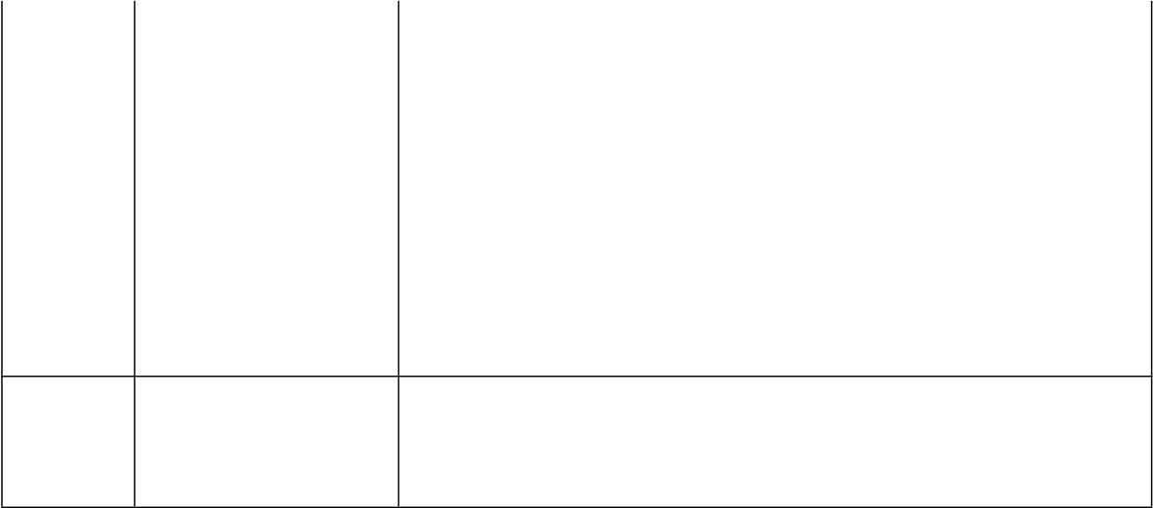
1间，建筑面积5m2，位于一楼楼梯间，用于暂存医疗废
物。医疗废物按照类别分置于防渗漏、防锐器穿透的专用
医疗废 | 包装物或者密闭的容器内，医疗废物专用包装物、容器设 | 新建
医疗废 | 置有明显的警示标识和警示说明。医疗废物暂存间地面和 | 新建
物暂存 | 置有明显的警示标识和警示说明。医疗废物暂存间地面和 | 新建
物暂存 | 1.0m高的墙裙均应按照《危险废物贮存污染控制标准》 | 新建
间 | 1.0m高的墙裙均应按照《危险废物贮存污染控制标准》 | 新建
间 | （GB18597-2023）中防渗要求对医疗废物暂存间铺设 | 新建
2mm厚高密度聚乙烯，渗透系数≤10-10cm/s进行防渗处理
固 |  | 等，定期委托有资质单位清运处置。
废 | 危险废 | 1间，建筑面积3m2，位于一楼楼梯间，用于暂存检验室 | 新建
废 | 危险废 | 室废物。地面和1.0m高的墙裙均应按照《危险废物贮存 | 新建
废 | 物贮存 | 污染控制标准》（GB18597-2023）中防渗要求对医疗废物 | 新建
废 | 库 | 暂存间铺设2mm厚高密度聚乙烯，渗透系数≤10-10cm/s | 新建
进行防渗处理等，定期委托有资质单位清运处置。
医废收 | 各科室及楼层分散布置医疗废物收集桶，用于收集医疗废 | 新建
集桶 | 物。医疗废物经收集后暂存至医疗废物暂存间。 | 新建
垃圾桶 | 各科室及楼层分散布设若干生活垃圾桶收集生活垃圾。 | 新建
厂区做好分区防渗措施：采取分区防渗，重点防渗区：危
险废物贮存库、污水处理站、事故池、化粪池、医学检测
地下水和土 | 科预中和池，根据《危险废物贮存污染控制标准》 | 新建
地下水和土 | （GB18597—2023），防渗层为至少1m厚黏土层（渗透 | 新建
壤防治措施 | （GB18597—2023），防渗层为至少1m厚黏土层（渗透 | 新建
壤防治措施 | 系数不大于10-7cm/s），或至少2mm厚高密度聚乙烯膜 | 新建
等人工防渗材料（渗透系数不大于10-10cm/s）；简单防渗
区：除重点防渗外的其他区域。
二、科室设置
项目拟设置临终关怀科、内科、中医科、医学检测科、医学影像科5个
科室，项目不设置传染科及发热门诊。中医科仅为门诊。医院内不设置洗衣
房、食堂等设施。各科室服务内容详见下表：
 | 表2.1.2-1 |  | 项目各科室服务内容一览表
序号 | 科室 |  | 服务内容
1 | 内科 |  | 主要进行内科疾病检查、治疗。
2 | 临终关怀科 |  | 主要为老年患者提供临终关怀
3 | 中医科 | 通过中药、针灸、推拿、拔罐等特色疗法，诊疗常  见病、慢性病，同时调理亚健康状态、辅助术
对血液、体液、分泌物、排泄物等标本开展生化、
4 | 医学检测科 | 免疫、微生物、血常规等检测，出具检验结果，辅
助疾病诊断、疗效评估与健康筛查
使用彩色B超机对人体各部位软组织、脏器及血管
5 | 医学影像科 | 进行超声检查，观测结构与血流状况，出具超声诊
断报告。
三、医疗设备及原辅材料
（1）主要医疗设备
—33—

根据建设单位提供的资料，医院主要设备如下表所示。本项目设置医学检验及医学影像科，辐射设备为DR机（数字化X射线机）为带有放射性性质的Ⅲ类射线装置。辐射相关内容均不在本次评价范围内，建设单位应另行委托有相应资质的单位进行辐射、放射环境影响评价，并申请办理辐射安全许可证，本报告不对该部分辐射环境影响进行分析评价，主要设备详见下表：
表2.1.3-1 项目主要设备清单
 |  | 序号 |  | 仪器名称 |  |  | 单位 |  | 型号 |  | 主要功能 |  |  | 数量
 |  | 1 |  | 全自动生化分析仪  400T/H |  |  | 台 |  | AS480 |  | 肝功十项、肾功三项、血脂四项、血糖、心肌酶四  项等项目 |  |  | 1
 |  | 2 |  | 五分类全自动血细  胞分析仪 |  |  | 台 |  | F560 |  | 24项血常规检测、CRP |  |  | 1
 |  | 3 |  | 电解质分析仪 |  |  | 台 |  | / |  | 电解质4项K、Na、Cl、  Ca |  |  | 2
 |  | 4 |  | 尿液分析仪 |  |  | 台 |  | U120Smart |  | 尿常规10项 |  |  | 1
 |  | 5 |  | 显微镜 |  |  | 台 |  | UB102I |  | 体液、大便 |  |  | 2
 |  | 6 |  | 医用离心机 |  |  | 台 |  | 80-2 |  | 用于血液标本的离心 |  |  | 1
 |  | 7 |  | 全自动荧光免疫分  析仪 |  |  | 台 |  | FS-114 |  | 糖化、HCG、孕酮、C反  应蛋白、D-二聚体 |  |  | 1
 |  | 8 |  | 医用冰箱 |  |  | 台 |  | / |  | 储存血液以及储存试剂 |  |  | 1
 |  | 9 |  | 污泥脱水机 |  |  | 台 |  | / |  | 用于污水处理站污泥脱水 |  |  | 1
（2）主要医疗原辅料
本项目医用耗材主要是药品及医疗器具，药品一般是一次性使用的物品；医疗器具主要有纱布、注射器具等，一般为一次性使用。项目内医用耗材均外购使用。检验试剂主要为成品生物菌剂，针对检测的项目直接使用相应的试剂即可，不需调配，且试剂中不含铅、砷、汞、铬等重金属成分。
项目主要试剂、消毒剂及一次性医用耗材年用量统计详见下表。
①主要能源及物料消耗
本项目主要能源消耗为水资源、电能。物料消耗为污水处理站在运行时需投加次氯酸钠及聚氯化铝，项目建设完成后全院能源、物料消耗见下表。
表2.1.3-2 项目主要原辅材料及能源物料用量表
 |  |  | 序号 |  | 项目 | 单位 |  | 年用量 |  | 来源 |  | 最大存储量 | 备注
 |  |  | 1 |  | 电 | kW·h |  | 20万 |  | 市政电网 |  | —— | ——
 |  |  | 2 |  | 新鲜水量 | m3 |  | 7843.85 |  | 市政供水网 |  | —— | ——
 |  |  | 3 |  | 次氯酸钠 | t |  | 1.5 |  | 外购 |  | 0.25 | 污水处理药剂
 |  |  | 4 |  | 聚合氯化铝 | t |  | 0.6 |  | 外购 |  | 0.05
 |  |  | 5 |  | 生石灰 | t |  | 0.2 |  | 外购 |  | 0.05 | 污泥消毒
 |  |  | 6 |  | 氢氧化钠 | t |  | 0.01 |  | 外购 |  | 0.01 | 医学检测科废  水预中和
—34—

②主要医耗材料
本项目建设完成后医疗耗材使用情况见下表。
表2.1.3-3 建设完成后主要医疗耗材使用情况表
 |  | 类别 | 名称 | 单位 | 数量 | 最大存储量 | 存储位置
 |  | 医疗用品耗材 | 一次性注射器 | 套 | 2000 | 500 | 一楼西药房
 |  | 医疗用品耗材 | 一次性输液器 | 套 | 2000 | 500 | 一楼西药房
 |  | 医疗用品耗材 | 一次性床单 | 张 | 1000 | 500 | 一楼西药房
 |  | 医疗用品耗材 | 一次性手套 | 双 | 1000 | 600 | 一楼西药房
 |  | 医疗用品耗材 | 一次性尿袋、尿管 | 套 | 300 | 150 | 一楼西药房
 |  | 医疗用品耗材 | 医用棉球、纱布、绷带 | 包 | 2000 | 900 | 一楼西药房
 |  | 医疗用品耗材 | 医用胶布 | 盒 | 10000 | 3000 | 一楼西药房
 |  | 医疗用品耗材 | 医用缝针 | 包 | 500 | 200 | 一楼西药房
 |  | 医疗用品耗材 | 氧气（40L） | 瓶 | 5 | 3 | 一楼西药房
 |  | 医疗检验耗材 | 碘伏 | 瓶 | 2700 | 1000 | 一楼检测科
 |  | 医疗检验耗材 | 医用酒精 | 瓶 | 100 | 10 | 一楼检测科
 |  | 医疗检验耗材 | 药敏试纸 | 盒 | 1000 | 500 | 一楼检测科
 |  | 医疗检验耗材 | 检测试剂盒 | 盒 | 1000 | 300 | 一楼检测科
 |  | 消毒剂 | 84消毒液 | 万瓶 | 0.30 | 0.08 | 一楼清洁间
—35—

给水管，室内用水点拟利用市政管网压力直接供水。拟从市政自来水干管上接驳进水管，接驳管管径DN150，供水压力要求不低于0.25Mpa。
2）排水
项目采用雨污分流排水，雨水经租赁地块已有雨水收集管网收集后排入周边市政雨水管网；运营期项目废水经自建污水处理设施处理后，出水达到《医疗机构水污染物排放标准》（GB18466-2005）表2中“综合医疗机构和其他医疗机构水污染物排放限值中预处理标准”，进入春城路市政污水管网，最终由昆明市第二水质净化厂处理。
3）用排水量核算
项目不设置洗衣房，床单及工作服清洗、消毒，外包其他单位进行清洗。
①住院用排水
项目共设床位48床，根据《云南省地方标准用水定额》（DB53/T168-2026）：二级及以下住院部用水定额为400L/（床·d），产生废水按48床的规模进行核算，床位入住率按100%计，用水量为19.2m3/d，污水产生系数参考《第一次全国污染源普查城镇生活源产排污系数手册》“第四分册：医院污染物产生、排放系数”，医院的排水系数为0.86，则污水产生量为16.51m3/d。排入化粪池处理后，进入自建污水处理站处理；本项目设有煎药房1间，中药煎煮服务仅对住院患者提供中药煎服服务，患者住院用水已包含住院患者中药煎煮用水，不再单独核算中药煎煮用水。
②门诊用排水
根据建设单位提供数据，项目门诊最大病人数为72人次/天，根据《云南省地方标准用水定额》（DB53/T168-2026）：门诊人均用水量按20L/（人·次）计，则门诊用水量为1.44m3/d，污水产生系数参考《第一次全国污染源普查城镇生活源产排污系数手册》“第四分册：医院污染物产生、排放系数”，医院的排水系数为0.86，产生的污水量为1.24m3/d。
③医护人员用排水
根据建设单位提供数据，项目共设医护人员30人，参照《云南省地方标准用水定额》（DB53/T168-2026）：医护人员用水量按20L/（人·次）计，则医护人员用水量为0.6m3/d，污水产生系数参考《第一次全国污染源普查城镇
—36—

生活源产排污系数手册》“第四分册：医院污染物产生、排放系数”，医院的排水系数为0.86，产生的污水量为0.52m3/d。
④检验废水
项目医院放射科影像设备的影片均使用干式出片技术，不产生重金属废水；医院的特殊医疗废水主要来源于医学检测科，项目的医学检测科检验的流程主要为抽血然后加入抗凝剂，调节pH值，然后使用仪器分析，后用蒸馏水稀释洗涤，完成检验，无重金属离子的添加，因此不会产生含氰、含铬等重金属废水，检验废水主要为酸性或碱性废水，根据建设单位提供的资料，医学检测科化验人数平均每天25次，医学检测科用水按10L/人次·d计，则化验室用水量约为0.25m3/d；污水产生系数参考《第一次全国污染源普查城镇生活源产排污系数手册》“第四分册：医院污染物产生、排放系数”，医院的排水系数为0.86，则废水产生量为0.215m3/d。在化验室内设置一个0.5m3
的酸性废水预处理池，医学检测科废水经预处理池收集并加氢氧化钠等中和至pH7～8后，进入配套建设的化粪池及污水处理站进行处理。
水量平衡
本项目运营期用水及废水产生汇总详见下表，水量平衡详见下图。
表2.1.4-1项目废水分类处置情况一览表
 |  | 类别 | 用水定  额 | 规模 | 用水量 |  | 产污  系数 | 废水量 |  | 备注
 |  |  |  |  | m3/d | t/a | 产污  系数 | m3/d | t/a | 备注
 |  | 住院  用水 | 300/  （床·d  ） | 48 | 19.2 | 7008 | 0.86 | 16.51 | 6026.1  5 | 经化粪池处理后进入污水处理站
 |  | 门诊  废水 | 20L/  人·天 | 72人次  /d | 1.44 | 525.6 | 0.86 | 1.24 | 452.6 | 经化粪池处理后进入污水处理站
 |  | 医护  人员 | 20L/  （人·  次） | 30 | 0.6 | 219 | 0.86 | 0.52 | 189.8 | 经化粪池处理后进入污水处理站
 |  | 检验  室废  水 | 10L/人  次 | 25人次  /d | 0.25 | 91.25 | 0.86 | 0.215 | 78.475 | 经预中和池处理后进入化粪池处理再进入污水处理站
 |  | 合计 | —— | —— | 21.49 | 7843.85 | 3.44 | 18.485 | 6747 | ——
—37—

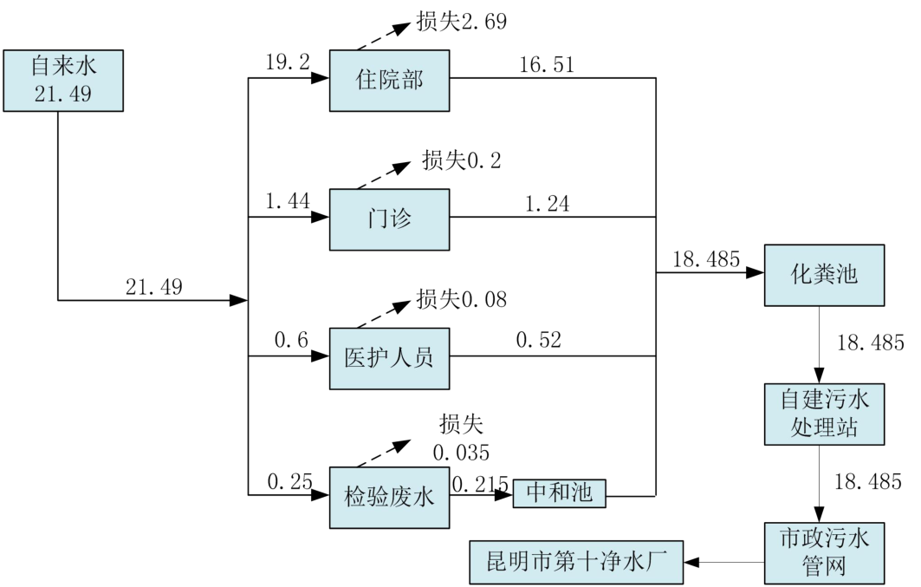
图2-1项目运营期水平衡图单位：m3/d
五、劳动定员及工作制度
工作制度：项目年工作365天，实行三班制，每班工作8小时。劳动定员：医院配备医疗卫生技术人员30人。
员工及病人食宿安排：医院内不提供员工宿舍及餐饮。
六、项目建设进度计划
根据项目实施计划书，项目建设进度如下：
①项目前期准备工作：2026年2月初至2026年8月底，共计4个月；②医院正式施工：2026年9月初至2026年12月底，共计4个月；③医院运营：2027年1月。
七、环保投资估算
项目总投资50万元，其中环保投资22.1万元，占总投资的44.2%，环保投资的细项列于下表。
表2.1.7-1 项目环保投资一览表
 | 序号 | 污染源 | 污染物 | 主要设备 | 数量 | 金额（万元）
 | 施工期
 | 1 | 基础施工 | 固废 | 施工建筑垃圾清运处置 | —— | 1.0
 | 2 | 基础施工 | 噪声 | 施工围挡 | —— | 1.0
 | 3 | 基础施工 | 小计 | / | —— | 2.0
 | 运营期
 | 1、废水处理措施
 | 1.1 | 项目区 | 医疗、生  活污水 | 医学检测科预中和池1个容积为  0.5m3 | 1套 | 0.2
 |  |  |  | 化粪池共计1个，容积不小于18m3 | —— | 1.5
—38—

 |  |  |  | 污水处理站，地上式一体化，处理  规模不小于23m3/d | 1套 | 10.0
 |  |  |  | 事故池1个，容积6m3 | 1套 | 0.5
 | 2、噪声防治措施
 | 2.1 | 机械设备 | 机械噪声 | 设备安装减震垫，水泵设置于封闭  空间 | —— | 0.2
 | 3、固体废物保护措施
 | 3.1 | 项目区 | 生活垃圾 | 垃圾桶 | 若干 | 0.2
 | 3.2 | 项目区 | 医疗废物 | ①医疗废物暂存间5m2  ②建设达到重点防渗区要求 | 1间 | 2.5
 | 3.3 | 项目区 | 检验室废  物 | ①危险废物贮存库3m2  ②建设达到重点防渗区要求 | 1间 | 1.5
 | 3.4 | 项目区 | 污水处理  系统污泥 | 污泥脱水机 | 1台 | 0.5
 | 4、地下水分区防渗措施
 | 4.1 | 项目区 | 地下水污  染预防 | 项目区域按重点防渗区、简单防渗  区进行防渗 | 1套 | 3.0
 | 合计 |  |  |  |  | 22.1
工艺流程和产排污环节 | 1、项目施工期、运营期流程及产污节点  （1）施工期工艺流程简述  本项目租用昆明市拓东路石家巷10号（云南商业物资有限公司1幢1层房屋）进行装修改造。施工内容主要为病房装修及病床的安置，施工内容较少。项目单位施工内容主要包括病房装修及病床的安置、调试、竣工验收等。这些工序会产生少量的噪声、废气、固体废物、污水等污染物，其排放量随工序和施工强度不同而变化。
—39—

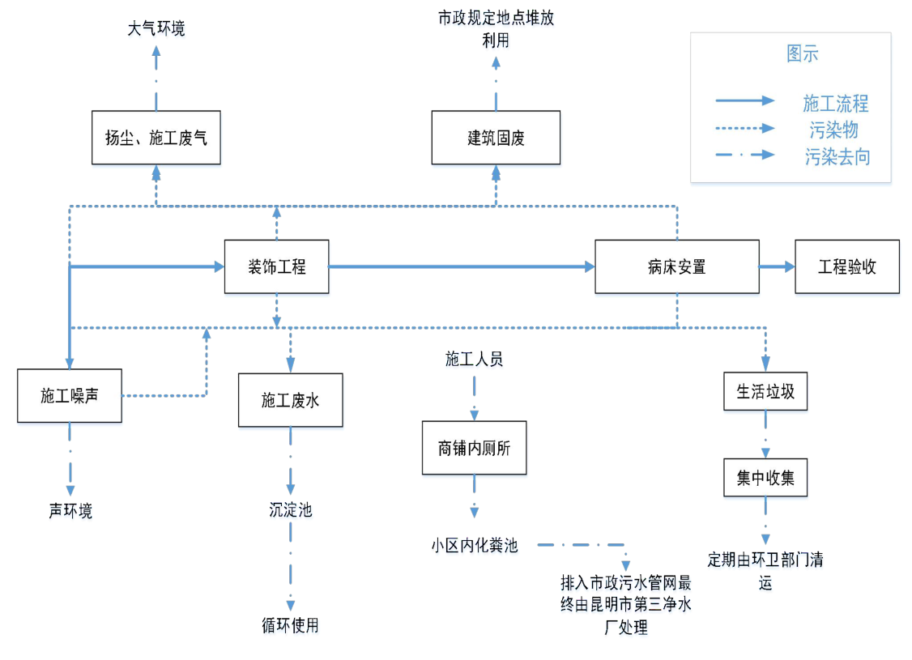
图2-2 施工期工程工艺流程及产污环节图
施工工艺流程说明：
本工程施工期间的环境影响，主要表现在以下几个方面：根据建设单位提供的施工资料，本项目施工周期4个月。高峰期施工人数约5人/d，施工人员在施工场地内不设置食堂和住宿。根据本项目施工期特点，施工对区域环境的影响主要表现在：
①散状物堆积扬尘对局部环境的影响；
②材料运输产生的道路扬尘及交通噪声对环境空气和声环境的影响；③施工队伍排放的少量生活污水、施工废水对地表水的影响；④施工机具产生的机械噪声对区域环境的影响；
⑤建筑垃圾、施工人员的生活垃圾和一些废弃物对环境的影响；⑥装修过程中产生的废气、建筑垃圾和噪声对周围区域的影响。
2、运营期生产工艺流程简述
患者到医院就医流程为：在医院接待区处挂号或预约，领取就诊号，根据挂号所得信息到各科门诊科室就诊，根据医生的诊断结果和医生建议可选择以下治疗方法：
直接缴费取药或进行简单治疗后离开；
缴费住院治疗：缴费后进行进一步化验检查，由医生根据化验结果向患
—40—

者提出治疗意见。医院就医流程如图2-3所示，产污节点见图2-4。
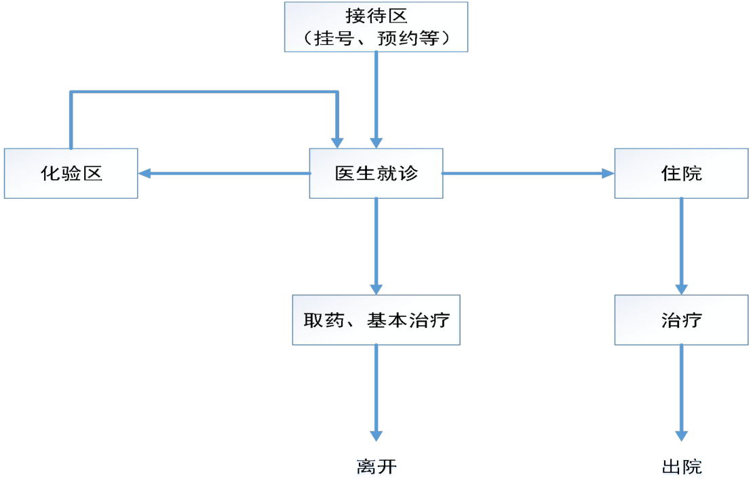
图2-3就医流程图
本项目运营期产污环节主要有病人就诊检验过程、病人住院治疗过程、职工生活过程、污水处理、垃圾及医疗废物收集暂存过程等。病人进入医院挂号后，进入候诊区等待就诊；根据诊断结果，部分病人依据医生建议拿药回家治疗，部分病人住院治疗，康复后出院。故运营期产生的污染物质主要有住院、门诊产生医疗废水、检验废水、医疗废物；医院运行过程中产生的生活污水、生活垃圾、餐厨垃圾、化粪池污泥、污水处理站污泥及水泵产生的噪声，运营期产污环节如下图所示。
—41—

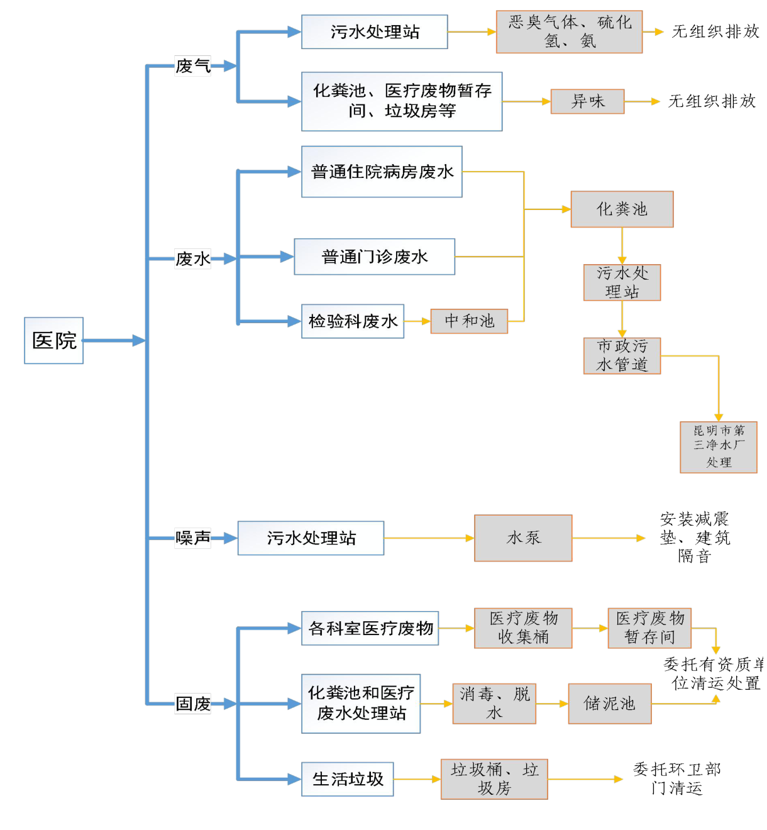







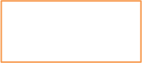
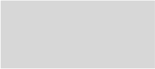
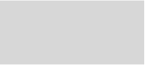

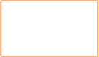
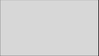


医护人员生活污水
污泥消毒 脱水
袋装密闭收集后，
中药渣 | 袋装收集 | 委托有相关处理能
力单位处置
图2-4 | 检验室 | 袋装收集 | 委托有资质单位
图2-4 | 废物 |  | 清运处置
图2-4 | 项目医疗区产污节点图 |  | 清运处置

与项目有关的原有环境污染问题 | 项目位于昆明市拓东路石家巷10号，租用云南商业物资有限公司1幢1层已建成房屋进行装修改造，不新增用地。通过现场调查，现状云南商业物资有限公司1幢1层房屋（原为金诺幼儿园），现已搬空为空置状态，现有场地不存在历史遗留问题，周围总体环境良好，无与本项目有关的原有污染情况存在。
—42—

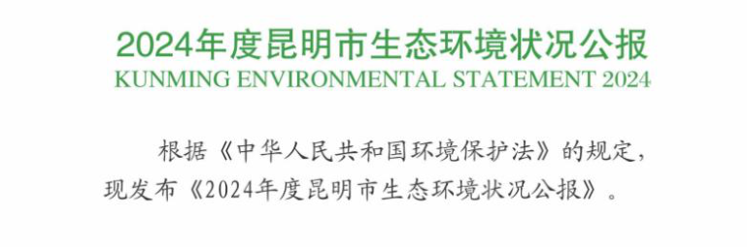
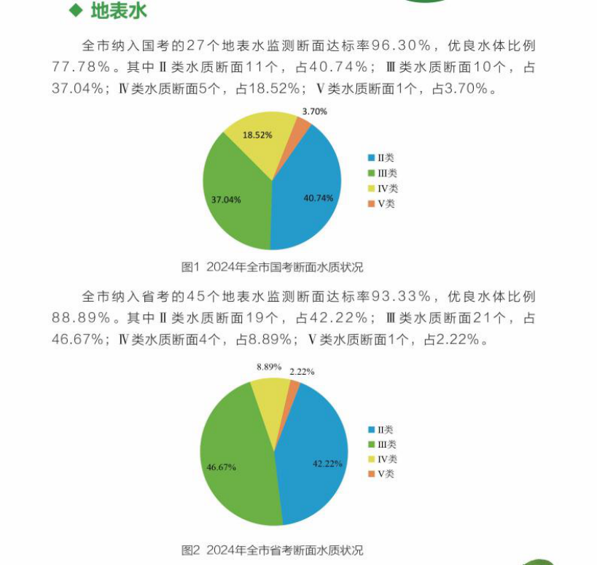
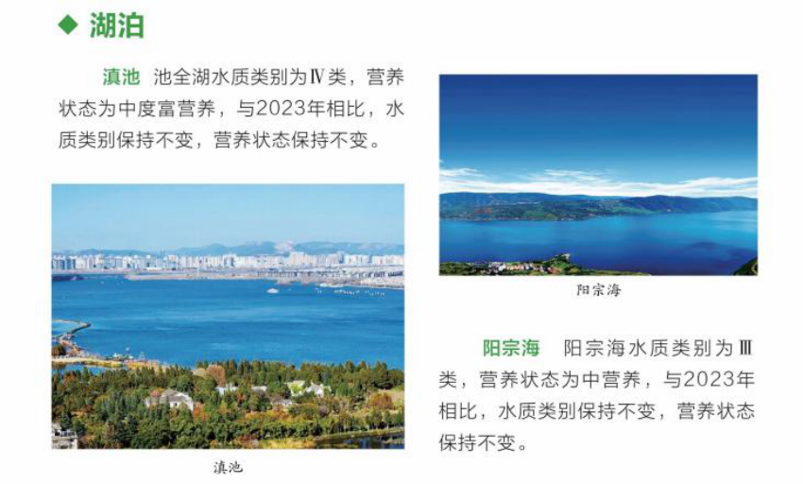
根据云南省生态环境厅发布的2026年1月-6月《重点高原湖泊水质监测状况月报》，除3月份金汁河水质为《地表水环境质量标准》（GB3838-2002）Ⅲ类标准外，其它5个月，水质均为Ⅳ类标准，超标因子为化学需氧量和溶解氧，不能满足水环境功能区划要求，超标原因主要为金汁河流域沿线存在工业、城市
生活等多类型污染源，同时接纳区域污水处理厂尾水及城市面源污水，多种污染
—44—

因素叠加导致水体指标超标。
3、声环境质量现状
项目位于昆明市官渡区昆明市拓东路石家巷10号，根据《昆明市官渡区声环境功能区划分(2019-2029)》，区域声环境功能为2类区，执行《声环境质量标准》（GB3096-2008）2类标准。根据现场踏勘，本项目周边50m范围内有声环境敏感点。
按照《建设项目环境影响报告表编制技术指南（污染影响类）（试行）》，场界外周边50m范围内存在声环境保护目标的建设项目，应监测保护目标声环境质量现状并评价达标情况。项目单位委托云南长源检测技术有限公司于2026年5月6日-5月7日对项目周边的云南交通科学研究所N1、云南省公路规划设计院N2、省烟酒公司宿舍N3、盐业公司宿舍N4、供电局N5、省烟草公司宿舍N6、昆明染织厂宿舍N7、拓瑞工贸宿舍N8处进行了现状监测，监测数据如下表：
表3.1-2 项目场界周边声环境目标现状噪声监测
 |  | 监测时间 | 监测点位 |  | 噪声值dB（A） | 执行标准值dB（A） | 是否达标
 |  | 2026/5/6 | 云南交通科学研究  所N1 | 昼间 | 55 | 60 | 达标
 |  |  |  | 夜间 | 42 | 50 | 达标
 |  | 2026/5/6 | 云南省公路规划设  计院N2 | 昼间 | 56 | 60 | 达标
 |  |  |  | 夜间 | 41 | 50 | 达标
 |  | 2026/5/6 | 省烟酒公司宿舍  N3 | 昼间 | 54 | 60 | 达标
 |  |  |  | 夜间 | 42 | 50 | 达标
 |  | 2026/5/6 | 盐业公司宿舍N4 | 昼间 | 52 | 60 | 达标
 |  |  |  | 夜间 | 40 | 50 | 达标
 |  | 2026/5/6 | 供电局N5 | 昼间 | 43 | 60 | 达标
 |  |  |  | 夜间 | 42 | 50 | 达标
 |  | 2026/5/6 | 省烟草公司宿舍  N6 | 昼间 | 49 | 60 | 达标
 |  |  |  | 夜间 | 41 | 50 | 达标
 |  | 2026/5/6 | 昆明染织厂宿舍  N7 | 昼间 | 47 | 60 | 达标
 |  |  |  | 夜间 | 41 | 50 | 达标
 |  | 2026/5/6 | 拓瑞工贸宿舍  N8 | 昼间 | 53 | 60 | 达标
 |  |  |  | 夜间 | 41 | 50 | 达标
 |  | 2026/5/7 | 云南交通科学研究  所N1 | 昼间 | 53 | 60 | 达标
 |  |  |  | 夜间 | 42 | 50 | 达标
 |  | 2026/5/7 | 云南省公路规划设  计院N2 | 昼间 | 54 | 60 | 达标
 |  |  |  | 夜间 | 41 | 50 | 达标
—45—

省烟酒公司宿舍
N3
昼间
52
60
达标
夜间
42
50
达标
盐业公司宿舍N4
昼间
51
60
达标
夜间
41
50
达标
供电局N5
昼间
53
60
达标
夜间
41
50
达标
省烟草公司宿舍
N6
昼间
49
60
达标
夜间
42
50
达标
昆明染织厂宿舍
N7
昼间
48
60
达标
夜间
40
50
达标
拓瑞工贸宿舍
N8
昼间
53
60
达标
夜间
41
50
达标
—46—

（2）地表水保护目标
项目最近地表水保护目标为金汁河，区域属于滇池外海支流汇水区，按《地表水环境质量标准》（GB3838-2002）中Ⅲ类水标准保护。
（3）声环境
声环境影响范围为各场界外50m范围内的噪声敏感区，声环境质量按《声环境质量标准》（GB3096-2008）2类标准保护。
根据调查了解，项目涉及的环境保护目标见下表。
表3.2-1项目保护目标一览表
 |  | 保  护  对  象 | 名称 | 地理坐标 |  | 保护内容 | 环境功  能区 | 相对  厂址  方位 | 相对  厂界  距离  /m
 |  |  |  | 经度 | 纬度
 |  | 环  境  空  气 | 云南交通科学研究所 | 102°43′34.  945″ | 25°2′1.66  8″ | 居住、办公区，  80人 | 《环境空气质量标  准》  （GB3  095-20  26）表1过渡阶  段浓度  限值二  级标准 | 北 | 8
 |  | 环  境  空  气 | 省公路规  划设计院 | 102°43′  33.651″ | 25°2′  1.493″ | 居住、办公区，  65人 | 《环境空气质量标  准》  （GB3  095-20  26）表1过渡阶  段浓度  限值二  级标准 | 北 | 8
 |  | 环  境  空  气 | 省烟酒公  司宿舍 | 102°43′  33.110″ | 25°2′  2.157″ | 居住区，195人 | 《环境空气质量标  准》  （GB3  095-20  26）表1过渡阶  段浓度  限值二  级标准 | 北 | 31
 |  | 环  境  空  气 | 盐业公司  宿舍 | 102°43′  32.203″ | 25°2′  1.125″ | 居住商业混杂  区，1253人 | 《环境空气质量标  准》  （GB3  095-20  26）表1过渡阶  段浓度  限值二  级标准 | 西北 | 12
 |  | 环  境  空  气 | 昆明市供  电局 | 102°43′  33.110″ | 25°1′  59.533″ | 办公区，70人 | 《环境空气质量标  准》  （GB3  095-20  26）表1过渡阶  段浓度  限值二  级标准 | 西 | 15
 |  | 环  境  空  气 | 省烟草公  司宿舍 | 102°43′  34.250″ | 25°1′  58.798″ | 居住商业混杂  区，448人 | 《环境空气质量标  准》  （GB3  095-20  26）表1过渡阶  段浓度  限值二  级标准 | 南 | 25
 |  | 环  境  空  气 | 昆明染织  厂宿舍 | 102°43′  35.775″ | 25°1′  59.043″ | 居住商业混杂  区，378人 | 《环境空气质量标  准》  （GB3  095-20  26）表1过渡阶  段浓度  限值二  级标准 | 东南 | 27
 |  | 环  境  空  气 | 拓瑞工贸  宿舍 | 102°43′35.73515  ″ | 25°2′0.53936″ | 居住商业混杂  区，85人 | 《环境空气质量标  准》  （GB3  095-20  26）表1过渡阶  段浓度  限值二  级标准 | 东 | 7
 |  | 环  境  空  气 | 石井小区 | 102°43′  31.218″ | 25°1′  56.204″ | 居住商业混杂  区，1026人 | 《环境空气质量标  准》  （GB3  095-20  26）表1过渡阶  段浓度  限值二  级标准 | 西南 | 65
 |  | 环  境  空  气 | 省机械进口公司宿舍 | 102°43′  35.544″ | 25°1′  56.685″ | 居住区，147人 | 《环境空气质量标  准》  （GB3  095-20  26）表1过渡阶  段浓度  限值二  级标准 | 南 | 88
 |  | 环  境  空  气 | 排水公司  宿舍 | 102°43′  35.682″ | 25°1′  55.831″ | 居住区，138人 | 《环境空气质量标  准》  （GB3  095-20  26）表1过渡阶  段浓度  限值二  级标准 | 南 | 119
 |  | 环  境  空  气 | 供电局宿  舍 | 102°43′  34.166″ | 25°1′  54.510″ | 居住区，280人 | 《环境空气质量标  准》  （GB3  095-20  26）表1过渡阶  段浓度  限值二  级标准 | 南 | 138
 |  | 环  境  空  气 | 盘龙区人民医院宿舍 | 102°43′  32.660″ | 25°1′  52.524″ | 居住区，260人 | 《环境空气质量标  准》  （GB3  095-20  26）表1过渡阶  段浓度  限值二  级标准 | 南 | 201
—47—

 |  |  | 吉祥宝贝  幼儿园 | 102°43′  31.139″ | 25°1′  52.428″ | 居住商业混杂  区，385人 |  | 西南 | 235
 |  |  | 交通运输  厅党校 | 102°43′  35.880″ | 25°1′  52.708″ | 居住区，326人 |  | 东南 | 205
 |  |  | 吴井新村 | 102°43′  34.595″ | 25°1′  51.094″ | 居住商业混杂  区，378人 |  | 南 | 265
 |  |  | 现代生活  公寓 | 102°43′  30.752″ | 25°1′  50.184″ | 居住商业混杂  区，268人 |  | 南 | 304
 |  |  | 公路局机  关家属院 | 102°43′  36.971″ | 25°1′  51.111″ | 居住区，850人 |  | 南 | 275
 |  |  | 吴井新苑 | 102°43′  34.084″ | 25°1′  47.638″ | 居住商业混杂  区，2000人 |  | 南 | 375
 |  |  | 幸福家园 | 102°43′  44.145″ | 25°1′  49.283″ | 居住商业混杂  区，3500人 |  | 东南 | 407
 |  |  | 云南省公  路局 | 102°43′  39.279″ | 25°1′  45.669″ | 机关单位，120  人 |  | 南 | 455
 |  |  | 昆明久久  幸福公寓 | 102°43′  28.232″ | 25°1′  47.366″ | 居住商业混杂  区，1500人 |  | 西南 | 405
 |  |  | 和平村 | 102°43′  25.297″ | 25°1′  49.781″ | 居住商业混杂  区，1900人 |  | 西南 | 382
 |  |  | 和平小学 | 102°43′  22.120″ | 25°1′  52.642″ | 学校，2300人 |  | 西南 | 387
 |  |  | 和平村电  信局宿舍 | 102°43′  20.363″ | 25°1′  53.657″ | 居住商业混杂  区，300人 |  | 西南 | 416
 |  |  | 黄家庄社  区 | 102°43′  21.022″ | 25°1′  57.220″ | 居住商业混杂  区，1450人 |  | 西南 | 361
 |  |  | 米兰国际 | 102°43′  24.478″ | 25°1′  58.918″ | 居住商业混杂  区，2700人 |  | 西 | 257
 |  |  | 商业新村 | 102°43′  23.455″ | 25°2′  3.308″ | 居住区，1200  人 |  | 西北 | 269
 |  |  | 云南省老  年病医院 | 102°43′  22.914″ | 25°2′  4.830″ | 医院，1200人 |  | 西北 | 296
 |  |  | 省电力工业局机关宿舍 | 102°43′  22.914″ | 25°2′  6.090″ | 居住商业混杂  区，380人 |  | 西北 | 316
 |  |  | 咸阳新村 | 102°43′  19.921″ | 25°2′  5.005″ | 居住商业混杂  区，2300人 |  | 西北 | 378
 |  |  | 供电局宿  舍 | 102°43′  22.764″ | 25°2′  7.866″ | 居住商业混杂  区，1500人 |  | 西北 | 350
 |  |  | 昆明市建  委宿舍 | 102°43′27.67005  ″ | 25°2′9.44119″ | 居住区，1300  人 |  | 西北 | 295
 |  |  | 云南电网  公司宿舍 | 102°43′31.97661  ″ | 25°2′9.89612″ | 居住区，600人 |  | 北 | 280
—48—

 |  |  | 省交通规  划设计院 | 102°43′29.73643  ″ | 25°2′6.11667″ | 居住区，960人 |  | 西 | 430
 |  |  | 安泰花园 | 102°43′32.86496  ″ | 25°2′14.55915″ | 居住商业混杂  区，1800人 |  | 西北 | 440
 |  |  | 古幢小学 | 102°43′30.66340  ″ | 25°2′13.40433″ | 学校，800人 |  | 西 | 240
 |  |  | 状元楼社  区 | 102°43′35.41413  ″ | 25°2′12.49448″ | 居住商业混杂  区，420人 |  | 北 | 352
 |  |  | 省体育运动创伤专科医院 | 102°43′38.12745  ″ | 25°2′15.24154″ | 医院，1500人 |  | 北 | 438
 |  |  | 拓东第二  小学 | 102°43′46.46054  ″ | 25°2′10.22857″ | 学校，2300人 |  | 东北 | 416
 |  |  | 拓东路工  行宿舍 | 102°43′46.09361  ″ | 25°2′7.97140″ | 居住商业混杂  区，420人 |  | 东北 | 367
 |  |  | 昆明市博  物馆 | 102°43′36.67905  ″ | 25°2′7.55146″ | 机关单位，500  人 |  | 北 | 190
 |  |  | 云南省体  育局 | 102°43′35.90658  ″ | 25°2′11.40089″ | 机关单位，130  人 |  | 北 | 314
 |  |  | 盘龙区卫  生局宿舍 | 102°43′49.31870  ″ | 25°2′7.13152″ | 居住商业混杂  区，330人 |  | 东北 | 430
 |  |  | 鸿运都市  别墅 | 102°43′45.25354  ″ | 25°2′2.87961″ | 居住商业混杂  区，1360人 |  | 东 | 280
 |  |  | 云子中学 | 102°43′46.54744  ″ | 25°2′4.59438″ | 学校，1550人 |  | 东北 | 326
 |  |  | 铁路新村 | 102°43′48.59450  ″ | 25°2′0.00998″ | 居住商业混杂  区，760人 |  | 东 | 370
 |  |  | 昆明市第  十二中学 | 102°43′45.59150  ″ | 25°1′57.32406″ | 学校，1960人 |  | 东南 | 264
 |  |  | 银杏金川  花园 | 102°43′44.29760  ″ | 25°1′54.87435″ | 居住商业混杂  3500人 |  | 东南 | 292
 |  | 声  环  境 | 云南交通科学研究所 | 102°43′34.  945″ | 25°2′1.66  8″ | 居住、办公区，  80人 | 《声环境质量标准》 | 北 | 8
—49—

省公路规划设计院
102°43′33.651″
25°2′1.493″
居住、办公区，65人
（GB3 096-20 08）2
类区
北
8
省烟酒公司宿舍
102°43′33.110″
25°2′2.157″
居住区，195人
北
31
盐业公司宿舍
102°43′32.203″
25°2′1.125″
居住商业混杂区，1253人
西北
12
供电局
102°43′33.110″
25°1′59.533″
办公区，70人
西
15
省烟草公司宿舍
102°43′34.250″
25°1′58.798″
居住商业混杂区，448人
南
25
昆明染织厂宿舍
102°43′35.775″
25°1′59.043″
居住商业混杂区，378人
东南
27
拓瑞工贸宿舍
102°43′35.73515
″
25°2′0.53936″
居住商业混杂区，85人
东
7
地
表
水
金汁河
——
——
河流水质
《地表水环境质量标准》
（GB3 838-20 02）Ⅲ类
东
65
滇池外海
湖泊水质
西南
9350

 |  | 污染物 | 单位 | 标准值
 |  | 氨 | mg/m3 | 1.0
 |  | 臭气浓度 | 无量纲 | 10
 |  | H2S | mg/m3 | 0.03
 |  | 氯气 | mg/m3 | 0.1
—50—

 |  | 甲烷 | 指处理站内最高体积百分数/% | 1 | ）
—51—

表1标准，具体数值见下表：
表3.3-4 | 建筑施工场界噪声排放限值 | 单位：dB（A）

昼间 | 夜间
70 | 55
②运营期
本项目位于位于昆明市官渡区拓东路石家巷10号，项目根据《昆明市官渡区声环境功能区划分(2019-2029)》，区域声环境功能为2类区，故项目东、南、西、北执行《工业企业厂界环境噪声排放标准》（GB12348-2008）中2类标准。标准值如下表。
表3.3-5工业企业厂界环境噪声排放标准
类别 | 适用区域 | 等效声级[dB(A)]
类别 | 适用区域 | 昼间 | 夜间
2类 | 项目东、南、西、北场界 | 60 | 50
4、固废
（1）生活垃圾按照《生活垃圾处理技术指南》，遵循无害化、减量化、资源化的原则，在医院内设置公共垃圾收集点，实行生活垃圾袋装收集和分类收集。
（2）项目运营期医疗废物执行《医疗废物处理处置污染控制标准》（GB39707-2020），医院内临时贮存执行《危险废物贮存污染控制标准》（GB18597-2023）相关要求。
（3）化粪池和污水处理站污泥执行《医疗机构水污染物排放标准》（GB18466-2005）中表4医疗机构污泥控制标准，标准值见下表。
表3.3-6 医疗机构污泥控制标准
医疗机构类别 | 粪大肠菌群数  (MPN/g) | 肠道致病  菌 | 肠道病毒 | 结核杆菌 | 蛔虫卵死亡  率（%）
综合医疗机构和  其它医疗机构 | ≤100 | - | - | - | >95

—52—

总  量  控  制  指  标 | 根据本工程的具体情况，结合国家污染物排放总量控制原则，总量指标如下： 1、废水  外排废水量：0.6747万m3/a，CODcr：0.71t/a，BOD5：0.35t/a，SS:0.16t/a，总磷：0.04t/a，氨氮：0.13t/a，动植物油：0.08t/a，LAS：0.05t/a。  本项目运营期所产生的废水主要为医疗废水和生活污水。项目检验废水经预中和池收集投加药剂进行中和预处理后，同其他一般医疗废水、病人及医护人员生活污水一起进入化粪池、污水处理站处理达《医疗机构水污染物排放标准》（GB18466-2005）表2中“综合医疗机构和其他医疗机构水污染物排放限值中预处理标准”，排入市政污水管网，最后进入昆明市第二水质净化厂处理，废水总量纳入污水处理厂控制指标，本项目不再单独设置总量控制指标。  2、废气  项目运营期废气主要是污水处理站产生的异味，主要成分为氨、硫化氢，呈无组织排放，不设总量控制指标。  3、固体废物  固废处置率为100%。
—53—

四、主要环境影响和保护措施
施  工  期  环  境  保  护  措  施 | （一）大气保护措施  1、扬尘及装修废气  施工在室内进行，在施工过程中会产生一定的扬尘污染，主要污染物为TSP，扬尘呈无组织排放，其产生强度与施工方式、施工条件有关。也会产生少量的装修废气，主要污染物质为涂料喷涂产生的挥发性有机废气。  施工扬尘呈无组织排放，产生量不大，影响主要在室内，对外环境影响较小，采取洒水降尘等措施后，施工扬尘对外环境影响较小。装修产生的少量废气，经采用新型环保材料，采取保持室内通风等措施，对周围环境的影响较小。  施工现场硬质围挡应连续设置，设置高度不小于2.5m的封闭围挡，做到坚固、平稳、整洁、美观。在建工程外立面应用安全网实现全封闭围护。  综上所述，在采取有效措施的前提下，可防止和最大限度地减少扬尘等大气污染物对环境空气质量和周围保护目标的影响。  2、燃油机械废气  施工机械运行产生的废气及运输车辆运输过程中产生的尾气均是动力燃料柴油和汽油燃烧后所产生，是影响空气环境的主要污染物之一，主要成分是烯烃类、CO和NOx，属无组织间歇式排放。施工机械排放废气属点源污染，其具有间断性产生、产生量较小、产生点相对分散、易被稀释扩散等特点。本项目工程量较小，使用的燃油机械较少，持续时间较短，在空气环境中经过一定的距离自然扩散、稀释后，对评价区域空气质量影响不大。  3、装修废气  项目装修阶段会产生少量油漆无组织废气，排放周期较短。施工时选用优质环保涂料，加强通风换气，使用环保建材，可减少对施工人员的影响，从而可以减少装修废气最周边环境的影响。  综上所述，项目废气排放满足《大气污染物综合排放标准》（GB16297-1996）表2无组织排放监控浓度限值的要求，对周围空气环境影响较小。  （二）水环境保护措施  施工期主要进行病房装修、设备安装和调试，施工人员不在场地食宿，施工生活污水主要为施工人员洗手废水及如厕废水。施工期施工人员约为5人，
—54—

按20L/（人·d）计，则施工人员生活用水量为0.1m3/d，污水产生系数按0.8计，则施工人员生活污水产生量为0.08m3/d。生活污水依托租赁房屋内原有化粪池处理后，排入市政污水管网，最终由昆明市第二水质净化厂处理。施工期产生的污水，将随着施工的结束而消失。
（三）声环境保护措施
施工期噪声主要来源于设备安装、室内装修，本次环评提出以下措施减少施工期噪声对周边环境的影响：
①施工期间，禁止施工人员高空抛掷物品，搬运时尽量轻拿轻放。
②合理安排施工时间，禁止在中午（12:00～14:00）和夜间（22:00～次日6:00）施工，进行隔声控制。
③施工车辆出入施工场地及经过居民区时，应低速、禁鸣，减少对周围居民的影响。
④施工区域全封闭作业，门窗临时封闭，利用建筑结构隔声；
⑤高噪声工序错峰作业，避免多台高噪声设备同时运行；
⑥施工前提前向周边住户（特别是云南交通科学研究所、云南省公路规划设计院、省烟酒公司宿舍、盐业公司宿舍、供电局、省烟草公司宿舍、昆明染织厂宿舍）公示施工周期、作业时间及降噪措施；设立噪声投诉联络方式，专人负责及时响应住户诉求。
本项目在采取了上述措施后，只要加强管理，合理施工，认真落实各项防治措施，项目施工场界可满足《建筑施工噪声排放标准》（GB12523-2025）标准要求。项目施工噪声对周围环境影响小。施工期结束后，相应的噪声污染即随之消失，不会对周围环境产生长期不良影响。
（四）固体废物
1、建筑垃圾
本项目建筑垃圾采取分类处理，可以回收利用的回收利用，不能回收利用的按照当地住建部门要求清运处置，禁止随意处置。
2、施工人员生活垃圾
施工人员生活垃圾经垃圾桶收集后送生活垃圾收集点，并由环卫部门统一清运处置。
—55—

运  营  期  环  境  影  响  和  保  护  措  施 | 一、废气  1、废气产生类别及产生量  运营期产生的废气主要为卫生间、垃圾收集点、医废暂存间、化粪池、污水处理设施及消毒产生的异味等。  （1）异味  本项目异味主要来源于污水处理设施、卫生间、垃圾收集点、医疗固废暂存间、医院消毒等。  ①污水处理设施异味  项目污水处理站异味主要来源于污水、污泥中有机物的分解、发酵过程中散发的恶臭气体，异味为多组分、低浓度化学物质形成的混合物，其主要成分为氨和硫化氢等。参照美国EPA城市污水处理厂恶臭污染物产生量研究成果：每处理1g的BOD5，可产生0.0031g的NH3和0.00012g的H2S，本项目医疗废水处理站BOD5处理量为0.516t/a，据此可估算出项目医疗废水污水处理站NH3  和H2S的产生量分别为0.0016t/a、0.00006t/a。  本项目化粪池设置为地埋式，一体化污水处理站为地上式，污水处理站各池体均位于污水处理站箱体内，本次评价要求在污水处理站周围定期喷洒消毒剂、生物除臭剂进行消毒、除臭、除味控制，产生的少量废气经空气稀释后自然排放。  根据《排污许可证申请与核发技术规范医疗机构》（HJ1105-2020）附录A，表A.1医疗机构排污单位废气治理可行技术参照表，污水处理站恶臭投放除臭剂为可行技术，因此项目采取措施可行。  ②消毒异味  为降低医院内空气中的含菌量，医院内使用84消毒液对楼道、卫生间等进行消毒处理，此过程中会有少量异味产生，消毒异味主要为消毒剂挥发物，产生量很少，且主要产生在室内，为无组织排放。  ③卫生间、垃圾收集点、医疗固废暂存间异味  卫生间使用过程也会产生一定量的异味，以无组织方式排放。卫生间定期进行清洁和消毒，将有效控制异味的产生。  项目运营期间产生的生活垃圾由分散垃圾桶及垃圾收集点收集后请环卫部
—56—

门定期清运，产生的异味较少，按要求日产日清、减少堆存时间。
项目设置1间5m2的医废暂存间，收集整个医院的医疗废物。医疗固废中有一些具有刺激性气味的化学物质，如输液管的橡胶味等，在存储过程中会有少量的硫化氢、氨气等异味气体产生，由于本项目医疗固废存储间为临时贮存间，贮存时间短（存放时间不超过48h），医疗废物采用密封袋收集后，委托有资质单位定期对医疗废物进行清运，同时加强医废管理、定期对暂存间进行消毒、喷洒除臭剂、加强通风，降低异味逸散影响，废气为无组织排放，异味产生量较少。
2、大气环境影响分析
根据环境质量现状分析可知，项目所在区域为环境空气质量达标区。根据《排污许可证申请与核发技术规范医疗机构》（HJ1105-2020）中附录A中“表A.1医疗机构排污单位废气治理可行技术参照表”中污水处理站产生的废气无组织排放可行技术为产生恶臭区域加罩或加盖，投放除臭剂。
医院污水处理站运行过程中会有恶臭气体产生。本项目化粪池设置为地埋式，一体化污水处理站为地上式，污水处理站各池体均位于污水处理站箱体内，产生的废气量很少，本环评要求建设单位加强管理，污水处理站药剂投加口在投加药剂后应及时关闭，不允许敞开，并摆放除臭剂除臭，排放到环境中对外环境影响小；根据《排污许可证申请与核发技术规范医疗机构》（HJ1105-2020）废气处理方式可行。为便于病人就医，项目下风向500m范围虽有大气环境敏感点，但本项目污水处理站位于独立的区域，且进行了密闭处理，可减少臭气对居民的干扰，项目废气污染物对周边环境影响很小。
化粪池设置为地埋式，密闭性较好，挥发到空气中的恶臭较少；垃圾房内的垃圾能做到日产日清通过及时清运可减轻对环境的不利影响；医疗废物暂存间、危险废物贮存库均为临时贮存间，贮存时间短，定期交由有资质单位进行清运处置，产生的恶臭少，呈无组织排放，故化粪池、垃圾桶、医疗废物暂存间、危险废物贮存库产生的恶臭量较小，经大气自然扩散后对环境影响很小。
为进一步分析项目污水处理站周边大气排放情况，本次环评引用“昆明西仪老年病医院建设项目”北院的污水处理站周边的废气检测结果。“昆明西仪老年病医院建设项目”北院位于昆明市西山区海口街道200号，主要设置内科、
—57—

外科、中医科、预防保健科、口腔科、妇产科、儿科、药剂科、检验科、放射科、手术室、血透室、住院病房（60张床位）。该院污水处理站主要处理医院内的生活及医疗废水，不包含食堂。处理工艺为“活性污泥法+MBR+次氯酸钠消毒”，废水处理后由排口排入区域污水管网，最终排至昆明市海口水质净化厂进行处理，出水水质为《医疗机构水污染物排放标准》（GB18466-2005）中表2预处理标准。故引用医院的地理位置、污水水质、污水处理工艺和本项目类似，故污水处理站周边的废气检测结果具有可比性。根据收集资料，昆明西仪医院委托卓淮检测服务（云南）有限公司于2025年3月17日对北院污水处理站周边废气进行了监测，具体检测结果如下：
表4.2.1-1类比的昆明西仪医院北院污水处理站周边废气检测结果
 |  | 检测点位 | 采样日期 | 采样时段 | 检测项目 | 检测结果 | 标准值 | 达标判定
 |  | 上风向Q1 | 2025.3.17 | 9:03 | 甲烷 | 1.17×10-4% | 1% | 达标
 |  |  |  | 12:03 | 甲烷 | 1.18×10-4% | 1% | 达标
 |  |  |  | 15:03 | 甲烷 | 1.30×10-4% | 1% | 达标
 |  |  |  | 18:03 | 甲烷 | 1.64×10-4% | 1% | 达标
 |  | 下风向Q2 | 2025.3.17 | 9:07 | 甲烷 | 2.40×10-4% | 1% | 达标
 |  |  |  | 12:07 | 甲烷 | 2.36×10-4% | 1% | 达标
 |  |  |  | 15:07 | 甲烷 | 2.4×10-4% | 1% | 达标
 |  |  |  | 18:07 | 甲烷 | 2.36×10-4% | 1% | 达标
 |  | 下风向Q3 | 2025.3.17 | 9:12 | 甲烷 | 3.56×10-4% | 1% | 达标
 |  |  |  | 12:11 | 甲烷 | 3.36×10-4% | 1% | 达标
 |  |  |  | 15:11 | 甲烷 | 4.23×10-4% | 1% | 达标
 |  |  |  | 18:11 | 甲烷 | 3.80×10-4% | 1% | 达标
 |  | 下风向Q4 | 2025.3.17 | 09:17 | 甲烷 | 3.47×10-4% | 1% | 达标
 |  |  |  | 12:15 | 甲烷 | 3.96×10-4% | 1% | 达标
 |  |  |  | 15:15 | 甲烷 | 4.25×10-4% | 1% | 达标
 |  |  |  | 18:16 | 甲烷 | 3.70×10-4% | 1% | 达标
 |  | 上风向Q1 | 2025.3.17 | 10:00-11:00 | 氯气 | 0.03L | 0.1mg/m3 | 达标
 |  |  |  | 13:00-14:00 | 氯气 | 0.03L | 0.1mg/m3 | 达标
 |  |  |  | 16:00-17:00 | 氯气 | 0.03L | 0.1mg/m3 | 达标
 |  |  |  | 19:00-20:00 | 氯气 | 0.03L | 0.1mg/m3 | 达标
 |  | 下风向Q2 | 2025.3.17 | 10:00-11:00 | 氯气 | 0.06mg/m3 | 0.1mg/m3 | 达标
 |  |  |  | 13:00-14:00 | 氯气 | 0.05mg/m3 | 0.1mg/m3 | 达标
 |  |  |  | 16:00-17:00 | 氯气 | 0.03mg/m3 | 0.1mg/m3 | 达标
 |  |  |  | 19:00-20:00 | 氯气 | 0.07mg/m3 | 0.1mg/m3 | 达标
 |  | 下风向Q3 | 2025.3.17 | 10:00-11:00 | 氯气 | 0.03mg/m3 | 0.1mg/m3 | 达标
 |  |  |  | 13:00-14:00 | 氯气 | 0.07mg/m3 | 0.1mg/m3 | 达标
 |  |  |  | 16:00-17:00 | 氯气 | 0.07mg/m3 | 0.1mg/m3 | 达标
 |  |  |  | 19:00-20:00 | 氯气 | 0.1mg/m3 | 0.1mg/m3 | 达标
 |  | 下风向Q4 | 2025.3.17 | 10:00-11:00 | 氯气 | 0.04mg/m3 | 0.1mg/m3 | 达标
 |  |  |  | 13:00-14:00 | 氯气 | 0.07mg/m3 | 0.1mg/m3 | 达标
 |  |  |  | 16:00-17:00 | 氯气 | 0.09mg/m3 | 0.1mg/m3 | 达标
 |  |  |  | 19:00-20:00 | 氯气 | 0.09mg/m3 | 0.1mg/m3 | 达标
—58—

 |  | 上风向Q1 | 2025.3.17 | 10:00-11:00 | 恶臭（无  量纲） | 10L | 10 | 达标
 |  |  |  | 13:00-14:00 | 恶臭（无  量纲） | 10L | 10 | 达标
 |  |  |  | 16:00-17:00 | 恶臭（无  量纲） | 10L | 10 | 达标
 |  |  |  | 19:00-20:00 | 恶臭（无  量纲） | 10L | 10 | 达标
 |  | 下风向Q2 | 2025.3.17 | 10:00-11:00 | 恶臭（无  量纲） | 10L | 10 | 达标
 |  |  |  | 13:00-14:00 | 恶臭（无  量纲） | 10L | 10 | 达标
 |  |  |  | 16:00-17:00 | 恶臭（无  量纲） | 10L | 10 | 达标
 |  |  |  | 19:00-20:00 | 恶臭（无  量纲） | 10L | 10 | 达标
 |  | 下风向Q3 | 2025.3.17 | 10:00-11:00 | 恶臭（无  量纲） | 10L | 10 | 达标
 |  |  |  | 13:00-14:00 | 恶臭（无  量纲） | 10L | 10 | 达标
 |  |  |  | 16:00-17:00 | 恶臭（无  量纲） | 10L | 10 | 达标
 |  |  |  | 19:00-20:00 | 恶臭（无  量纲） | 10L | 10 | 达标
 |  | 下风向Q4 | 2025.3.17 | 10:00-11:00 | 恶臭（无  量纲） | 10L | 10 | 达标
 |  |  |  | 13:00-14:00 | 恶臭（无  量纲） | 10L | 10 | 达标
 |  |  |  | 16:00-17:00 | 恶臭（无  量纲） | 10L | 10 | 达标
 |  |  |  | 19:00-20:00 | 恶臭（无  量纲） | 10L | 10 | 达标
 |  | 上风向Q1 | 2025.3.17 | 09:00-09:45 | 氨 | 0.02mg/m3 | 1.0mg/m3 | 达标
 |  |  |  | 12:00-12:45 | 氨 | 0.01mg/m3 | 1.0mg/m3 | 达标
 |  |  |  | 13:00-13:45 | 氨 | 0.03mg/m3 | 1.0mg/m3 | 达标
 |  |  |  | 18:00-18:45 | 氨 | 0.01mg/m3 | 1.0mg/m3 | 达标
 |  | 下风向Q2 | 2025.3.17 | 09:00-09:45 | 氨 | 0.08mg/m3 | 1.0mg/m3 | 达标
 |  |  |  | 12:00-12:45 | 氨 | 0.07mg/m3 | 1.0mg/m3 | 达标
 |  |  |  | 13:00-13:45 | 氨 | 0.1mg/m3 | 1.0mg/m3 | 达标
 |  |  |  | 18:00-18:45 | 氨 | 0.08mg/m3 | 1.0mg/m3 | 达标
 |  | 下风向Q3 | 2025.3.17 | 09:00-09:45 | 氨 | 0.08mg/m3 | 1.0mg/m3 | 达标
 |  |  |  | 12:00-12:45 | 氨 | 0.08mg/m3 | 1.0mg/m3 | 达标
 |  |  |  | 13:00-13:45 | 氨 | 0.1mg/m3 | 1.0mg/m3 | 达标
 |  |  |  | 18:00-18:45 | 氨 | 0.1mg/m3 | 1.0mg/m3 | 达标
 |  | 下风向Q4 | 2025.3.17 | 09:00-09:45 | 氨 | 0.1mg/m3 | 1.0mg/m3 | 达标
 |  |  |  | 12:00-12:45 | 氨 | 0.08mg/m3 | 1.0mg/m3 | 达标
 |  |  |  | 13:00-13:45 | 氨 | 0.08mg/m3 | 1.0mg/m3 | 达标
 |  |  |  | 18:00-18:45 | 氨 | 0.09mg/m3 | 1.0mg/m3 | 达标
 |  | 上风向Q1 | 2025.3.17 | 09:00-10:00 | 硫化氢 | 0.001L | 0.03mg/  m3 | 达标
 |  |  |  | 12:00-13:00 | 硫化氢 | 0.001L | 0.03mg/  m3 | 达标
 |  |  |  | 15:00-16:00 | 硫化氢 | 0.001L | 0.03mg/  m3 | 达标
 |  |  |  | 18:00-19:00 | 硫化氢 | 0.001mg/m3 | 0.03mg/  m3 | 达标
 |  | 下风向Q2 | 2025.3.17 | 09:00-10:00 | 硫化氢 | 0.001L | 0.03mg/  m3 | 达标
 |  |  |  | 12:00-13:00 | 硫化氢 | 0.001mg/m3 | 0.03mg/  m3 | 达标
 |  |  |  | 15:00-16:00 | 硫化氢 | 0.001L | 0.03mg/  m3 | 达标
 |  |  |  | 18:00-19:00 | 硫化氢 | 0.001mg/m3 | 0.03mg/  m3 | 达标
 |  | 下风向Q3 | 2025.3.17 | 09:00-10:00 | 硫化氢 | 0.001mg/m3 | 0.03mg/  m3 | 达标
 |  |  |  | 12:00-13:00 | 硫化氢 | 0.001mg/m3 | 0.03mg/  m3 | 达标
 |  |  |  | 15:00-16:00 | 硫化氢 | 0.001L | 0.03mg/  m3 | 达标
 |  |  |  | 18:00-19:00 | 硫化氢 | 0.001mg/m3 | 0.03mg/  m3 | 达标
 |  | 下风向Q4 | 2025.3.17 | 09:00-10:00 | 硫化氢 | 0.001mg/m3 | 0.03mg/  m3 | 达标
 |  |  |  | 12:00-13:00 | 硫化氢 | 0.002mg/m3 | 0.03mg/  m3 | 达标
 |  |  |  | 15:00-16:00 | 硫化氢 | 0.001mg/m3 | 0.03mg/  m3 | 达标
 |  |  |  | 18:00-19:00 | 硫化氢 | 0.002mg/m3 | 0.03mg/  m3 | 达标
—59—

根据上表，“昆明西仪老年病医院建设项目”北院污水处理站周边大气污染物能够满足《医疗机构水污染物排放标准》（GB18466-2005）中的表3废气排放要求。项目污水处理站与该污水处理站具有可类比性，故本项目污水处理站周边大气污染物能够满足《医疗机构水污染物排放标准》（GB18466-2005）中的表3废气排放要求。
3、监测计划
根据《排污单位自行监测技术指南总则》（HJ819-2017）和《排污许可证申请与核发技术规范医疗机构》（HJ1105-2020）。本项目废气监测频次与最低监测频次如下表。
表4.2.1-2项目废气监测频次与最低监测频次
监测点位 | 监测因子 | 监测频次 | 执行标准
项目污水处理站上  风向设置1个点，下风向设置3个点 | 氨、硫化氢、臭气浓度、氯气、甲烷 | 1次/季度 | 《医疗机构水污染物排放标准》（GB18466-2005）污水处理站周边大气污染物最高允许浓度
4、项目环境空气影响分析结论
综上所述，项目污水处理站通过采取一体化处理系统，封闭性好，并在污水处理站周围定期喷洒消毒剂、生物除臭剂进行消毒、除臭、除味控制，同时定期检查和维修，使臭气达标排放；垃圾暂存间分类收集、分类贮存、分类处理，医疗废物委托有资质单位清运处置，生活垃圾集中收集，定期环卫部门清运处理，将恶臭影响减至最小。
二、废水
1、废水产生类别及产生量
项目不设置洗衣房，床单及工作服清洗、消毒，外包其他单位进行清洗。
①住院用排水
项目共设床位48床，根据《云南省地方标准用水定额》（DB53/T168-2026）：二级及以下住院部用水定额为400L/（床·d），产生废水按48床的规模进行核算，床位入住率按100%计，用水量为19.2m3/d，污水产生系数参考《第一次全国污染源普查城镇生活源产排污系数手册》“第四分册：医院污染物产生、排放系数”，医院的排水系数为0.86，则污水产生量为16.51m3/d。排入化粪池处理后，进入自建污水处理站处理；中医科仅为门诊，不对门诊提供中药煎煮服务
—60—

仅对住院患者提供中药煎服服务，患者住院用水已包含住院患者中药煎煮用水，不在单独核算中药煎煮用水。
②门诊用排水
根据建设单位提供数据，项目门诊最大病人数为72人次/天，根据《云南省地方标准用水定额》（DB53/T168-2026）：门诊人均用水量按20L/（人·次）计，则门诊用水量为1.44m3/d，污水产生系数参考《第一次全国污染源普查城镇生活源产排污系数手册》“第四分册：医院污染物产生、排放系数”，医院的排水系数为0.86，产生的污水量为1.24m3/d。
③医护人员用排水
根据建设单位提供数据，项目共设医护人员30人，参照《云南省地方标准用水定额》（DB53/T168-2026）：医护人员用水量按20L/（人·次）计，则医护人员用水量为0.6m3/d，污水产生系数参考《第一次全国污染源普查城镇生活源产排污系数手册》“第四分册：医院污染物产生、排放系数”，医院的排水系数为0.86，产生的污水量为0.52m3/d。
④检验废水
项目医院放射科影像设备的影片均使用干式出片技术，不产生重金属废水；医院的特殊医疗废水主要来源于医学检测科，项目的医学检测科检验的流程主要为抽血然后加入抗凝剂，调节pH值，然后使用仪器分析，后用蒸馏水稀释洗涤，完成检验，无重金属离子的添加，因此，不会产生含氰、含铬等重金属废水，检验废水主要为酸性或碱性废水，根据建设单位提供的资料，医学检测科化验人数平均每天25次，医学检测科用水按10L/人次·d计，则化验室用水量约为0.25m3/d；污水产生系数参考《第一次全国污染源普查城镇生活源产排污系数手册》“第四分册：医院污染物产生、排放系数”，医院的排水系数为0.86，则废水产生量为0.215m3/d。在化验室内设置一个0.5m3的酸性废水预处理池，医学检测科废水经预处理池收集并加氢氧化钠等中和至pH7～8后，进入配套建设的化粪池及污水处理站进行处理。
综上所述，项目运营期单日最大排水量为18.485m3/d，6747m3/a。项目检验废水经预中和池收集投加药剂进行中和预处理后，同其他一般医疗废水、病人及医护人员生活污水一起进入化粪池、污水处理站处理达《医疗机构水污染
—61—

物排放标准》（GB18466-2005）表2中“综合医疗机构和其他医疗机构水污染物排放限值中预处理标准”，排入市政污水管网，最后进入昆明市第二水质净
化厂处理。
根据《医院污水处理工程技术规范》（HJ2029-2013），医院污水水质指标为CODcr：150～300mg/L、BOD5：80～150mg/L、SS：40～120mg/L、NH3-N：10～50mg/L、粪大肠杆菌：1x106～3×108个/L。根据《城市污水处理厂处理设施设计计算》(化学工业出版社2017年第三版)中典型生活污水水质指标中浓度，典型生活污水水质TN：20~85mg/L，TP：4~15mg/L、动植物油浓度约为50~150mg/L。同时结合《医院污水处理工程技术规范》(HJ2029-2013)、《城市污水处理厂处理设施设计计算》(化学工业出版社2017年第三版)中典型生活污水水质指标中浓度类比同类医院污水废水指标浓度，本项目医院综合污水中废水污染物产生浓度取值为pH：6～9、CODcr：300mgL、BOD5：150mg/L、SS：120mg/L、NH3-N：50mg/L、总磷：15mgL、动植物油：150mg/L、阴离子表面活性剂：40mg/L、挥发酚：2mg/L、粪大肠菌群：3×108个/L。
根据《医院污水处理工程技术规范》（HJ2029-2013）中的要求“非传染病医院污水，若处理出水直接或间接排入地表水体时，应采用二级处理+消毒工艺或二级处理+深度处理+消毒工艺；若处理出水排入终端已建有正常运行的二级污水处理厂的城市污水管网时，可采用一级强化处理+消毒工艺”，本项目未设置传染病科，项目污水处理站拟采用“预处理+AO+MBR+次氯酸钠消毒”的污水处理工艺，用于全院综合污水的处理。
污水处理站处理达《医疗机构水污染物排放标准》（GB18466-2005）表2中“综合医疗机构和其他医疗机构水污染物排放限值中预处理标准”，排入春
城路市政污水管网，最后进入昆明市第二水质净化厂处理。
—62—

表4.2.2-1 废水污染物产排情况一览表
产排污环节 |  | 医疗废水
污染物种类 |  | COD | BOD5 | SS | 氨氮 | TP | 动植物  油 | LAS | 粪大肠菌群 | 色度 | 挥发酚
污染物产生浓度mg/L |  | 300 | 150 | 120 | 50 | 15 | 150 | 40 | 3×108MPN/L | 30 | 0.01
污染物产生量（t/a） |  | 2.02 | 1.01 | 0.81 | 0.34 | 0.10 | 1.01 | 0.27 | —— | —— | 0.0001
废水排放量 |  | 6747t/a
污染物排放浓度mg/L |  | 105 | 51.6 | 24 | 20 | 6 | 12 | 8 | 3000MPN/L | 5 | 0.005
污染物排放量（t/a） |  | 0.71 | 0.35 | 0.16 | 0.13 | 0.04 | 0.08 | 0.05 | —— | —— | 0.00003
治理设  施 | 治理工艺 | 项目检验废水经预中和池收集投加药剂进行中和预处理后，同其他一般医疗废水、病人及医护人员生活污水一起进入化粪池、污水处理站处理达标后，排入市政污水管网，最后进入昆明市第二水质净化厂处理，污水处理站拟采用“AO+MBR+次氯酸钠消毒工艺”。
治理设  施 | 处理能力 | 污水处理站规模不小于23m3/d
治理设  施 | 治理效率 | 65% | 65.6% | 80% | 60% | 60% | 90% | 80% | 99% | 83% | 50%
治理设  施 | 是否可行技  术 | 是，属于《排污许可申请与核发技术规范医疗机构》（HJ1105-2020）中污水治理可行性技术中的二级处理+（深化处理）+消毒  工艺
GB18466-2005表2预  处理标准 |  | 250 | 100 | 60 | —— | —— | 20 | 10 | 5000MPN/L | —— | 1.0
 |  | 达标 | 达标 | 达标 | —— | —— | 达标 | 达标 | 达标 | —— | 达标
注：根据污水处理站设计资料中相关数据，污水处理站对各污染物处理效率为COD：65%，BOD5：65.5%，SS：80%，氨氮：60%，总磷：60%，动植物
油：90%，LAS：80%，挥发酚：50%。

—63—

表4.2.2-2 废水类别、污染物及治理设施信息表
序  号 | 废  水  类  别 | 污染物  种类 | 排放  去向 | 排放  规律 | 污染治理设施 |  |  | 排放口编号 | 排放口设置是否符合要求 | 排放口类型
 |  |  |  |  | 污染治理设施编号 | 污染治理设施名称 | 污染治理设施工艺 | 排放口编号 | 排放口设置是否符合要求 | 排放口类型
1 | 医  疗  废  水 | pH、  COD、  SS、  BOD5、氨氮、总磷、总  氮、总大肠菌群 | 昆明市第二水质净化厂 | 间歇排放，流量不稳定且无规律，但不属于冲击型排放 | TW  001 | 一体  式废  水治  理设  施 | “AO  +MBR +次氯  酸钠  消毒”  工艺 | D  W  00  1 | 是  □否 | 企业总排  □雨水排放  □清净下水排放  □温排水排放□车间或车间处理设施排放口
表4.2.2-3 废水间接排放口基本情况表
序  号 | 排放口  编号 | 排放口地理坐标 |  | 废水排放量  （t/a） | 排放  去向 | 排放  规律 | 间歇排放时段 | 受纳污水处理厂信息
序  号 | 排放口  编号 | 经度 | 纬度 |  |  |  |  | 名  称 | 污染  物种  类 | 项目废水污染物排放标准浓度限值（mg/L）
1 | 1DW00  1 | 102°43′32  .775″ | 25°2′0.99  5″ | 6747 | 昆明市第二水质净化厂 | 间歇排放，流量不稳定且无规律，但不属于冲击型排放 | / | 昆  明  市  第  二  水  质  净  化  厂 | pH | 6～9（无量  纲）
 |  |  |  |  |  |  |  |  | SS | 60
 |  |  |  |  |  |  |  |  | COD | 250
 |  |  |  |  |  |  |  |  | BOD5 | 100
 |  |  |  |  |  |  |  |  | NH3-  N | ——
 |  |  |  |  |  |  |  |  | 总磷 | ——
 |  |  |  |  |  |  |  |  | 粪大  肠菌  群数 | 5000MPN/  L
 |  |  |  |  |  |  |  |  | 动植  物油 | 100
 |  |  |  |  |  |  |  |  | 色度 | ——
 |  |  |  |  |  |  |  |  | 挥发  酚 | 1.0
表4.2.2-4医院污水处理站排放口污染物排放执行标准表
 |  | 序  号 | 排放口编号 | 污染物种类 | 国家或地方污染物排放标准及其他按规定商  定的排放协议（a）
 |  |  |  |  | 名称 | 项目废水污染物排放  标准浓度限值*（mg/L）
 |  | 1 | DW001 | pH | 《医疗机构水污染 | 6～9（无量纲）
—64—

 |  |  |  | COD | 物排放标准》  （GB18466-2005）中预处理标准 | 250
 |  |  |  | BOD5 |  | 100
 |  |  |  | SS |  | 60
 |  |  |  | 粪大肠菌群数 |  | 5000（MPN/L）
 |  |  |  | NH3-N |  | ——
 |  |  |  | TP |  | ——
 |  |  |  | 色度 |  | ——
 |  |  |  | 挥发酚 |  | 1.0
—65—

项目区运营期住院废水、门诊废水、医护人员废水、检验废水总产生量为18.485m3/d。根据《医疗机构水污染物排放标准》（GB18466-2005）中“5.3化粪池应按最高日排水量设计，停留时间为24-36h，清掏周期为180-360d”，本次新建化粪池总容积不低于19m3（地埋式，绿化带内设置），化粪池设置均符合《医疗机构水污染物排放标准》（GB18466-2005）中的要求，设置合理可行。
（3）污水处理站建设合理性分析
①建设规模根据工程分析可知，项目医疗废水总产生量为18.485m3/d，因人流量不确定，废水产生量不稳定，按1.2的水量不均匀系数计算，项目污水处理站处理规模不能小于23m3/d，本项目拟设置污水处理站处理规模为23m3/d，设为一体化地上式，设置合理可行，可以满足项目废水的处理。
②处理工艺
本项目属于不设传染病治疗的综合医院，其污水处理采用“AO+MBR+次氯酸钠消毒工艺”，根据《排污许可证申请与核发技术规范医疗机构》（HJ1105-2020）中“表A.2医疗机构排污单位污水治理可行技术参照表”具体如下：
表4.2.2-6 医疗机构排污单位污水治理可行技术参照表
污水类别 | 污染物种类 | 排放去向 | 可行技术
医疗废水 | 粪大肠菌群数、肠道致病菌、肠道病毒、化学需氧量、氨氮、pH值、悬浮物、五日生化需氧量、动植物油、石油类、阴离子表面活性剂、挥发酚、色度、总氰化物、总余氯 | 排入城镇污水  处理厂 | 一级处理/一级强化处理+消毒工艺。  一级处理包括：筛滤法；沉淀法；气浮法；预曝气法。  一级强化处理包括：化学混凝处理、机械过滤或不完全生物处理。消毒工艺：加氯消毒，臭氧法消毒，次氯酸钠法、二氧化氯法消毒、紫外线消毒等。
生活污水 | pH值、化学需氧量、五日生化需氧量、悬浮物、氨氮、动植物油 | 排入城镇污水  处理厂 | /
本项目医疗废水采用“AO+MBR+次氯酸钠消毒工艺”处理，本项目的废水处理工艺采用排污许可证申请与核发技术规范推荐的“可行技术”，废水可实现预处理达标，因此，项目采用的废气处理设施是有效可行的。
具体工艺流程见下图。
—66—

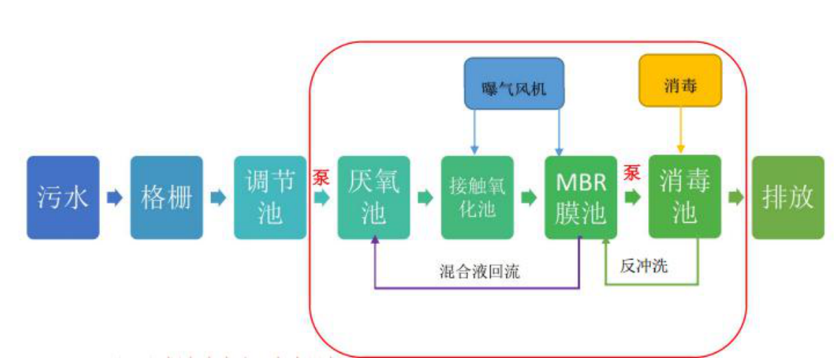



检验室废水
中和
医疗
废水
图4.2.2-1 污水处理站工艺流程图
该医疗废水处理流程需先对不同类型废水开展分类预处理：特殊医疗废水（检验废水）首先进入预中和池，通过投加药剂调节废水pH值，完成针对性污染管控；一般医疗废水则引入化粪池，先经格栅以物理拦截方式去除大块悬浮物，避免堵塞后续设备；随后进入调节池，通过水质水量的均化作用，消除进水波动对后续生化系统的冲击负荷；接着利用厌氧微生物的代谢作用初步降解有机污染物，同时实现悬浮物的重力沉淀；接着流入接触氧化池，通过曝气系统持续供氧，促使池内生物膜上的好氧微生物将有机污染物氧化分解为二氧化碳和水，高效削减废水中的有机污染负荷；之后进入MBR池，在曝气强化物质传递的同时，依托膜组件的高精度截留作用，既实现活性污泥与出水的高效分离以提升出水澄清度，又能维持池内较高的微生物浓度保障处理效率；最终进入消毒池，投加次氯酸钠，利用其强氧化性破坏病原微生物的细胞结构与酶活性，彻底灭活废水中的致病菌。而流程中各单元（化粪池、格栅、调节池、接触氧化池、MBR池、消毒池）产生的污泥，会集中收集至污泥消毒池，通过投加生石灰，利用其吸水特性实现污泥干化减容，同时借助生石灰遇水放热及强碱性环境杀灭污泥中的病原微生物，经此处理后的污泥委托有资质单位统一清运处置，规避二次污染风险；消毒达标后的废水则排入春城路市政污水管网，最终输送至昆明市第二水质净化厂进行深度处理，形成完整的医疗废水无害化处理闭环。
③污水处理站出水水质达标可靠性分析
项目污水处理站处理工艺符合《医院污水处理工程技术规范》
—67—

（HJ2029-2013），属于《排污许可证申请与核发技术规范医疗机构》（HJ1105-2020）中“表A.2医疗机构排污单位污水治理可行技术参照表”中排入城镇污水处理厂医疗废水推荐的可行技术，项目处理后的污染物排放浓度可以达到《医疗机构水污染物排放标准》（GB18466-2005）预处理标准，所以项目污水处理站采取工艺是可行的。
4、废水纳入污水处理厂可行性分析
昆明市第二水质净化厂概况：昆明市第二水质净化厂坐落于官渡区盘江西路，盘龙江河东岸，距滇池湖岸4公里。昆明市第二水质净化厂于1995年11月建成投产运行，设计处理规模为10万t/d，采用A2/O，污水经处理达《城镇污水处理厂污染物排放标准》（GB18918-2002）一级标准A标准后少部分再生利用于绿化及道路清扫，其余尾水排入盘龙江，最终汇入滇池。昆明第二水质净化厂收集及服务范围包括明通河、枧槽河片区等的生活污水和合流污水服务面积为10.94km²。
项目废水经处理达到《医疗机构水污染物排放标准》（GB18466-2005）表2中“综合医疗机构和其他医疗机构水污染物排放限值中预处理标准”，其水质完全可以满足昆明市第二水质净化厂要求的进水水质。拟建项目所在区域属于昆明市第二水质净化厂纳污范围，本项目产生的废水，不会对昆明市第二水质净化厂的处理负荷产生巨大影响，其预处理外排的污水水质和一般生活污水无太大差别，不会造成昆明市第二水质净化厂的处理效果降低。
综合分析，项目废水经处理达到《医疗机构水污染物排放标准》
（GB18466-2005）表2中“综合医疗机构和其他医疗机构水污染物排放限值中预处理标准”，进入市政污水管网，最终由昆明市第二水质净化厂处理，其方式合理可行。
5、废水非正常排放对水环境的影响分析
项目废水非正常排放主要为污水处理设施发生机械设施故障或医院停电造成污水处理设施发生运转非正常，若污水处理设施发生运转非正常，废水未经处理，达不到《医疗机构水污染物排放标准》（GB18466-2005）表2中“综合医疗机构和其他医疗机构水污染物排放限值中预处理标准”，不符合昆明市第二水质净化厂接收要求。
—68—

若医院发生停电，污水处理站将无法运转，导致大量污水积压而无法处理，若积压的污水量超过污水处理站各池子容积，废水将发生外排事故，外排废水中含有的大量致病菌对受纳水体和人群健康威胁较大。针对此类情况，医院需设置事故应急池，用于收集污水处理站停电情况下，未能正常处理的医院废水。
另外，污水处理设施机械故障将直接导致污水处理设施无法正常运转，导致大量污水积压而无法处理，发生与“医院停电”同样的污染事故。由于医院污水中污染物初始浓度不高，对水体和人群健康威胁最大的为致病菌。针对发生此类情况，可以采用如下措施：
根据《医院污水处理工程技术规范》（HJ2029—2013）：“12.4.1医院污水处理工程应设应急事故池，以贮存处理系统事故或其他突发事件时医院污水。传染病医院污水处理工程应急事故池容积不小于日排放量的100%，非传染病医院污水处理工程应急事故池容积不小于日排放量的30%”，该医院废水总量约18.485m3/d，因此事故应急池容积不小于5.55m3，项目在污水处理站旁设置1个容积为6m3的事故应急池，用于临时存放事故医疗废水。根据国内类似医院的实际运行情况，若发生废水事故排放的情况，按照医院制定的应急预案，事故可以在2h左右排除，项目区内现有事故池的容量完全能够满足事故处理期间临时存放废水的需要。事故应急池为重点防渗区，渗透系数≤10-10cm/s。
在事故排水情况下废水排入事故水池暂存，待事故排除后，再进入污水处理站处理达标后排入市政污水管，使废水在非正常情况下具有一定的缓冲能力，杜绝未经处理的医疗废水排放至污水处理厂。
综上所述，项目运营过程中，加强管理，定期对化粪池进行清掏，以保证化粪池的处理效果。同时对有毒、有害废水进行合理的管理与防治，确保污水稳定达标排放，杜绝事故性排放，建立健全应急预案体系、环保管理机制和各项环保规章制度，落实岗位环保责任制，加强环境风险防范工作，防止事故排放导致环境问题。项目废水对周围水环境影响较小。
6、监测计划
根据《排污单位自行监测技术指南总则》（HJ819-2017）及《排污许可证申请与核发技术规范医疗机构》（HJ1105-2020）、《医疗机构水污染物排放标准》（GB18466-2005）中废水监测要求，本项目废水自行监测计划如下：
—69—

表4.2.2-7 项目废水监测频次与最低监测频次
监测项目 | 监测点位 | 检测指标 | 检测频次
监测项目 | 监测点位 | 检测指标 | 间接排放
废水 | 污水处理站  出水口 | 流量 | 自动监测
废水 | 污水处理站  出水口 | pH值 | 12小时
废水 | 污水处理站  出水口 | 化学需氧量、悬浮物 | 周
废水 | 污水处理站  出水口 | 粪大肠菌群数 | 月
废水 | 污水处理站  出水口 | 五日生化需氧量、石油类、挥发酚、动植物油、阴离子表面活性  剂、总氰化物 | 季度
7、项目地表水环境影响小结
项目检验废水经预中和池收集投加药剂进行中和预处理后，同其他一般医疗废水、病人及医护人员生活污水一起进入化粪池、污水处理站处理达《医疗机构水污染物排放标准》（GB18466-2005）表2中“综合医疗机构和其他医疗机构水污染物排放限值中预处理标准”，排入市政污水管网，最后进入昆明市第二水质净化厂处理，废水均能做到达标排放，且排放方式合理可行，对周边地表水环境影响较小。综上所述，项目运营期对周围水环境无明显影响，不会改变周边的水环境功能。
三、噪声
1、噪声类别
本项目运营期的噪声源主要为污水处理站水泵的运行噪声，污水处理站内的设备均设置于一体化设备内，选用室内声源进行预测。本工程主要噪声设备类比源强见下表。
—70—

表4.2.3-1主要噪声设备源强表（室内）
序号 | 建筑物名  称 | 声源名称 | 型号 | 声源源强 | 声源控制  措施 | 空间相对位置/m |  |  | 距室内边界距离 | 室内边界声级/dB  （A） | 运行  时段 | 建筑物插入损失  /dB（A） | 建筑外噪声
 |  |  |  |  |  | X | Y | Z |  |  |  |  | 声压级  /dB（A） | 建筑物  外距离
声功率级
/dB（A）
1 | 污水处理  站 | 水泵 | —— | 70 | 基础减震，  建筑隔声 | 21.54 | 46.32 | 1 | 5 |  | 昼夜 | 20 | 37.98 | 1
2 | 污水处理  站 | 风机 | —— | 80 | 建筑隔声 | 21.7 | 45.83 | 1 | 5.5 |  | 昼夜 | 20 | 51.04 | 1
3 | 污水处理  站 | 污泥脱水  机 | —— | 75 | 建筑隔声 |  |  |  | 5

—71—

2、项目设备噪声影响分析
（1）源强及采取的降噪措施
项目建成运营后，设备噪声来源主要为泵类等生产机械设备，设备噪声源强为70dB(A)。
为了尽可能降低机械设备噪声对周围敏感点的影响，本环评提出建设单位要
进一步加强机械设备噪声防治措施，具体降噪措施如下：
①加强设备的维护，确保设备处于良好的运转状态，杜绝因设备不正常运转
产生高噪声现象；
②污水处理站曝气风机系统加装消声器，控制管道风速以降低气流噪声，对
水泵、风机等设置减振基础与软连接；
③病房、诊室采用隔声门窗与隔声墙体，提升室内声环境质量；
④加强院内人员管理，设置安静提示标识，减少人为喧哗噪声。
（2）场界影响预测分析
项目设备均置于房内，属于室内噪声源；根据《环境影响评价技术导则声环境》（HJ2.4-2021），室内噪声采用附录B中室内噪声源等效室外噪声源声功率级计算方法，将室内主要声源等效为室外声源，根据附录A中室外声源估算方法分别计算等效室外声源和室外声源在计算点产生的声级，然后根据噪声贡献值
计算公式对工程声源对计算点产生的贡献值进行叠加。
A、室内声源等效室外噪声源
室内声源等效室外声源声功率级计算方法：本项目主要噪声源位于室内，室
内声源可采用等效室外声源声功率级法进行计算。设靠近开口处（或窗户）室内、室外某倍频带的声压级或A声级分别为Lp1和Lp2。若声源所在室内声场为近似扩散声场，则室外的倍频带声压级可按式（B.1）近似求出：
Lp2=Lp1-（TL+6）（B.1）
式中：Lp1——靠近开口处（或窗户）室内某倍频带的声压级或A声级，dB；Lp2——靠近开口处（或窗户）室外某倍频带的声压级或A声级，dB；TL——隔墙（或窗户）倍频带或A声级的隔声量，dB。
也可按式（B.2）计算某一室内声源靠近围护结构处产生的倍频带声压级或A声级：
—72—

L  P 1 |  | L  W |  |  Q 10lg4   r | 2 |  | 4 |  | （B.2）
 |  |  |  |  |  |  | R |  | （B.2）
式中：Lp1——靠近开口处（或窗户）室内某倍频带的声压级或A声级，dB； Lw——点声源声功率级（A计权或倍频带），dB；
Q——指向性因数；通常对无指向性声源，当声源放在房间中心时，Q=1；当放在一面墙的中心时，Q=2；当放在两面墙夹角处时，Q=4；当放在三面墙夹角处时，Q=8；
R——房间常数；R=Sα/（1—α），S为房间内表面面积，m2；α为平均吸声系数；
r——声源到靠近围护结构某点处的距离，m。
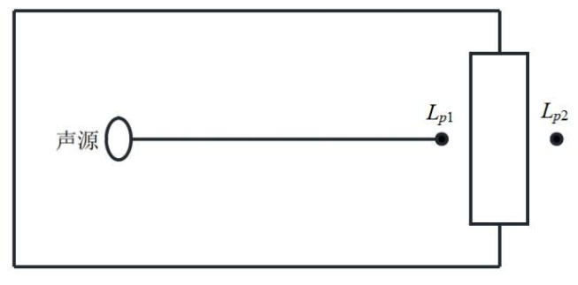
图4.2.3-1室内声源等效为室外声源示意图
然后按式（B.3）计算出所有室内声源在围护结构处产生的i倍频带叠加声压级：
L  P 1 i |  |  | 10lg |  | N    j1 | 10 | 1.0 | L | Pij |      | （B.3）
式中：LP1i(T)——靠近围护结构处室内N个声源i倍频带的叠加声压级，dB；LP1ij——室内j声源i倍频带的声压级，dB；
N——室内声源总数。
在室内近似为扩散声场时，按式（B.4）计算出靠近室外围护结构处的声压级：
LP2i(T)=LP1i(T)-(TLi+6)（B.4）
式中：LP2i(T)——靠近围护结构处室外N个声源i倍频带的叠加声压级，dB；LP1i(T)——靠近围护结构处室内N个声源i倍频带的叠加声压级，dB；TLi——围护结构i倍频带的隔声量，dB。
然后按式（B.5）将室外声源的声压级和透过面积换算成等效的室外声源，
—73—

计算出中心位置位于透声面积（S）处的等效声源的倍频带声功率级。
LW=LP2(T)+10lgS（B.5）
式中：LW——中心位置位于透声面积（S）处的等效声源的倍频带声功率级，dB；
LP2(T)——靠近围护结构处室外声源的声压级，dB；
S——透声面积，m2。
然后按室外声源预测方法计算预测点处的A声级。
噪声在室外空间的传播，由于受到遮挡物的隔断，各种介质的吸收与反射，
以及空气介质的吸收等物理作用而逐渐减弱。为了简化计算条件并能考虑到最不
利因素，计算时只考虑噪声源自身减振安装及随距离的衰减。 B、室外声源衰减
①计算某个声源在预测点的声级
()=+−(𝑑+𝑎+++𝑑𝑖)
式中：LP（r）—预测点处声压级，dB；
LW—由点声源产生的声功率级（A计权或倍频带），dB；
Dc—指向性校正，它描述点声源的等效连续声压级与产生声功率级
Lw的全向点声源在规定方向的声级的偏差程度，dB；
Adiv—几何发散引起的衰减，dB；
Aatm—大气吸收引起的衰减，dB；
Agr—地面效应引起的衰减，dB；
Abar—障碍物屏蔽引起的衰减，dB；
Amisc—其他多方面效应引起的衰减，dB。
②已知靠近声源处某点的倍频带声压级(0)，计算相同方向预测点位置的倍频带声压级：
()= | �(0) | −𝑑
式中：()——距声源r处的A声级，dB(A)；
�(0)——参考位置r0处的A声级，dB(A)；
𝑑——几何发散引起的衰减，dB。
预测点的A声级A()，可利用8个倍频带的声压级按如下计算：
—74—

8
A()=10lg { | �100.1[𝑑()−ΔL] | }
=1
式中：A()——距声源r处的A声级，dB(A)；𝑑()——预测点（r）处，第i倍频带声压级，dB；ΔL——第i倍频带的A计权网络修正值，dB。
③几何发散衰减
()= | �(0) | −20(/0)
式中：()——预测点处声压级，dB；
�(0)——参考位置r0处的声压级，dB；
r——预测点距声源的距离；
r0——参考位置距声源的距离
C、室外声源噪声贡献值叠加
①设第i个室外声源在预测点产生的A声级为A，在T时间内该声源工作时间为；第j个等效室外声源在预测点产生的A声级为A，在T时间内该声源工作时间为，则拟建工程声源对预测点产生的贡献值（Leqg）为：
eqg=10lg [1  ( |  | + |  | )]
eqg=10lg [1  ( | �100.1A | + | �100.1A | )]
eqg=10lg [1  ( | =1 | + | =1 | )]
式中：eqg——建设项目声源在预测点产生的噪声贡献值，dB；
T——用于计算等效声级的时间，s；
N——室外声源个数；
——在T时间内i声源工作时间，s；
M——等效室外声源个数；
——在T时间内j声源工作时间，s。
②噪声预测值（Leq）计算公式为：
𝑒=10100.1𝑒+100.1
式中：𝑒——预测点的噪声预测值，dB；
𝑒——建设项目声源在预测点产生的噪声贡献值，dB；——预测点的背景噪声值，dB。
（3）噪声预测结果及影响分析
—75—

本项目各种噪声源距场界距离参照上表，因此本次环评的噪声影响预测昼间和夜间，主要预测噪声源对场界的影响，详见下表。
表4.2.3-2医院各场界噪声预测结果单位：dB(A)
预测方位 | 空间相对位置/m |  |  | 时段 | 贡献值（昼、  夜） | 标准限值  （昼、夜） | 达标情况
预测方位 | X | Y | Z
东场界 | 43.99 | 45.07 | 1.2 | 昼/夜 | 40.40/40.40 | 60/50 | 达标
西场界 | -16.19 | 25.84 | 1.2 | 昼/夜 | 34.43/34.43 | 60/50 | 达标
南场界 | 27.48 | 3.79 | 1.2 | 昼/夜 | 34.04/34.04 | 60/50 | 达标
北场界 | 19.68 | 52.57 | 1.2 | 昼/夜 | 48.46/48.46 | 60/50 | 达标
由上表可知，本项目运营期，东、南、西、北各场界昼间噪声贡献值较低，因此项目区东、南、西、北场界昼间、夜间噪声均能满足《工业企业厂界环境噪声排放标准》（GB12348-2008）中2类标准的要求。
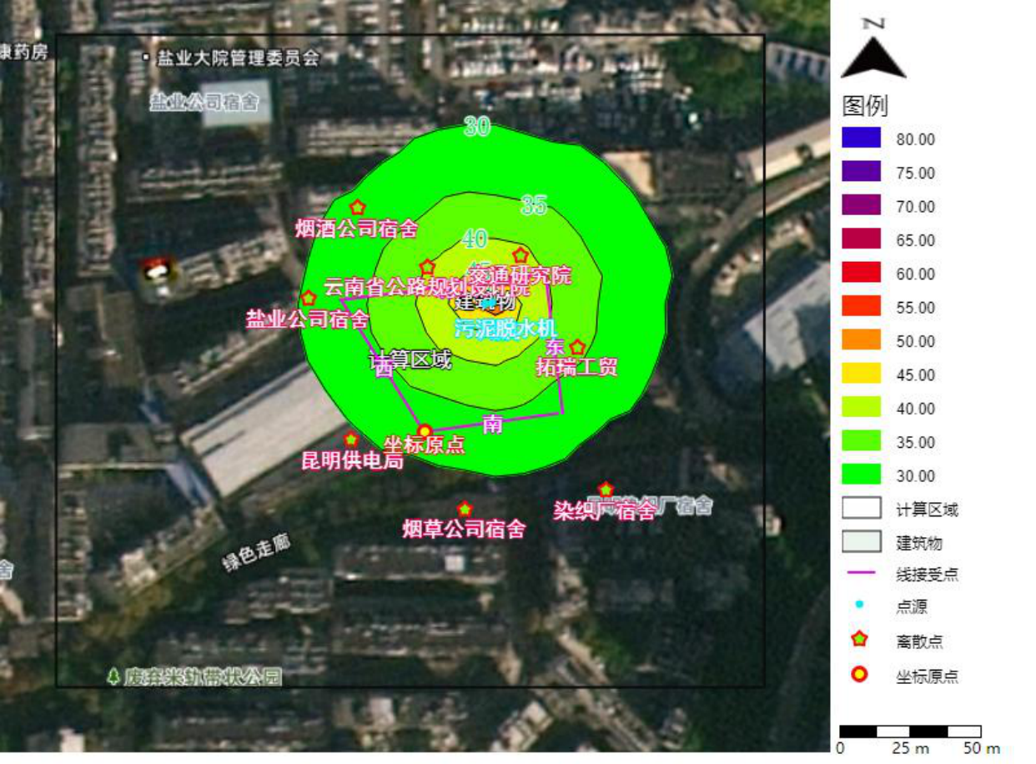
图4.2.3-2 项目噪声贡献值预测结果图（昼间/夜间）
（4）项目运营期噪声对最近的敏感点的影响
—76—

项目场界四周50m范围内分布人群集中居住区为云南交通科学研究所、云南省公路规划设计院、省烟酒公司宿舍、盐业公司宿舍、供电局、省烟草公司宿舍、昆明染织厂宿舍，与项目区场界最近的距离为7m（拓瑞工贸宿舍），敏感点结果预测如下表所示：
表4.2.3-3敏感点噪声预测结果单位：dB(A)
声环境敏感目标 | 贡献值  （昼/夜） | 背景值  （昼/夜） | 预测值  （昼/夜） | 标准值（昼  /夜） | 达标情况
云南省公路规划设  计院 | 40.1/40.1 | 53/42 | 53.2/44.16 | 60/50 | 达标
云南交通科学研究  所 | 41.59/41.59 | 56/41 | 56.15/44.32 | 60/50 | 达标
省烟酒公司宿舍 | 31.55/31.55 | 54/42 | 54.02/42.37 | 60/50 | 达标
盐业公司宿舍 | 30.14/30.14 | 52/41 | 52.03/41.34 | 60/50 | 达标
昆明供电局 | 29.21/29.21 | 53/42 | 53.02/42.22 | 60/50 | 达标
省烟草公司宿舍 | 27.92/27.92 | 49/42 | 49.03/42.17 | 60/50 | 达标
昆明染织厂宿舍 | 26.81/26.81 | 48/41 | 48.03/41.16 | 60/50 | 达标
拓瑞工贸宿舍 | 36.01/36.01 | 53/41 | 53.09/42.19 | 60/50 | 达标
根据上表预测可知，项目运营中噪声对周边声环境保护目标贡献值均能满足《声环境质量标准》（GB3096-2008）2类标准的要求，项目运行期对周边环境保护目标影响较小。
医院位于石家巷北侧，该路为城市支路，车流量小、噪声源强低，叠加建筑墙体与门窗的隔声作用，交通噪声对项目影响不大。
3、环境监测计划的建议
根据《排污单位自行监测技术指南总则》（HJ819-2018）及《排污许可证申请与核发技术规范医疗机构》（HJ1105-2020）中噪声监测要求，并结合项目实际，本项目自行监测计划如下。
表4.2.3-4环境监测计划一览表
监测时  间 | 监测  对象 | 监测点  位 | 监测因子 | 监测频率 | 执行标准
运营期 | 噪声 | 项目  东、南、西、北  场界 | 等效声级LepdB  （A） | 1次/季度 | 执行《工业企业厂界环境噪声排放标准》（GB12348-2008）2类区标  准
4、运营期声环境影响评价结论
项目在运营期产生的噪声，均可做到场界达标排放。项目区生产噪声不会改变声环境功能，且对各关心点的贡献值均符合《声环境质量标准》（GB3096-2008）2类标准的要求，因此，对周围环境的影响不大。
—77—

四、固体废物
1、固废类别及产生量
项目运营期产生的固体废物主要为医疗废物、化粪池和污水处理设施污泥、生活垃圾。
（1）危险废物
1）医疗废物
根据《国家危险废物名录》（2025年版），医疗固废属于危险废物。《医疗废物分类目录》对医疗废物进行分类，医疗垃圾主要为被血或分泌物污染的护理用具、敷料、一次性医疗用品。根据我国《医疗废物管理条例》及《医疗废物分类目录》，医疗废物主要分为感染性废物、病理性废物、损伤性废物、药物性废物和化学性废物等五类。经向建设单位咨询，根据运营过程中的实际情况，项目为护理中心，不进行外科及相关手术，该医院不会产生废弃组织器官，也不会产生病理性废物。本项目医疗废物主要为感染性废物、损伤性废物、药物性废物和化学性废物等四类。
表4.2.4-1项目固废产生及处置情况一览表
 | 废物  类别 | 项目  来源 | 废物代码 | 类  别 | 危险特  性 | 特征 | 常见组分或者废物名称
 | HW01 | 门诊 | 841-001-01 | 感  染  性  废  物 | In | 携带病原微生物具有引发感染性疾病传播危险的医疗废物。 | 1.被患者血液、体液、排泄物等  污染的除锐器以外的废物；
 |  |  |  |  |  |  | 2.使用后废弃的一次性使用医疗器械，如注射器、输液器、透析器等；
 |  |  |  |  |  |  | 3.病原微生物实验室废弃的病原体培养基、标本，菌种和毒种保存液及其容器；其他实验室及科室废弃的血液、血清、分泌物等标本和容器；
4.隔离传染病患者或者疑似传染
病患者产生的废弃物。
 | HW01 | 病房 | 841-002-01 | 损  伤  性  废  物 | In | 能够刺伤或者割伤人体的废弃的医用锐器。 | 1.废弃的金属类锐器，如针头、缝合针、针灸针、探针、穿刺针、解剖刀、手术刀、手术锯、备皮刀、钢钉和导丝等；
2.废弃的玻璃类锐器，如盖玻片、
载玻片、玻璃安瓿等；
 |  |  |  |  |  |  | 3.废弃的其他材质类锐器。
 | HW01 | 病  房、  药房 | 841-004-01 | 药  物  性  废 | T | 过期、淘汰、变质或者被污染的废弃 | 1.废弃的一般性药物；
2.废弃的细胞毒性药物和遗传毒
性药物；
 |  |  |  |  |  |  | 3.废弃的疫苗及血液制品。
—78—

物
的药品。
。
HW01
医学
检测
科
841-005-01
化
学
性
废
物
T/C/I/R
具有毒
性、腐蚀性、易燃易爆性的废弃的化学物品。
列入《国家危险废物名录》中的废弃危险化学品，如甲醛、二甲苯等；非特定行业来源的危险废物，如含汞血压计、含汞体温计，废弃的牙科汞合金材料及其残余物等。
—79—

（含水率从95%降至23%左右）。本项目污泥全部集中收集至污泥消毒池，经消毒、风干处理，密闭封装后委托有资质单位清运处置，项目污泥消毒采用投加生石灰粉，生石灰粉投加量约为泥量的10%~15%，pH到达11～12，搅拌均匀接触30～60min，达到《医疗机构水污染物排放标准》（GB18466-2005）中表4医疗机构污泥控制标准后方可脱水外运。
3）检验室废物
检验过程中会产生检验室废物，主要为检验试剂包装瓶、检验废液、废试剂
等，产生量约为0.03t/a，根据《国家危险废物名录（2025年版）》，属于HW49类危险废物（900-041-49、900-047-49、900-999-49），收集后利用密闭容器盛装，暂存危险废物贮存库内，定期委托有资质的单位清运处置。
（2）一般固废
1）中药药渣
本项目设有煎药房1间，中药煎煮服务仅对住院患者提供中药煎服服务，根据设计资料可知，住院患者中，中药煎服着约占50%，药渣产生系数取0.5kg/床・d，因此，药渣产生量约为12kg/d、4.38t/a，项目产生的中药渣不含有毒药渣，属于一般固废，用桶收集后，委托有相关处理能力单位处置。
2）生活垃圾
本项目生活垃圾包括就诊人员生活垃圾和医护人员生活垃圾。
医护人员生活垃圾：医院员工生活垃圾产生量按0.5kg/人.d计，项目医院职工为30人，则产生生活垃圾15kg/d，即5.475t/a。
住院病人生活垃圾：住院病人生活垃圾产生量按1.0kg/床.d（包括陪护人员）计，本项目住院病床48张，则产生生活垃圾48kg/d，17.52t/a。
门诊生活垃圾：门诊垃圾按产生量按0.2kg/人.d计，医院接收门诊病人约72人次/d，则产生生活垃圾14.4kg/d，5.23t/a。
综上，全院共产生一般生活垃圾的量为77.4kg/d，约28.23t/a，集中收集后由环卫部门定期清运处置。
综上，本项目固体废物产生情况见下表。
表4.2.4-2项目固体废物产生及收集处置情况一览表
 |  | 序  号 | 分类 |  | 固废名称 | 产生量  （t/a） | 固废代码 | 处置措施
 |  | 1 | 一 | 生活垃 | 生活垃圾（职 | 28.23 | 900-099-S64 | 集中收集于垃圾桶内，
—80—

 |  |  | 般  固  废 | 圾 | 工、门诊、住  院部） |  |  | 定期由环卫部门清运处  置。
 |  | 2 | 般  固  废 | 中药煎  煮 | 中药药渣 | 4.38 | / | 袋装密闭收集后，委托有  相关处理能力单位处置
 |  | 3 | 危  险  废  物 | HW01  医疗废  物 | 感染性废物 | 10 | 841-001-01 | 集中收集于专用容器  内、暂存于医废暂存间， 委托有资质单位处置
 |  | 3 | 危  险  废  物 | HW01  医疗废  物 | 损伤性废物 | 10 | 841-002-01 | 集中收集于专用容器  内、暂存于医废暂存间， 委托有资质单位处置
 |  | 3 | 危  险  废  物 | HW01  医疗废  物 | 药物性废物 | 10 | 841-005-01 | 集中收集于专用容器  内、暂存于医废暂存间， 委托有资质单位处置
 |  | 3 | 危  险  废  物 | HW01  医疗废  物 | 化学性废物 | 10 | 841-004-01 | 集中收集于专用容器  内、暂存于医废暂存间， 委托有资质单位处置
 |  | 4 | 危  险  废  物 | 污泥 | 污水处理系  统污泥 | 0.23 | 462-001-S90 | 使用生石灰消毒达标后  委托有资质单位处置
 |  | 5 | 危  险  废  物 | 检验室  废物 | 检验试剂包  装瓶、检验废液、废试剂等 | 0.03 | 900-041-49、900-047-49、900-999-49 | 暂存危险废物贮存库内，定期委托有资质的单位  清运处置。
 |  | 合计 |  |  |  |  | ——
—81—

系统，禁止将产生的废水直接排入外环境；
⑤库房外宜设有供水龙头，以供暂时贮存库房的清洗用；
⑥避免阳光直射库内，应有良好的照明设备和通风条件；
⑦库房内应张贴“禁止吸烟、饮食”的警示标识；
⑧应按《环境保护图形标志—固体废物贮存（处置）场》（GB15562.2）和卫生、环保部门制定的专用医疗废物警示标识要求，在库房外的明显处同时设置危险废物和医疗废物的警示标识。定期进行清运，并建立转移联单。
2）卫生要求
医疗废物暂时贮存库房每天应在废物清运之后消毒冲洗，冲洗液应排入医疗卫生机构内的医疗废水消毒、处理系统。
3）暂时贮存时间
应防止医疗废物在暂时贮存库房中腐败散发恶臭，尽量做到日产日清。确实不能做到日产日清，应将医疗废物低温暂时贮存，暂时贮存温度应低于20℃，时间最长不超过48小时。项目医疗废物清运频率为2天清运1次，符合暂时贮存要求。
4）管理制度
应制定医疗废物暂时贮存管理的有关规章制度、工作程序及应急处理措施。暂时贮存库房应当接受卫生主管部门的监督检查。项目医废暂存间内部张贴有相关的医疗废物暂时贮存管理规章制度，符合要求。
（2）危险废物
本项目化粪池和污水处理站污泥抽排至污泥消毒池，生石灰消毒后经污泥脱水机脱水，采用符合规范的容器收集、粘贴标识，委托有资质的单位清运处置，污泥为危险废物，但一般不在医疗废物暂存间内暂存，产生后由资质单位及时清运处置；检验室废物分类收集后利用密闭容器盛装，暂存危险废物贮存库内，定期委托有资质的单位清运处置。
1）危险废物的容器和包装物以及收集、暂存、转移、处置危险废物的设施、场所，必须设置危险废物识别标志。
2）禁止随意倾倒、堆置危险废物。
3）禁止将危险废物混入非危险废物中收集、暂存、转移、处置，收集、贮
—82—

存、转移危险废物时，严格按照危险废物特性分类进行，防止混合收集、贮存、运输、转移性质不相容且未经安全性处置的危险废物。
4）需要转移危险废物时，必须按照相关规定办理危险废物转移联单，未经批准，不得进行转移。
5）根据生产实际情况，安全、有效地处理好停车和处理紧急事故过程中产生的危险废物，杜绝环境污染事故的发生。
6）产生的危险废物要分类收集、标识，和数量登记工作，在收集、分类、标识工作过程中，要严格按照有关要求，对操作人员进行必要的危害告知培训，督促操作人员佩戴必要的安全防护用品。
7）对医院所产生的危险废物进行详细的登记，填写《危险废物产生贮存台账》，并对危险废物的贮存量及时上报。
8）危险废物暂时贮存场所要加强管理，定期巡检，确保危险废物不扩散、不渗漏、不丢失等。
9）危险废物产生时，做好劳动防护工作，禁止出现职业危害事故的发生，危险废物产生后，要及时运至贮存场所进行贮存。
10）医院要制定危险废物事故应急救援预案，定期进行事故演练。发生危险废物污染事故或者其他突发性事件，应当按照应急预案消除或者减轻对环境的污染危害，及时通知可能受到危害的部门和个人，并及时向环境管理部门报告，接受调查处理。
3、监测计划
根据《排污许可证申请与核发技术规范医疗机构》（HJ1105-2020）中污泥的监测要求，本项目运营期自行监测计划如下：
表4.2.4-3 项目污泥监测要求一览表
监测项目 | 监测点位 | 检测指标 | 检测频次
污泥 | 污泥消毒池 | 粪大肠菌群数、蛔虫卵死亡率 | 清掏前
本项目污泥全部集中收集至污泥消毒池，经消毒、脱水处理，密闭封装后委托有资质单
位清运处置。
4、运营期固体废物环境影响评价结论
根据项目提出的固废处置措施，本项目运营期产生的医疗废物按照相关规定收集、包装、贮存，委托有资质单位进行清运和处置；污水处理站和化粪池产生的污泥经消毒后，委托有危废处置资质的单位进行清运和处置；生活垃圾由清洁
—83—

工收集后存放于生活垃圾集中收集点，由当地环卫部门负责定期清运。各种固体废物均得到了妥善处置，不外排，对环境影响不大。
五、地下水、土壤环境影响分析
根据《环境影响评价技术导则地下水环境》（HJ610-2016），地下水环境评价工作等级的划分是由项目类别及地下水环境敏感程度确定，本项目为综合医院项目，根据《环境影响评价技术导则地下水环境》（HJ610-2016）附录A，本项目属于地下水环境影响评价项目的Ⅳ类建设项目，根据《环境影响评价技术导则地下水环境》（HJ610-2016），Ⅳ类建设项目不开展地下水环境影响评价。
根据《环境影响评价技术导则土壤环境》（HJ964-2018）附录A，项目为综合医院建设项目，项目土壤环境影响评价类别为Ⅳ类，根据《环境影响评价技术导则土壤环境》（HJ964-2018）中4.2.2中要求Ⅳ类项目可不开展土壤环境影响评价工作。
因此本评价仅对地下水、土壤环境影响进行简要分析。
（1）地下水、土壤污染源
根据项目运营过程及存储方式等进行分析，全院对地下水及土壤环境影响的污染源有：污水处理设施、医疗废物暂存间、危险废物贮存库等，主要污染物为废水和固体废物（主要是医疗固废、检验室废物和污水处理系统污泥）。
（2）地下水、土壤污染途径
全院对地下水及土壤产生污染的途径主要是渗透污染。渗透污染是导致地下水污染的普遍和主要方式，主要产生可能性来自以下情况。
1）项目产生的污水事故情况下排入地表水环境，再渗入补给地下水；或者直接渗入土壤，进而污染土壤及含水层。
2）项目产生的危险废物，在未采取防治措施或防渗层破损的情况下，固体废物在雨水淋滤作用下，淋滤液下渗将引起地下水及土壤污染。
3）医院污水处理站在未采取防渗防漏措施或防渗层破损的情况下，废水将从构筑物下渗入含水层而污染地下水及土壤。
（3）环境影响分析
项目采取分区防渗，按要求对污水处理设施、医疗废物暂存间、危险废物贮存库等进行严格的防渗处理，在正常情况下对地下水及土壤不会造成污染。
—84—

在非正常情况下，污水处理设施、医疗废物暂存间、危险废物贮存库若发生渗漏废水将通过地表水入渗进入地下污染地下水及土壤。由于污染物的存在，非正常状况下，将不可避免地会对项目所在区域周围，特别是下游部分区域的地下水及土壤产生一定程度的污染。因此，建设单位应积极采取有效的防渗措施，定期监控，一旦发现废液渗漏后，采取有效的应急措施，避免泄漏持续发生。
（4）预防措施
根据现场踏勘及详细调查，项目各个建筑物及设施已按照防渗标准分区设置防渗区，建立防渗设施的检漏系统，防止污染物的跑、冒、滴、漏，将污染物泄漏的环境风险事故降到最低限度。
表4.2.5-1 项目地下水污染防渗分区表
 |  | 污染防渗区  类别 | 防渗区名  称 | 防渗技术要求 | 项目拟采取的防渗措施 | 是否符  合要求
 |  | 重点防渗区 | 污水处理站、医学检测科预中和池、化粪池、应急事故池 | 等效黏土防渗层厚度Mb≥6m，渗透系数K≤1.0×107cm/s | ①拟建污水处理站基础采用抗渗混凝土，铺设  HDPE膜，接缝密封处理，定期检查维护。  ②拟建医学检测科预中和池采用单独的塑料池体，并定期检查是否有泄漏。③拟建应急事故池采用单独的塑料池体，并定期检查是否有泄漏。 | 符合
 |  | 重点防渗区 | 医疗废物暂存间、危险废物贮存库 | ①渗透系数K≤1.0×1010cm/s。  ②地面与裙脚应采取表面防渗措施；表面防渗材料应与所接触的物料或污染物相容，可采用抗渗混凝土、高密度聚乙烯膜、钠基膨润土防水毯或其他防渗性能等效的材料。还应进行基础防渗，防渗层为至少2mm厚高密度聚乙烯膜等人工防渗材料（渗透系数不大于10-10cm/s），或其他防渗性能等效的材料。  ③用相同的防渗、防腐工艺（包括防渗、防腐结构或材料），防渗、防腐材料应覆盖所有可能与废物及其渗滤液、渗漏液等接触的构 | ①拟建医疗废物暂存间、危险废物贮存库基础采用抗渗混凝土，铺设＞2mm的HDPE膜，接缝密封处理，医疗废物采用专用塑料容器盛装； | 符合
—85—

 |  |  |  |  |  | 筑物表面；
 |  | 简单防渗区 |  | 除了重点防渗区以外的区域 |  | 一般地面硬化 |  |  | 地面夯实后铺设混凝土（C25及以上），表面涂防水涂料或防水砂浆，接缝密封，施工振捣密实 |  |  |  | 符合
 |  | 标  识 | 中文名：次氯酸钠溶液（含有效氯＞5%）；漂白水 |  |  |  |  |  |  |  | 危险货物编号：83501
 |  |  | 英文名：Sodiumhypochloritesolutioncontainingmore  than5%availablechlorine;Javele |  |  |  |  |  |  |  | UN编号：1791
 |  |  | 分子式：NaClO |  |  |  |  | 分子量：74.44 |  |  |  | CAS号：7681-52-9
 |  | 理  化  性  质 | 外观与性状 |  |  |  | 微黄色溶液，有似氯气的气味。
 |  |  | 熔点（℃） |  | -6 |  |  | 相对密度（水=1） |  | 1.10 |  | 相对密度（空气=1）
 |  |  | 沸点（℃） |  | 102.2 |  |  | 饱和蒸汽压(KPa) |  |  | ——
 |  |  | 溶解性 |  | 溶于水。
 |  | 毒 | 侵入途径 |  | 吸入、食入、经皮吸收。
—86—

 |  | 性  及  健  康  危  害 | 毒性 |  | LD50:5800mg/kg（小鼠经口）；LC50：
 |  | 性  及  健  康  危  害 | 健康危害 |  | 次氯酸钠放出的游离氯可引起中毒，亦可引起皮肤病。已知本品有致敏作用。用次氯酸钠漂白液洗手的工人，手掌大量出汗，指甲变薄，毛发脱落
 |  | 性  及  健  康  危  害 | 急救方法 |  | 皮肤接触：脱去被污染的衣着，用大量流动清水冲洗。眼睛接触：提起眼睑，用流动清水或生理盐水冲洗。就医。吸入：迅速脱离现场至空气新鲜处。保持呼吸道通畅。如呼吸困难，给输氧。如呼吸停止，立即进行人工呼吸。就医。食入：饮足量温水，催吐。就医。
 |  | 燃  烧  爆  炸  危  险  特  性 | 燃烧性 |  | 不燃 |  |  | 燃烧分解物 |  |  |  | 氯化物
 |  | 燃  烧  爆  炸  危  险  特  性 | 闪点（℃） |  | —— |  |  | 爆炸上限（v%） |  |  |  | ——
 |  | 燃  烧  爆  炸  危  险  特  性 | 引燃温度（℃） |  | —— |  |  | 爆炸下限（v%） |  |  |  | ——
 |  | 燃  烧  爆  炸  危  险  特  性 | 危险特性 |  | 与有机物、日光接触发出有毒的氯气。对大多数金属有轻微的腐蚀。  与酸接触时散出具有强刺激性和腐蚀性气体。
 |  | 燃  烧  爆  炸  危  险  特  性 | 建规火险分级 |  | 戊 |  | 稳定性 |  | 不稳定 |  | 聚合危害 |  | 不聚合
 |  | 燃  烧  爆  炸  危  险  特  性 | 禁忌物 |  | 还原剂、易燃或可燃物、自燃物、酸类、碱类。
 |  | 燃  烧  爆  炸  危  险  特  性 | 储运条件与泄  漏处理 |  | 储运条件：储存于阴凉、干燥、通风的仓间内。远离火种、热源，防止阳光直射。应与还原剂、易燃或可燃物、酸类、碱类分开存放。分装和搬运作业应注意个人防护。搬运时应轻装轻卸，防止包装和容器损坏。  泄漏处理：迅速撤离泄漏污染区人员至安全区，并进行隔离，严格限制出入。建议应急处理人员戴自给正压式呼吸器，穿一般作业工作服。不要直接接触泄漏物。尽可能切断泄漏源。防止进入下水道、排洪沟等限制性空间。小量泄漏：用砂土、石或其他性材料吸收。大量泄漏：构筑围堤或挖坑收容。用泡沫覆盖，降低蒸气灾害。用转移至槽车或用收集器内，回收或运至废物处理场所处置。
 |  | 燃  烧  爆  炸  危  险  特  性 | 灭火方法 |  | 用雾状水、泡沫、二氧化碳、砂土灭火。
 |  | 标识 |  | 中文名：乙醇 |  | 分子式：C2H6O |  |  |  | 分子量：46.07
 |  |  |  | 英文名：ethylalcohol |  | UN编号：1170 |  |  |  | 危规号：32061
 |  |  |  | 危险性类别：第3.2类中闪点易燃液体
 |  | 理化性质 |  | 外观与性状 |  | 无色液体，有酒香。
 |  |  |  | 熔点：-114.1℃ |  | 相对密度（水=1）：  0.79  相对密度（空气=1）：  1.59 |  |  |  | 燃烧热（KJ/mol）：  1365.5
 |  |  |  | 沸点：78.3℃ |  |  |  |  |  | 溶解性：与水混溶，可溶于  醚、氯仿等多数有机溶剂。
 |  |  |  | 临界温度：243.1 |  | 饱和蒸气压（kPa）：5.33(19℃)
 |  | 毒性及健  康危害 |  | 侵入途径 |  | 吸入、食入、经皮吸  收。 |  |  |  | 急性毒性：LD507060  mg/kg（兔经口）；7430mg/kg（兔经皮）LC50  37620mg/m3，10h（大鼠吸  入）
 |  |  |  | 健康危害 |  | 健康危害：本品为中枢神经系统抑制剂。首先引起兴奋，随后抑制。急性中毒：急性中毒多发生于口服。一般可分为兴奋、催眠、麻醉、窒息四阶段。  患者进入第三或第四阶段，出现意识丧失、瞳孔扩大、呼吸不规律、休克、心力循环衰竭及呼吸停止。
—87—

 |  |  |  | 慢性影响：在生产中长期接触高浓度本品可引起鼻、眼、粘膜刺激症状，以及头痛、头晕、疲乏、恶心等。长期酗酒可引起多发性神经病、慢性胃炎、肝硬化、心肌损害及器质性精神病等。皮肤长期接触可引起干燥、脱屑、皲裂和皮炎。
 |  | 燃烧、爆炸  危险性 | 闪点(℃)：12 | 爆炸下限[%(V/V)]：3.3 |  | 爆炸上限[%(V/V)]：  19.0
 |  | 燃烧、爆炸  危险性 | 引燃温度(℃)：363 | 有害燃烧产物：一氧化碳、二氧化碳。
 |  | 燃烧、爆炸  危险性 | 禁忌物 | 禁配物：强氧化剂、酸类、酸酐、碱金属、胺类。
 |  | 燃烧、爆炸  危险性 | 危险特性 | 危险特征：易燃，其蒸气与空气可形成爆炸性混合物，遇明火、高热能引起燃烧爆炸。与氧化剂接触发生化学反应或引起燃烧。在火场中，受热的容器有爆炸危险。其蒸气比空气重，能在较低处扩散到  相当远的地方，遇火源会着火会燃。
 |  | 燃烧、爆炸  危险性 | 灭火方法 | 灭火方法：尽可能将容器从火场移至空旷处。喷水保持火场容器冷却，直至灭火结束。灭火剂：抗溶性泡沫、干粉、二氧化碳、砂土。
 |  | 急救措施 | 皮肤接触：脱去污染的衣着，用流动清水冲洗。  眼睛接触：提起眼睑，用流动清水或生理盐水冲洗。就医。吸入：迅速脱离现场至空气新鲜处。就医。  食入：饮足量温水，催吐。就医。
 |  | 防护措施 | 密闭操作，全面通风。操作人员必须经过专门培训，严格遵守操作规程。建议操作人员佩戴过滤式防毒面具（半面罩），穿防静电工作服。远离火种、热源，工作场所严禁吸烟。使用防爆型的通风系统和设备。防止蒸气泄漏到工作场所空气中。避免与氧化剂、酸类、碱金属、胺类接触。灌装时应控制流速，且有接地装置，防止静电积聚。配备相应品种和数量的消防器材及泄漏应急处理设备。倒空的容器可能残留有害物。
 |  | 泄露应急  措施 | 迅速撤离泄漏污染区人员至安全区，并进行隔离，严格限制出入。切断火源。建议应急处理人员戴自给正压式呼吸器，穿防静电工作服。尽可能切断泄漏源。防止流入下水道、排洪沟等限制性空间。小量泄漏：用砂土或其他不燃材料吸附或吸收。也可以用大量水冲洗，洗水稀释后放入废水系统。大量泄漏：构筑围堤或挖坑收容。用泡沫覆盖，降低蒸气灾害。用防爆泵转移至槽车或专用收集器内，回收或运至废物处理场所处置。
 |  | 储运注意  事项 | 储存于阴凉、通风的库房。远离火种、热源。库温不宜超过30℃。保持容器密封。应与氧化剂、酸类、碱金属、胺类等分开存放，切忌混储。采用防爆型照明、通风设施。禁止使用易产生火花的机械设备和工具。储区应备有泄漏应急处理设备和合适的收容材料。
 |  | 环境资料 | 该物质对环境可能有危害，对水体应给予特别注意。
 |  | 标识 | 中文名：氧、氧气 |  | 英文名：oxygen
 |  | 标识 | 相对分子质量：32.00 |  | 分子式：O2
 |  | 标识 | 危险性类别：第2.2类不燃气体 |  | 化学类别：空气（氧气）
 |  | 理化性质 | 熔点（℃）：-218.8 |  | 沸点（℃）：-183.1
 |  | 理化性质 | 相对密度（水=1）：1.14(-183.1℃) |  | 燃烧热：无意义
 |  | 理化性质 | 相对密度（空气=1）：1.43 |  | 临界压力（MPa）：5.08
 |  | 理化性质 | 临界温度（℃）：-118.4 |  | 溶解性：溶于水、乙醇
 |  | 理化性质 | 饱和蒸汽压（KPa）：506.62（-164℃）
 |  | 组成与性  状 | 主要成分：高纯氧（体积）≧99.99%
 |  | 组成与性  状 | 外观与性状：无色无臭气体
—88—

 |  |  | 主要用途：用于切割、焊接金属、制造医药、染料、炸药等。 |  |  |  |  |  | ，
 |  | 稳定性和  反应活性 | 稳定性：稳定 |  |  |  | 聚合危害：不聚合
 |  | 稳定性和  反应活性 | 禁忌物：易燃或可燃物、活性金属粉末、乙炔
 |  | 燃爆特性  与消防 | 燃烧性：助燃 |  |  |  | 闪点（℃）：无意义
 |  | 燃爆特性  与消防 | 爆炸上限（%）：无意义 |  |  |  | 引燃温度（℃）：无资料
 |  | 燃爆特性  与消防 | 爆炸下限（%）：无意义 |  |  |  | 最小点火能（mJ）：无资料
 |  | 燃爆特性  与消防 | 最大爆炸压力（MPa）：无意义
 |  | 燃爆特性  与消防 | 危险特性：是易燃物、可燃物燃烧爆炸的基本要素之一，能氧化大多数活性物质。与易燃物（如乙炔、甲烷等）形成有爆炸性的混合物。  灭火方法：用水保持容器冷却，以防受热爆炸，急剧助长火势。迅速切断气源，用水喷淋保护切断气源的人员，然后根据着火原因选择适当灭火剂灭火。
 |  | 泄漏应急  处理 | 迅速撤离泄漏污染区人员至上风处，并进行隔离，严格限制出入。切断火源。建议应急处理人员戴自给正压式呼吸器，穿一般作业工作服。避免与可燃物或易燃物接触。尽可能切断泄漏源。合理通风，加速扩散。漏气容器要妥善处理，修复、检验后再用。
 |  | 储运注意  事项 | 不燃性压缩气体。储存于阴凉、通风仓间内。仓内温度不宜超过30℃。远离火种、热源。防止阳光直射。应与易燃气体、金属粉末分开存。验收时要注意品名，注意验瓶日期，先进仓的先发用。搬运时轻装轻卸，防止钢瓶及附件破损。
 |  | 健康危害 | 侵入途径：吸入、食入。
 |  | 健康危害 | 健康危害：常压下，当氧的浓度超过40%时，有可能发生氧中毒。吸入40%～60%的氧时，出现胸骨后不适感、轻咳，进而胸闷、胸骨后烧灼感和呼吸困难，咳嗽加剧；严重时可发生肺水肿，甚至出现呼吸窘迫综合征。吸入氧浓度在80%以上时，出现面部肌肉抽动，面色苍白、眩晕、心动过速、虚脱、继而全身强直性抽搐、昏迷、呼吸衰竭而死亡。长期处于氧分压60～100KPa（相当于吸入氧浓度40%左右）的条件下，可发生眼损害，严重者可失明。
 |  | 防护措施 | 车间卫生标准：未制定标准
 |  | 防护措施 | 工程控制：密闭操作。提供良好的自然通风条件。
 |  | 防护措施 | 呼吸系统防护：一般不需要特殊防护。避免高浓度吸入。
 |  | 防护措施 | 眼睛防护：一般不需要特殊防护。
 |  | 防护措施 | 身体防护：穿一般作业工作服。
 |  | 防护措施 | 手防护：戴一般作业防护手套。
 |  | 急救措施 | 吸入：迅速脱离现场至空气新鲜处。保持呼吸道通畅。如呼吸停止，立即进  行人工呼吸，就医。
 |  | 环境资料 | 对环境无害
 |  | 环境敏感程度（E） |  | 危险物质及工艺系统危险性（P）
 |  |  |  | 极高危害（P1） | 高度危害  （P2） | 中毒危害（P3） |  | 轻度危害（P4）
 |  | 环境敏感程度（E1） |  | Ⅳ+ | Ⅳ | Ⅲ |  | Ⅲ
 |  | 环境敏感程度（E2） |  | Ⅳ | Ⅲ | Ⅲ |  | Ⅱ
—89—

 |  | 环境敏感程度（E3） | Ⅲ | Ⅲ | Ⅱ | Ⅰ | ）  ；  ：  。
 |  | 注：Ⅳ+为极高环境风险
—90—

泄漏到环境中，引起环境质量的下降甚至恶性循环化以及其他的环境毒性效应。 该项目风险源有：
1）医疗废水处理设施事故状态下的排污；
2）医疗废物在收集、贮存、运送过程中存在的风险；
3）危险化学品和药品在贮存、运送、使用过程中存在的风险；
项目的化学品主要包括消毒剂次氯酸钠、乙醇和氧气等。上述化学品如果发生遗撒、泄漏，有可能对周围环境造成污染，威胁人民生命安全。
4）发生火灾事故后消防废液泄漏风险。
（5）环境风险分析
1）大气环境风险分析
院区发生火灾事故产生的废气污染物会对区域大气环境造成污染，可能会造成短期的环境空气质量超标。院区发生火灾后产生的烟气中污染物主要为烟尘、二氧化碳、一氧化碳等，对周围大气环境的影响程度有限。
项目污水处理站采用次氯酸钠作消毒剂，医院多采用84消毒液消毒，次氯酸钠、84消毒液主要存放于医院清洁间专用封闭桶内，出现泄漏时，主要集中于清洁间内，同时房内进行地面硬化，不会出现大面积扩散，采取及时收集处理后，不会对周边大气环境造成影响。
2）地表水环境风险分析
本项目废水处理站或污水输送管道发生故障，如：管道破裂、泵设备损坏或失效、人为操作失误等，引起医院医疗废水未经处理直接排放至外环境，会对地表水环境造成影响。本项目在污水处理站旁设1个6m3的事故应急池对事故废水进行收集，待污水处理站正常工作后再经污水处理站处理后达标排入中水暂存池；一旦发生污水泄漏，应人工投加次氯酸钠进行消毒，确保粪大肠菌群数达到排放标准转入中水暂存池。经采取措施，事故废水收集处理后进入中水暂存池，不直接排入地表水体，风险可控。
医院危险化学品次氯酸钠、酒精一旦发生泄漏事故，或危险废物和医疗废物若发生泄漏或处置不当，不慎进入地表水环境，会对地表水环境造成污染。因此危险化学品的使用必须由专门进行管理，使用时进行登记管理，一旦泄漏，及时进行消纳处理，避免进入地表水环境。危险废物和医疗废物的产生和处置要建立
—91—

环境管理台账，委托有资质单位进行处置。
3）土壤和地下水环境风险分析
医疗废物中可能存在传染性病菌、病毒、化学污染物等有害物质，医疗废物具有空间污染、急性传染和潜伏性污染等特征，且基本没有回收再利用的价值。医疗废物残留及衍生的大量病菌是十分有害有毒的物质，如果不经分类收集等有效处理的话，很容易引起各种疾病的传播和蔓延。例如，如果项目医疗废物和生活垃圾混合进行填埋或回收加工，对大气环境和地下水可能造成一定的影响。
医疗废物暂存间、危险废物贮存库地面已采取1.0米高的墙裙进行防渗处理（硬化），并采用水泥+2mm厚HDPE+环氧树脂，渗透系数≤10-10cm/s，其风险可控。
项目危险化学品如次氯酸钠和医疗废水泄漏后，会渗入土壤和地下水层中将对土壤和地下水造成影响。根据分析，项目对各风险单元进行防渗处理，可有效控制风险物质下渗现象，即使发生泄漏，也不会有渗透途径进入地下水和土壤，对地下水和土壤环境影响甚微。
（6）环境风险防范措施及应急要求
1）总图布置及总体管理措施
①注意院区道路设置，尽量使物流尤其是医疗废物、危险废物、危险化学品得到方便、有效运输。
②病房进行定期消毒，避免病菌扩散，避免影响人群健康。
③从管理方面加强综合防范措施；实行危险化学品存放区禁烟禁火。 ④设置专门人员管理污水处理药剂严格按照《危险化学品安全管理条例》有关危险化学品的保管、储存和使用要求进行使用。
⑤在医院内各通道处设有灭火器和消防栓。
2）其他风险防范措施
建设单位树立并强化环境风险意识，增加对环境风险的防范措施，并使这些措施在实际工作中得到落实。为进一步减少事故的发生，减缓该项目运营过程中对环境的潜在威胁，建设单位应采取综合防范措施，并从技术、工艺、管理等方面对以下几方面予以重视：
①项目在医疗废物运输、储存、处理等过程中均有可能发生各种事故，事故
—92—

发生后均会对环境造成不同程度的污染，因此应该针对该项目开展全面、全员、全过程的系数安全管理，把环境安全工作的重点放在消除系统的潜在危险上，并从整体和全局上促进该项目各个环节的环境安全运作，并建立监察、管理、检测、信息系统和科学决策体系，实行环境安全目标管理。
②为预防安全事故的发生，建设单位必须制定比较完善的环境安全管理规章制度，应从制度上对环境风险予以防范，尽管该项目的许多事故虽不一定导致环境安全事故的发生，却会产生一定的环境污染事故后果。对于这类事故的预防仍然需要制定相应的防范措施，从运输、储存、处理等各个环节予以全面考虑，并力图做到规范且可操作性强。如医疗废物在收集、预处理、运输过程中因意外出现泄漏，应立即报告上级部门，封闭现场，进行清理。清理干净后，需要对现场进行严格消毒，对含有毒性强的医疗废物泄漏，还应该立即疏散周围人群，设置警示标志及距离，并在处理过程中穿防护服。
③氧气瓶属于强助燃气体，严禁与油脂、烟火及其他易燃、易爆物品接触；其储存、使用场所应远离火源，配备相应消防设施并在室外设置禁火标志，在贮藏、使用及搬运过程中严禁撞击，防止引发爆炸；氧气瓶需直立放置并安装支架进行固定，非工作人员严禁操作，使用与保养人员须严格按照操作规程作业；同时应定期检测报警系统工作性能，每日定时检查氧气瓶状态，发现异常立即查明原因并排除故障。
④酒精为易燃危险化学品，其储存区域必须严禁烟火，远离火源并按规范配备消防设施，室外需显著设置禁火标志；同时须设置专人负责酒精的管理与定期检查，及时排查酒精容器破损隐患，防止发生泄漏；药品房内酒精应单独专柜存放，严格与其他可燃、助燃物质隔离，避免混合存放引发火灾或爆炸风险。
⑤医疗废物在装卸、运输的“跑、冒、滴、漏”现象是风险来源之一，其后果在大多数情况下并不导致人员受伤或是设备受损，但外泄的危险废物对环境造成污染。因此要加强巡回检查，是发现“跑、冒、滴、漏”等事故的重要手段。
每日的巡回检查应做详细记录，发现问题应及时上报，并做到及时防范。
⑥污水处理站是医院污水处理的最后过程，为了保证其正常运行，防止环境风险的发生，需对污水处理站提供双路电源和应急电源，保证污水处理站用电不会停止，重要的设备需设有备用品，并备有应急的消毒剂，避免在污水处理设备
—93—

出现事故的时候所排放的污水未处理便排放，可以采用人工添加消毒剂的方式加以弥补。
⑦加强和完善医疗废物和污水处理系统污泥的收集、暂存、交接等环节的管理，应设立专人责任负责制，负责人在接管前应全面学习有关医疗废物和污水处理系统污泥处理的有关法规和操作方法。做好医疗废物和污水处理系统污泥有关资料的记录。
⑧加强污水处理设施设备、管线、阀门等设备元器件的维护保养，对系统的薄弱环节如消毒设备等易出现故障的地方，加强检查、维护保养，及时更新。对处理设备故障要及时抢修，防止因处理设备故障抢修不及时而造成污水超标排放；污水处理站配套建设完善的排水系统和切换系统，以应对因管道破裂、泵设备损坏或失效、人为操作失误等事故，本项目在污水处理站旁设1个6m3的事故应急池对事故废水进行收集，确保事故污水全部收集至事故池暂存，待事故结束后妥善处理；
⑨一旦出现非正常情况，操作人员应立即启动废水回流系统至事故应急池，关闭废水排放口的阀门。查找原因，及时抢修，待系统正常运行达标后方可开启排放口阀门；
⑩在消毒场所等处设置明显的警示牌，非工作人员不准进入室内；室内严禁烟火，严禁将火柴、打火机、易爆物品带入室内。
⑪建立完善的应急措施
事故发生的可能性总是存在的，为减少事故发生后造成的损失，尤其是减少对环境造成严重的污染，建设单位除一方面要落实已制定的各种安全管理制度以及上述所列各项风险减缓措施，另一方面，建设单位还应对发生各类风险事故后采取必要的事故应急措施，建议建设单位对以下几方面予以着重考虑：
<1>制定全面、周密的风险救援计划，以应对可能发生的各种事故，保证发生事故后能够做到有章可循。
<2>设立专门的安全环保机构，平时负责日常的安全环保管理工作，确保各项安全、环保措施的执行与落实，做好事故的预防工作；事故期间，则负责落实风险救援计划各项措施，确保应急救援工作的展开；
<3>制订污水处理站、医疗废物收集、预处理、运输、处理事故应急预案；
—94—

建立医院应急管理、报警体系；制订环境紧急预案（包括空气、污水、医疗废物的应急消毒预案，紧急安全预案，临近敏感点防范措施等）；
<4>危险废物运输车辆上配备必要的防中毒、消防、通信及其他应急设施，确保发生事故后能具有一定的自救手段和通讯联络能力；
<5>发生事故后，应进行事故后果评价，并将有关情况通报给上级环保主管部门。
<6>定期举行应急培训活动，对该项目相关人员进行事故应急救援培训， 提高事故发生后的应急处理能力；对新上岗的工作人员、实习人员、进行岗前安全、环保培训，重点部门的人员定期轮训；在对所有参与医疗废物管理处理的人员进行知识培训后，还对其进行了责任分配制度，确保医院所产生的医疗废物在任意一个环节都能责任到人，确保不出现意外。
⑫项目运营后，建设单位应编制《突发环境事件应急预案》，并定期进行应急演练。
（7）风险事故应急预案
企业应按照《关于印发<企业事业单位突发环境事件应急预案备案管理办法（试行）>的通知》（环发〔2015〕4号文）的要求编制应急预案，报昆明市生态环境局官渡分局备案。
（8）环境风险分析结论
本项目为医院建设项目，无重大危险源。存在的环境风险，只要项目建设方严格按照本环评提出的监控好各种危险源的事件发生，发生事件时，及时启动风险应急预案，项目的环境风险影响可以接受。
表4.2.6-7 建设项目简单分析内容表
 |  | 建设项目名称 | 昆明福缘居护理中心建设项目
 |  | 建设地点 | （云南）省 |  | （昆明）市 | （官渡）区 |  | （ ）县 | （吴井）街道
 |  | 地理坐标 | 经度 | 102°43′34.298″ |  | 纬度 | 25°2′0.433″
 |  | 主要危险物质  及分布 | 氧气、乙醇存放于药品室，次氯酸钠主要存放于医院清洁间专用封闭桶
 |  | 环境影响途径及危害后果（大气、地表水、地下水等） | （1）医疗废水处理设施事故状态下的排污；  （2）医疗废物在收集、贮存、运送过程中存在的风险；  （3）消毒剂次氯酸钠、氧气、乙醇泄漏。如果发生遗撒、泄漏，有可能对周围环境造成污染，威胁人民生命安全。  （4）发生火灾事故后消防废液泄漏风险。
 |  | 风险防范措施  要求 | （1）总图布置及总体管理措施  ①注意院区道路设置，尽量使物流得到方便、有效运输。②病房进行定期消毒，避免病菌扩散，避免影响人群健康。③从管理方面加强综合防
—95—

范措施；实行危险化学品存放区禁烟禁火。④设置专门人员管理污水处理药剂严格按照《危险化学品安全管理条例》有关危险化学品的保管、储存和使用要求进行使用⑤在医院内各通道处设有灭火器和消防栓。
（2）其他风险防范措施
①对该项目开展全面、全员、全过程的系数安全管理，把环境安全工作的重点放在消除系统的潜在危险上，并从整体和全局上促进该项目各个环节的环境安全运作，并建立监察、管理、检测、信息系统和科学决策体系，实行环境安全目标管理。
②预防安全事故发生，建设单位必须制定完善的环境安全管理规章制度。
③加强巡回检查，是发现“跑、冒、滴、漏”等事故的重要手段。每日的巡回检查应做详细记录，发现问题应及时上报，并做到及时防范。④污水处理站是医院污水处理的最后过程，为了保证其正常运行，防止环境风险的发生，需对污水处理站提供双路电源和应急电源，保证污水处理站用电不会停止，重要的设备需设有备用品，并备有应急的消毒剂，避免在污水处理设备出现事故的时候所排放的污水未处理便排放，可以采用人工添加消毒剂的方式加以弥补。
⑤加强和完善医疗废物和污水处理系统污泥的收集、暂存、交接等环节的管理，应设立专人责任负责制，负责人在接管前应全面学习有关医疗废物和污水处理系统污泥处理的有关法规和操作方法。做好医疗废物和污水处理系统污泥有关资料的记录。
⑥加强污水处理设施设备、管线、阀门等设备元器件的维护保养，对系统的薄弱环节如消毒设备等易出现故障的地方，加强检查、维护保养，及时更新。对处理设备故障要及时抢修，防止因处理设备故障抢修不及时而造成污水超标排放；污水处理站配套建设完善的排水系统和切换系统，以应对因管道破裂、泵设备损坏或失效、人为操作失误等事故，本项目在污水处理站旁设置1个6m3的事故应急池对事故废水进行收集，确保事故污水全部收集至事故池暂存，待事故结束后妥善处理；⑦一旦出现非正常情况，操作人员应立即启动废水回流系统至事故应急池，关闭废水排放口的阀门。查找原因，及时抢修，待系统正常运行达标后方可开启排放口阀门；
⑧在消毒场所等处设置明显的警示牌，非工作人员不准进入室内；室内严禁烟火，严禁将火柴、打火机、易爆物品带入室内。
⑨建立完善的应急措施。
⑩项目运营后，建设单位应编制《突发环境事件应急预案》，并定期进行应急演练。
填表说明（列出项目相关信息及评价说明）：
本项目环境风险潜势为Ⅰ，项目存在一定的环境风险隐患，但只要员工严格遵照国家有关规定生产、操作，发生危害事故的概率是很小的。发生事故时如能严格落实本报告提出的各项防止环境污染的措施和要求，采取紧急的工程应急措施和社会应急措施，事故产生的影响是可以控制的，存在的风险可接受，项目建设从环境风险角度分析是可行的。
—96—

—97—


五、环境保护措施监督检查清单
要素 | 内容 | 排放口(编号、名 | 污染物项 | 环境保护措施 | 执行标准
要素 | 内容 | 称)/污染源 | 目 | 环境保护措施 | 执行标准
1、化粪池设置为地埋
式；
2、垃圾房内的垃圾日产
日清；
3、对医疗废物暂存间采
取密封措施，医疗废物
均用装袋、放在密闭容
器中，贮存时间最多不
大气环境 | 化粪池、垃圾房、 | 异味 | 会超过2d，并定期对医 | 《医疗机构水污染物
大气环境 | 化粪池、垃圾房、 | 异味 | 疗废物暂存间、容器进 | 排 | 放 | 标 | 准 | 》
大气环境 | 医疗废物暂存
大气环境 | 医疗废物暂存 | 异味 | 行清洗、消毒处理，减 | （GB18466-2005）表3
大气环境 | 间、危险废物贮 | 异味 | 行清洗、消毒处理，减
大气环境 | 间、危险废物贮 | 异味 | 少医疗废物异味散发到 | 中污水处理站周边大
大气环境 | 存库、污水处理 | 异味 | 少医疗废物异味散发到
大气环境 | 存库、污水处理 | 异味 | 空气环境中； | 气污染物最高允许浓
大气环境 | 站 | 异味 | 空气环境中；
大气环境 | 站 | 异味 | 4、检验室废物分类收集 | 度标准的规定
后利用密闭容器盛装，
暂存危险废物贮存库
内，定期委托有资质的
单位清运处置；
5、污水处理站设为一体
化封闭式，产生恶臭区
域加罩或加盖，投放除
臭剂、定期消毒。
项目检验废水经预中和
池收集投加药剂进行中
和预处理后，同其他一
般医疗废水、病人及医
护人员生活污水一起进
地表水环境 | 废水 | COD、 | 入化粪池、污水处理站 | 《医疗机构水污染物
地表水环境 | 废水 | COD、 | 处理达标后，排入市政 | 排放标准》
地表水环境 | 废水 | BOD5、氨 | 处理达标后，排入市政 | 排放标准》
地表水环境 | 废水 | BOD5、氨 | 污水管网，最后进入 | （GB18466-2005）表2
地表水环境 | 废水 | 氮、SS、 | 污水管网，最后进入 | （GB18466-2005）表2
地表水环境 | 废水 | 氮、SS、 | 昆明市第二水质净化厂 | 中的综合医疗机构和
地表水环境 | 废水 | TP、粪大 | 昆明市第二水质净化厂 | 中的综合医疗机构和
地表水环境 | 废水 | TP、粪大 | 处理 | 其他医疗机构水污染
地表水环境 | 废水 | 肠菌群等 | 处理 | 其他医疗机构水污染
地表水环境 | 废水 | 肠菌群等 | 医学检测科预中和池1 | 物预处理标准
个，容积为0.5m3。
化粪池共计1个，容积
为19m3
污水处理站1座，处理
能力为23m3/d
声环境 | 设备噪声 | 噪声 | 产噪设备减震、隔声、 | 场界达到《工业企业厂
—98—

 |  |  | 并加强设备维护管理，禁止鸣笛警示牌；公共场所张贴标语，引导人群不得大声喧哗 | 界环境噪声排放标准》（GB12348-2008）2类  标准
电磁辐射 | / | / | / | /
电磁辐射 | / | / | / | /
电磁辐射 | / | / | / | /
固体废物 | ①医疗废物、废药物、药品按照《关于印发医疗机构废弃物综合治理工作方案的通知》国卫医发〔2020〕3号、《云南省生态环境厅关于进一步加强医疗废物环境管理的通知》（云环通〔2021〕15号）、《关于印发医疗机构废弃物综合治理工作方案的通知》国卫医发〔2020〕3号、《危险废物贮存污染控制标准》（GB18597-2023）相关规定要求暂存及委托有资质单位进行处置。  ②化粪池和污水处理站污泥抽排至贮泥池，生石灰消毒污泥脱水机脱水后，采用符合规范的容器收集、粘贴标识，密闭封装后委托有资质单位清运处置。③检验室废物分类收集后利用密闭容器盛装，暂存危险废物贮存库内，定期委托有资质的单位清运处置。  ④生活垃圾：统一收集后交由环卫部门统一处理。  ⑤中药药渣：袋装密闭收集后，委托有相关处理能力单位处置。
土壤及地下水污染防治措施 | ①重点防渗区：主要包括污水处理站、应急事故池、化粪池、医疗废物暂存间、危险废物贮存库。污水处理站防渗要求为：防渗层等效黏土防渗层Mb≥6m，渗透系数≤10-7cm/s。医疗废物暂存间、危险废物贮存库按《危险废物贮存污染控制标准》（GB18597-2023）要求，渗透系数≤10-10cm/s。  ②简单防渗区：除重点防渗区外的区域，进行简单地面硬化。
生态保护措  施 | ——
环境风险  防范措施 | （1）总图布置及总体管理措施  ①注意院区道路设置，尽量使物流得到方便、有效运输。②病房进行定期消毒，避免病菌扩散，避免影响人群健康。③从管理方面加强综合防范措施；实行危险化学品存放区禁烟禁火。④设置专门人员管理污水处理药剂严格按照《危险化学品安全管理条例》有关危险化学品的保管、储存和使用要求进行使用⑤在医院内各通道处设有灭火器和消防栓。  （2）其他风险防范措施  ①对该项目开展全面、全员、全过程的系数安全管理，把环境安全工作的重点放在消除系统的潜在危险上，并从整体和全局上促进该项目各个环节的环境安全运作，并建立监察、管理、检测、信息系统和科学决策  体系，实行环境安全目标管理。  ②预防安全事故发生，建设单位必须制定完善的环境安全管理规章制度。③加强巡回检查，是发现“跑、冒、滴、漏”等事故的重要手段。每日的巡回检查应做详细记录，发现问题应及时上报，并做到及时防范。  ④污水处理站是医院污水处理的最后过程，为了保证其正常运行，防止环境风险的发生，需对污水处理站提供双路电源和应急电源，保证污水处理站用电不会停止，重要的设备需设有备用品，并备有应急的消毒剂，避免在污水处理设备出现事故的时候所排放的污水未处理便排放，可以采用人工添加消毒剂的方式加以弥补。  ⑤加强和完善医疗废物和污水处理系统污泥的收集、暂存、交接等环节的管理，应设立专人责任负责制，负责人在接管前应全面学习有关医疗废物和污水处理系
—99—

统污泥处理的有关法规和操作方法。做好医疗废物和污水处理系统污泥有关资料的记录。
⑥加强污水处理设施设备、管线、阀门等设备元器件的维护保养，对系统的薄弱环节如消毒设备等易出现故障的地方，加强检查、维护保养，及时更新。对处理设备故障要及时抢修，防止因处理设备故障抢修不及时而造成污水超标排放；污水处理站配套建设完善的排水系统和切换系统，以应对因管道破裂、泵设备损坏或失效、人为操作失误等事故，本项目在污水处理站旁设置1个6m3的事故应急池对事故废水进行收集，
确保事故污水全部收集至事故池暂存，待事故结束后妥善处理；
⑦一旦出现非正常情况，操作人员应立即启动废水回流系统至事故应急池，关闭废水排放口的阀门。查找原因，及时抢修，待系统正常运行达
标后方可开启排放口阀门；
⑧在消毒场所等处设置明显的警示牌，非工作人员不准进入室内；室内严禁烟火，严禁将火柴、打火机、易爆物品带入室内。
⑨建立完善的应急措施。
⑩项目运营后，建设单位应编制《突发环境事件应急预案》，并定期进行应急演
练。
其他环境  管理要求 | 1、环境管理计划  （1）根据国家环保政策、标准及环境监测要求，制定该项目运行期环境管理规章制度。  （2）项目建成投产前建设单位应自行组织项目竣工环境保护验收工作，检查环保设施是否达到“三同时”要求。  （3）加强污水处理设施的管理，定期检查厂内污水处理设施运行情况，防止废水超标排放污染环境。及时排除故障，保证污水处理设施正常运转。  （4）运用经济、教育、行政、法律及其他手段，加强项目区内人员的环保意识，加强环境保护的自觉性，不断提高环境管理水平。  （5）建设单位应及时编制突发环境事件应急预案并报环保主管部门备案。  2、排污许可证管理  根据《固定污染源排污许可分类管理名录》（2019年版），本项目为登记管理，不需要申请取得排污许可证，应当在全国排污许可证管理信息平台填报排污登记表，登记基本信息、污染物排放去向、执行的污染物排放标准以及采取的污染防治措施等信息。  3、严格执行环保“三同时”制度  严格执行环境保护设施与主体工程同时设计、同时施工、同时投产使用的环境保护“三同时”制度；项目建成投入运行后，及时报告并按规定自行组织开展竣工环保验收，经验收合格后方可正式投入运营。  4、竣工验收  本工程所有环保设施均应与主体工程“三同时”，工程完工后建设单位或者其委托的技术机构应当依照国家有关法律法规、建设项目竣工环境保护验收技术规范、建设项目环境影响报告书（表）和审批决定等要求。如实查验、监测、记载建设项目环境保护设施的建设和调试情况，同时还应如实记载其他环境保护对策措施“三同时”落实情况，编制竣工环境保护验收报告。  验收报告编制完成后，建设单位应组织成立验收工作组，验收工作组由建设单位、设计单位、施工单位、环境影响报告书（表）编制机构、验收报告编制机构等单位代表和专业技术专家组成，建设单位应当对验收工作组提出的问题进行整改，合格后方可出具验收合格的意见，并报生态环境部门备案。建设项目配套建设的环境保护设施经竣工验收通过后方可正式投产。  5、排污口设置
—100—

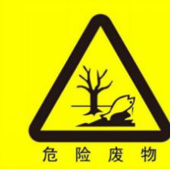

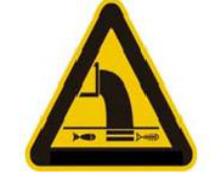
根据国家标准《环境保护图形标志排放口（源）》和国家环境保护总局《排污口规范化整治要求》（试行）的技术要求，企业所有排放口（包括水、气、声、渣）必须按照便于采样、便于计量检测、便于日常监督检查的原则来规范化要求，设置与之相适应的环境保护图形标志牌和企业排污口分布图，同时对污水排放口安装流量计，对污染物治理设施安装运行监控设施设备、排污口的规范化要符合当地环保部门的有关要求。
一、废气排放口
项目无有组织排放口。
二、固定噪声源
根据不同噪声源的情况，采取减振降噪、吸声、隔声等措施，使厂界满足《工业企业厂界环境噪声排放标准》（GB12348-2008）2类区标准要求。在厂界噪声敏感且对外界影响最大处设置固定噪声源的监测点和噪声环境保护图形标志牌。
三、废水排放口
拟设置1个污水总排口（DW001），污水排放管道内污水面低于地面或高于地面1米的，就应加建采样台阶或梯架（宽度不小于800mm）；污水直接从暗渠排入市政管道的，应在企业边界内、直入市政管道前设采样口（半径＞150mm）；有压力的排污管道应安装采样阀。
四、环境保护图形标志
在项目的固体废物贮存处置场应设置环境保护图形标志，图形符号分为提示图形和警告图形符号两种，环境保护图形符号见下表。危险废物标识按照《危险废物识别标志设置技术规范》（HJ1276-2022）进行设置。
表5-1 环境保护图形符号一览表
提示图形符号 | 警告图形符号 | 名称 | 功能
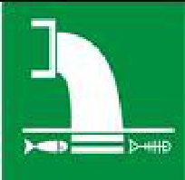 |  | 废水排放口 | 表示废水向水体排放
 |  | 噪声排放源 | 表示噪声向外环境排放
/ |  | 危险废物贮存  场所 | 危险废物贮存场所
标志牌的设置按照国家环保总局制定的《环境保护图形标志实施细则（试行）》的规定，设置与排污口相应的图形标志牌，并保证环保标志明显。标志牌必须保持清晰、完整，当发现有损坏或颜色有变化，应及时修复或更换，检查时间一年两次。
—101—

6、信息公开等要求
根据《建设项目环境影响评价信息公开机制方案》《企业环境信息依法披露管理办法》（部令第24号）中的相关规定，企业应当编制年度环境信息依法披露报告和临时环境信息依法披露报告，并上传至企业环境信息依法披露系统。
企业年度环境信息依法披露报告应当包括以下内容：
1、企业基本信息，包括企业生产和生态环境保护等方面的基础信息； 2、企业环境管理信息，包括生态环境行政许可、环境保护税、环境污染责任保险、环保信用评价等方面的信息；
3、污染物产生、治理与排放信息，包括污染防治设施，污染物排放，有毒有害物质排放，工业固体废物和危险废物产生、贮存、流向、利用、处置，自行监测等方面的信息；
4、生态环境应急信息，包括突发环境事件应急预案、重污染天气应急响应等方面的信息；
5、生态环境违法信息；
6、本年度临时环境信息依法披露情况；
7、法律法规规定的其他环境信息。
—102—

六、结论
本项目建设符合国家及地方产业政策，符合环境功能区划，选址合理可行，符合总量控制等评价原则的要求。通过对项目所在地区的环境现状以及项目产生的环境影响进行分析，废气、噪声、废水在采取环评提出的防治措施后，均可以做到达标排放，固体废物处置率100%，环境影响可以得到有效控制。在认真执行环评中提出的污染防治措施后，产生的污染物对环境的影响较小，因此，从环境保护角度论证，本项目的建设是可行的。
—103—


附表
建设项目污染物排放量汇总表
项目 | 污染物名称 | 现有工程 | 现有工程 | 在建工程 | 本项目 | 以新带老削减量 | 本项目建成后 | 变化量
项目 | 污染物名称 | 排放量（固体废 | 许可排放量 | 排放量（固体废 | 排放量（固体废 | （新建项目不填）全厂排放量（固体 |  | 变化量
分类 |  |  |  |  |  |  |  | ⑦
分类 | 氨气 | 物产生量）① | ② | 物产生量）③ | 物产生量）④ | ⑤ | 废物产生量）⑥ | ⑦
 |  |  |  |  |  |  |  | +0.0016t/a
 |  |  |  |  | 0.0016t/a | 0 | 0.0016t/a | +0.0016t/a
废气
废气 | 硫化氢 | 物产生量）① | ② | 物产生量）③ | 0.00006t/a | 0 | 0.00006t/a | +0.00006t/a
废水 | 废水 | 物产生量）① | ② | 物产生量）③ | 6747t/a | 0 | 6747t/a | 6747t/a
废水 | CODcr | 物产生量）① | ② | 物产生量）③ | 0.71t/a | 0 | 0.71t/a | 0.71t/a
废水 | 氨氮 | 物产生量）① | ② | 物产生量）③ | 0.13t/a | 0 | 0.13t/a | 0.13t/a
一般 | 总磷 | 物产生量）① | ② | 物产生量）③ | 0.04t/a | 0 | 0.04t/a | 0.04t/a
一般 | 生活垃圾 | 物产生量）① | ② | 物产生量）③ | 28.23t/a | 0 | 28.23t/a | +28.23t/a
固体废
物 | 中药药渣 | 4.38t/a | 0 | 4.38t/a | +4.38t/a
危险废 | 医疗废物 | 10t/a | 0 | 10t/a | +10t/a
危险废 | 污水处理站污泥 | 0.23t/a | 0 | 0.23t/a | +0.23t/a
物
物 | 检验室废物 | 0.03t/a | 0 | 0.03t/a | +0.03t/a
注：⑥=①+③+④-⑤；⑦=⑥-①
—104—

—105—

